Курс лекций по направлению
«ОБУЧЕНИЕ МЕРАМ ПОЖАРНОЙ БЕЗОПАСНОСТИ»

Москва,
2022
СОДЕРЖАНИЕ

1. Система обеспечения пожарной безопасности в РФ 4
1.1. Основы обеспечения пожарной безопасности 4
1.2. Основные функции системы обеспечения пожарной безопасности 11
1.3. Права и обязанности граждан РФ в области пожарной безопасности 16
1.4. Права и обязанности организаций в области пожарной безопасности 17
2. Правила противопожарного режима в Российской Федерации 20
2.1. Общие требования 20
2.1.1. Алгоритм поведения при обнаружении пожара 20
2.1.2. Обязанности руководителя 21
2.1.3. Требования пожарной безопасности к объектам защиты с массовым пребыванием людей 29
2.1.4. Требования к организации пожарного поста 42
2.1.5. Требования к первичным средствам пожаротушения 44
2.1.6. Требования при размещении в лесах объектов для переработки древесины и других лесных ресурсов 48
2.1.7. Требования при выжигании сухой травы 48
2.2. Требования к территориям поселений и населенных пунктов 50
2.3. Требования к системам теплоснабжения и отопления 57
3. Пожарная безопасность для различных объектов и организаций 60
3.1. Здания для проживания людей 60
3.2. Научные и образовательные организации 62
3.3. Культурно-просветительные и зрелищные учреждения 63
3.4. Объекты организаций торговли 66
3.5. Медицинские организации 69
3.6. Объекты сельскохозяйственного производства 71
3.7. Объекты транспорта и транспортной инфраструктуры 82
3.8. Автозаправочные станции 89
3.9. Производственные объекты 95
3.10. Объекты религиозного назначения 105
3.11. Организации отдыха детей и их оздоровления, где размещение детей осуществляется в палатках и иных некапитальных строениях, предназначенных для проживания детей 106
3.12. Применение и реализация пиротехнических изделий бытового назначения 107
3.13. Применение специальных сценических эффектов, пиротехнических изделий и огневых эффектов при проведении концертных и спортивных мероприятий с массовым пребыванием людей в зданиях и сооружениях 111
4. Пожарная безопасность при выполнении разных видов работ 114
4.1. Транспортирование пожаровзрывоопасных и пожароопасных веществ и материалов 114
4.2. Сливоналивные операции со сжиженным углеводородным газом 119
4.3. Хранение веществ и материалов на складах 124
4.4. Строительно-монтажные и реставрационные работы 132
4.5. Пожароопасные работы 139
5. Составление инструкции о мерах пожарной безопасности 151
6. Обеспечение объектов защиты первичными средствами пожаротушения 154
7. Порядок оформления паспорта населенного пункта, паспорта территории 160
8. Первая помощь пострадавшим на пожаре 167
8.1. Первая помощь при отравлении угарным газом 168
8.2. Первая помощь при ожогах 169
8.3. Первая помощь пострадавшим, попавшим в завал 173
8.4. Проведение процедуры искусственного дыхания и массажа сердца 174
Сведения об обеспеченности образовательного процесса учебной литературой 177

Система обеспечения пожарной безопасности в РФ

Основы обеспечения пожарной безопасности

Обеспечение пожарной безопасности является одной из важнейших функций государства.
Законодательство Российской Федерации о пожарной безопасности основывается на Конституции Российской Федерации и включает в себя:
- Федеральный закон от 21.12.1994 N 69-ФЗ «О пожарной безопасности» (с изменениями и дополнениями) — (далее ФЗ N 69). Федеральный закон определяет общие правовые, экономические и социальные основы обеспечения пожарной безопасности в Российской Федерации, регулирует в этой области отношения между органами государственной власти, органами местного самоуправления, общественными объединениями, юридическими лицами, должностными лицами, гражданами (физическими лицами), в том числе индивидуальными предпринимателями;
- Федеральный закон «Технический регламент о требованиях пожарной безопасности» от 22.07.2008 N 123-ФЗ — (далее ФЗ N 123). Федеральный закон принимается в целях защиты жизни, здоровья, имущества граждан и юридических лиц, государственного и муниципального имущества от пожаров, определяет основные положения технического регулирования в области пожарной безопасности и устанавливает общие требования пожарной безопасности к объектам защиты (продукции), в том числе к зданиям и сооружениям, производственным объектам, пожарно-технической продукции и продукции общего назначения;
- Постановление Правительства РФ от 16.09.2020 N 1479 «Об утверждении Правил противопожарного режима в Российской Федерации» (документ вступает в силу 01.01.2021) — (далее — Постановление N 1479). Правила устанавливают требования пожарной безопасности, определяющие порядок поведения людей, порядок организации производства и (или) содержания территорий, зданий, сооружений, помещений организаций и других объектов защиты (далее — объекты защиты) в целях обеспечения пожарной безопасности; законы и иные нормативные правовые акты, регулирующие вопросы пожарной безопасности в России.
Для успешного функционирования системы обеспечения пожарной безопасности необходимо внедрение организационно-управленческих аспектов пожарной безопасности (рисунок 1).

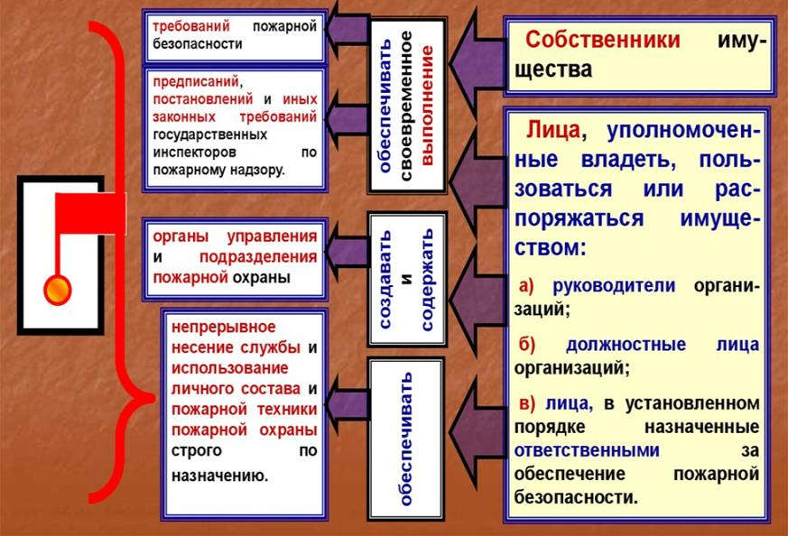
- Организационно-управленческие аспекты пожарной безопасности

Крупные пожары как правило характеризуются значительными материальными убытками и человеческими жертвами. К сожалению, за последнее время отмечается некоторый рост.
На каждом предприятии должна быть разработана и внедрена система обеспечения пожарной безопасности. Основные компоненты системы изображены на рисунке 2.

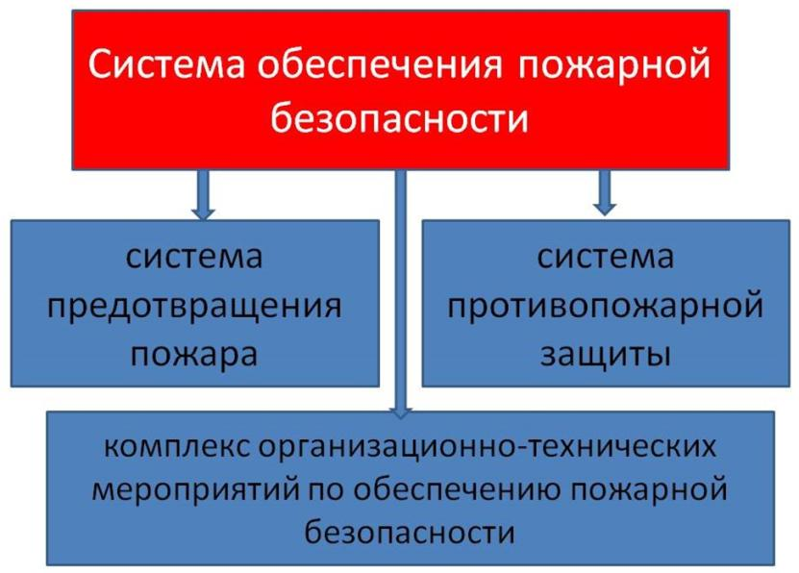
- Система обеспечения пожарной безопасности предприятия

Понятие «пожарный треугольник» было введено в обиход специалистами пожарной охраны в ходе инструктажей по пожарной безопасности и обучения мерам пожарной безопасности работников предприятий (организаций), чтобы наглядно показать процесс горения твердых веществ, горючих жидкостей и газов. Что такое треугольник огня и чуть более сложное понятие, — что является пожарным тетраэдром, необходимо для визуального объяснения механизма горения.
Следует подробно рассмотреть и понять, как даже незначительные вначале очаги возгорания, при наличии минимально необходимых для этого условий, возникают и развиваются в крупные пожары, а также какие способы и средства тушения пожаров следует применять для их ликвидации.
Из чего состоит классический треугольник пожара (горения) — это три составляющие, обязательные условия, необходимые как для проведения управляемого, регулируемого сжигания веществ для нужд человека, так и возникновения неконтролируемого природного или техногенного явления, называемого пожаром (рисунок 3).

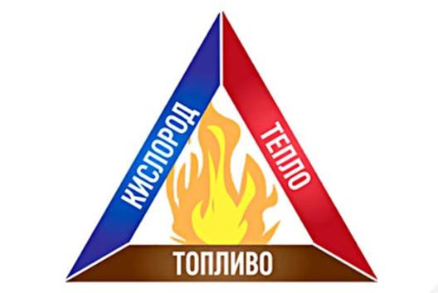
- Пожарный треугольник

Пожарная ситуация возникает в том случае, если все три элемента треугольника соединяются. Данное представление весьма полезно для проектировщика систем безопасности, так как на нем наглядно показаны источники возможного возникновения пожароопасной ситуации на нефтегазовом производстве.
Надо сказать, что треугольник возникновения огня – это лишь упрощенное, схематичное представление о базовых факторах, принципах возникновения пламени, развития процесса горения.
Кроме них на возникновение, распространение пожара как в природных условиях, так и в зданиях, на территориях защищаемых объектов сильно влияют и другие факторы, в том числе атмосферные явления:
Летняя жара, приводящая сильному нагреву и сушке горючих веществ, что способствует легкости их возгорания.
Низкая температура в зимний период, напротив, крайне затрудняет процесс воспламенения паров горючих жидкостей.
Сильный ветер (приток воздуха) способен превратить горение травы или кустарников в верховой пожар, развивающийся с огромной скоростью, и даже дуновение воздуха на тлеющую растопку значительно упрощает процесс розжига костра (печки). То же самое можно отнести и к системам вентиляции, способным значительно ускорить процесс развития горения и далее пожара в целом. Поэтому автоматическая противопожарная защита зданий после поступления на пожарные приборы управления, централизованные приемно-контрольные приборы автоматической сигнализации сообщения от дымовых, тепловых или комбинированных пожарных извещателей отправляет командный импульс для включения огнезадерживающих клапанов на воздуховодах общеобменных систем подачи, удаления воздуха, обслуживающих защищаемые помещения.
Легкогорючие вещества — от сухие травы, хвои, листвы до сгораемого мусора, древесных отходов, пыли в цехах, складах или на территориях объектов, а также наличие емкостей, розливов горюче-смазочных материалов могут служить инициаторами и катализаторами процесса горения. Чтобы зажечь их, требования к треугольнику огня достаточны – минимум топлива/горючего вещества, наличие кислорода в достаточном количестве для поддержания огня, плюс любой низкокалорийный источник пламени – от горящей спички или тлеющего окурка до искры, отскочившей от раскаленной окалины металла.
Пожарная безопасность объектов во многом зависит от мероприятий, направленных на снижение всех факторов, входящих в треугольник огня:
- уменьшение пожарной нагрузки, особенно в отсеках зданий, имеющих высокую категорию по взрывопожарной опасности;
- исключения возможности появления несанкционированных источников зажигания — это запрет на курение, строгий контроль за проведением огневых работ;
- оборудование помещений с особо важным оборудованием газовыми установками пожаротушения, способными быстро снизить содержание кислорода в воздухе, необходимое для продолжения горения.

Пожар, под которым понимается неконтролируемое горение, причиняющее материальный ущерб, вред жизни и здоровью граждан, интересам общества и государства, является одним из источников опасности. Опасность пожара известна человечеству на протяжении всего периода его существования, однако не только не устранена (исключена), но в современном мире характеризуется повышенным уровнем в силу ряда причин, к числу которых относятся интенсификация хозяйственной деятельности человека, производственная и бытовая энергонасыщенность, научно-технический прогресс, быстрое устаревание технологий, социально-экономические факторы и др.
Удовлетворение потребности в самосохранении, в защите от пожарной опасности реализуется путем осуществления комплекса различных мер, адекватных угрозе, которые составляют систему обеспечения пожарной безопасности.
В Российской Федерации создана система обеспечения пожарной безопасности (СОПБ), которая представляет собой совокупность сил и средств, а также мер правового, организационного, экономического, социального и научно-технического характера, направленных на профилактику пожаров, их тушение и проведение аварийно-спасательных работ.
Существуют различные определения термина «Система» (от греч. sýstēma — целое, составленное из частей; соединение; сочетание), согласно одному из них — это «множество элементов, находящихся в отношениях и связях друг с другом, образующих определенную целостность, единство». В СОПБ такими элементами являются:
- органы государственной власти;
- органы местного самоуправления;
- организации;
- граждане, принимающие участие в обеспечении пожарной безопасности в соответствии с законодательством Российской Федерации.

Органы государственной власти и самостоятельные в пределах своих полномочий не входящие в систему органов государственной власти, органы местного самоуправления — это те институты, через которые многонациональный народ Российской Федерации осуществляет свою власть.
Государственная власть в Российской Федерации осуществляется на основе разделения на законодательную, исполнительную и судебную. Органы законодательной, исполнительной и судебной власти самостоятельны.
Государственную власть в Российской Федерации осуществляют:
- Президент Российской Федерации;
- Федеральное Собрание (Совет Федерации и Государственная Дума);
- Правительство Российской Федерации;
- суды Российской Федерации.

Президент Российской Федерации и Правительство Российской Федерации обеспечивают в соответствии с Конституцией Российской Федерации осуществление полномочий федеральной государственной власти на всей территории Российской Федерации. Полномочия (права) Президента Российской Федерации и Правительства Российской Федерации устанавливаются Конституцией Российской Федерации.
Система органов государственной власти субъектов Российской Федерации устанавливается ими самостоятельно в соответствии с основами конституционного строя Российской Федерации и общими принципами организации представительных и исполнительных органов государственной власти, установленными федеральным законом.
В пределах ведения Российской Федерации и полномочий Российской Федерации по предметам совместного ведения Российской Федерации и субъектов Российской Федерации федеральные органы исполнительной власти и органы исполнительной власти субъектов Российской Федерации образуют единую систему исполнительной власти в Российской Федерации.
В систему федеральных органов исполнительной власти входят федеральные министерства, федеральные службы и федеральные агентства.
Функции федерального органа исполнительной власти, руководство деятельностью которого осуществляет Президент Российской Федерации, определяются указом Президента Российской Федерации, функции федерального органа исполнительной власти, руководство деятельностью которого осуществляет Правительство Российской Федерации, - постановлением Правительства Российской Федерации.
Местное самоуправление в Российской Федерации обеспечивает самостоятельное решение населением вопросов местного значения, владение, пользование и распоряжение муниципальной собственностью.
Местное самоуправление осуществляется в городских, сельских поселениях и на других территориях с учетом исторических и иных местных традиций. Структура органов местного самоуправления определяется населением самостоятельно.
Органы местного самоуправления самостоятельно управляют муниципальной собственностью, формируют, утверждают и исполняют местный бюджет, устанавливают местные налоги и сборы, осуществляют охрану общественного порядка, а также решают иные вопросы местного значения.
Органы местного самоуправления могут наделяться законом отдельными государственными полномочиями с передачей необходимых для их осуществления материальных и финансовых средств. Реализация переданных полномочий подконтрольна государству.
Организация в рассматриваемом контексте — это, как правило, группа людей, работающих совместно (осуществляющих деятельность), во главе с руководителем и выполняющих определенные планы. К сожалению, не существует четких определения и классификации организаций, они могут быть государственными, частными, общественными, коммерческими и некоммерческими, производственными, военными, культурными, страховыми и т.п.
Чаще всего речь может идти о юридических лицах. Юридическим лицом признается организация, которая имеет в собственности, хозяйственном ведении или оперативном управлении обособленное имущество и отвечает по своим обязательствам этим имуществом, может от своего имени приобретать и осуществлять имущественные и личные неимущественные права, нести обязанности, быть истцом и ответчиком в суде, имеет самостоятельный баланс или смету.
Последними в перечне элементов СОПБ названы граждане, принимающие участие в обеспечении пожарной безопасности в соответствии с законодательством Российской Федерации. К таковым, несомненно, относятся:
- руководители и должностные лица органов государственной власти;
- руководители и должностные лица органов местного самоуправления;
- руководители и должностные лица организаций;
- граждане, осуществляющие деятельность без образования юридического лица;
- сотрудники (работники) пожарной охраны;
- работники организаций, осуществляющих производство пожарно-технической продукции, продукции общего назначения, подлежащей обязательному подтверждению соответствия в области пожарной безопасности;
- работники организаций, осуществляющих работы (оказывающих услуги) в области пожарной безопасности;
- сотрудники (работники) научно-исследовательских и образовательных учреждений пожарно-технического профиля и т.д.

Очевидно, что представленный перечень граждан, принимающих участие в обеспечении пожарной безопасности в соответствии с законодательством Российской Федерации, далеко не полон. По нашему мнению, речь должна идти обо всех гражданах Российской Федерации, равно как и об иностранных гражданах и лицах без гражданства, так как каждый из них обязан применять (исполнять) требования пожарной безопасности, что фактически относит их к элементам СОПБ.

Основные функции системы обеспечения пожарной безопасности

Одним из важнейших свойств любой системы является ее целенаправленность — наличие у системы цели (целей) и приоритет целей системы перед целями её элементов. Для СОПБ в Российской Федерации такой целью (что следует из определения) является обеспечение пожарной безопасности, то есть обеспечение состояния защищенности личности, имущества, общества и государства от пожаров.
Цель СОПБ определяет ее функции, к основным из которых относятся:
- нормативное правовое регулирование и осуществление государственных мер в области пожарной безопасности;
- создание пожарной охраны и организация ее деятельности;
- разработка и осуществление мер пожарной безопасности;
- реализация прав, обязанностей и ответственности в области пожарной безопасности;
- проведение противопожарной пропаганды и обучение населения мерам пожарной безопасности;
- содействие деятельности добровольных пожарных, привлечение населения к обеспечению пожарной безопасности;
- научно-техническое обеспечение пожарной безопасности;
- информационное обеспечение в области пожарной безопасности;
- осуществление федерального государственного пожарного надзора и других контрольных функций по обеспечению пожарной безопасности;
- производство пожарно-технической продукции;
- выполнение работ и оказание услуг в области пожарной безопасности;
- лицензирование деятельности в области пожарной безопасности (далее — лицензирование) и подтверждение соответствия продукции и услуг в области пожарной безопасности (далее - подтверждение соответствия);
- тушение пожаров и проведение аварийно-спасательных работ;
- учет пожаров и их последствий;
- установление особого противопожарного режима;
- организация и осуществление профилактики пожаров.

Осуществление функций СОПБ реализуется через наделение элементов системы специальными полномочиями (помимо прочих), правами и обязанностями. При этом полномочиями наделены органы государственной власти, правами и обязанностями — организации и граждане.
К полномочиям федеральных органов государственной власти в области пожарной безопасности относятся:
- разработка и осуществление государственной политики, в том числе принятие федеральных законов и иных нормативных правовых актов по пожарной безопасности и контроль за их исполнением;
- разработка, организация выполнения и финансирование федеральных целевых программ;
- участие в разработке технических регламентов, национальных стандартов, сводов правил, содержащих требования пожарной безопасности (норм и правил), правил пожарной безопасности, в том числе регламентирующих порядок и организацию тушения пожаров и проведения аварийно-спасательных работ;
- формирование предложений по проекту федерального бюджета на соответствующий год в части расходов на проведение мероприятий по обеспечению пожарной безопасности, проводимых федеральными органами исполнительной власти, обеспечение целевого использования средств, выделяемых на эти цели из федерального бюджета;
- создание, реорганизация и ликвидация органов управления, подразделений пожарной охраны, пожарно-технических, научных и образовательных организаций, содержащихся за счет средств федерального бюджета;
- организация и проведение федерального государственного пожарного надзора;
- организация развития науки и техники, координация основных научных исследований и разработок;
- утверждение номенклатуры, объемов поставок для государственных нужд пожарно-технической продукции, в том числе по оборонному заказу;
- установление общих принципов подтверждения соответствия;
- создание государственных систем информационного обеспечения, а также систем статистического учета пожаров и их последствий;
- осуществление тушения пожаров в населенных пунктах, в том числе в городских лесах, организация и осуществление тушения пожаров в закрытых административно-территориальных образованиях, особо важных и режимных организациях, в которых создаются специальные и воинские подразделения, в организациях, в которых создаются объектовые подразделения федеральной противопожарной службы, а также при проведении мероприятий федерального уровня с массовым сосредоточением людей;
- организация ведомственного пожарного надзора на объектах, находящихся в ведении федеральных органов исполнительной власти;
- подготовка утверждаемого Правительством Российской Федерации перечня объектов, критически важных для национальной безопасности страны, других особо важных пожароопасных объектов, особо ценных объектов культурного наследия народов Российской Федерации, на которых создаются объектовые, специальные и воинские подразделения федеральной противопожарной службы;
- разработка утверждаемого Правительством Российской Федерации нормативного правового акта, устанавливающего противопожарный режим.

К полномочиям органов государственной власти субъектов Российской Федерации в области пожарной безопасности относятся:
- нормативное правовое регулирование в пределах их компетенции;
- организация выполнения и осуществление мер пожарной безопасности;
- разработка, утверждение и исполнение соответствующих бюджетов в части расходов на пожарную безопасность, в том числе на содержание пожарной охраны;
- организация обучения населения мерам пожарной безопасности, а также информирование населения о мерах пожарной безопасности;
- разработка, организация выполнения и финансирование региональных целевых программ;
- осуществление в пределах их компетенции социального и экономического стимулирования обеспечения пожарной безопасности, в том числе производства и закупок пожарно-технической продукции, а также участия населения в профилактике пожаров и борьбе с ними;
- осуществление мер по правовой и социальной защите личного состава пожарной охраны, находящейся в ведении органов исполнительной власти субъектов Российской Федерации, и членов их семей;
- создание, реорганизация и ликвидация органов управления и подразделений пожарной охраны, содержащихся за счет средств бюджетов субъектов Российской Федерации;
- организация тушения пожаров силами Государственной противопожарной службы (за исключением лесных пожаров, пожаров в закрытых административно-территориальных образованиях, на объектах, входящих в утверждаемый Правительством Российской Федерации перечень объектов, критически важных для национальной безопасности страны, других особо важных пожароопасных объектов, особо ценных объектов культурного наследия народов Российской Федерации, а также при проведении мероприятий федерального уровня с массовым сосредоточением людей);
- утверждение перечня организаций, в которых в обязательном порядке создается пожарная охрана, содержащаяся за счет средств субъектов Российской Федерации;
- оперативное управление подразделениями территориального органа федерального органа исполнительной власти, уполномоченного на решение задач в области пожарной безопасности, осуществляемое в порядке делегирования полномочий без предоставления субвенций.

Вопросы организационно-правового, финансового, материально-технического обеспечения устанавливаются законодательными, нормативными правовыми актами субъектов Российской Федерации.
К полномочиям органов местного самоуправления поселений, городских округов, внутригородских районов по обеспечению первичных мер пожарной безопасности в границах сельских населенных пунктов относятся (ст. 19 № 69-ФЗ):
- создание условий для организации добровольной пожарной охраны, а также для участия граждан в обеспечении первичных мер пожарной безопасности в иных формах;
- создание в целях пожаротушения условий для забора в любое время года воды из источников наружного водоснабжения, расположенных в сельских населенных пунктах и на прилегающих к ним территориях;
- оснащение территорий общего пользования первичными средствами тушения пожаров и противопожарным инвентарем;
- организация и принятие мер по оповещению населения и подразделений Государственной противопожарной службы о пожаре;
- принятие мер по локализации пожара и спасению людей и имущества до прибытия подразделений Государственной противопожарной службы;
- включение мероприятий по обеспечению пожарной безопасности в планы, схемы и программы развития территорий поселений и городских округов;
- оказание содействия органам государственной власти субъектов Российской Федерации в информировании населения о мерах пожарной безопасности, в том числе посредством организации и проведения собраний населения;
- установление особого противопожарного режима в случае повышения пожарной опасности.

К полномочиям органов местного самоуправления поселений, городских округов, внутригородских районов по обеспечению первичных мер пожарной безопасности в границах городских населенных пунктов относятся:
- создание условий для организации добровольной пожарной охраны, а также для участия граждан в обеспечении первичных мер пожарной безопасности в иных формах;
- включение мероприятий по обеспечению пожарной безопасности в планы, схемы и программы развития территорий поселений и городских округов;
- оказание содействия органам государственной власти субъектов Российской Федерации в информировании населения о мерах пожарной безопасности, в том числе посредством организации и проведения собраний населения;
- установление особого противопожарного режима в случае повышения пожарной опасности.

Вопросы организационно-правового, финансового, материально-технического обеспечения первичных мер пожарной безопасности в границах населенных пунктов поселений, городских округов, внутригородских районов устанавливаются нормативными актами органов местного самоуправления.
В субъектах Российской Федерации — городах федерального значения полномочия органов местного самоуправления, в соответствии с законами указанных субъектов Российской Федерации осуществляются органами государственной власти субъектов Российской Федерации — городов федерального значения.

Права и обязанности граждан РФ в области пожарной безопасности

В области пожарной безопасности граждане:
- имеют право на:
- защиту их жизни, здоровья и имущества в случае пожара;
- возмещение ущерба, причиненного пожаром, в порядке, установленном действующим законодательством;
- участие в установлении причин пожара, нанесшего ущерб их здоровью и имуществу;
- получение информации по вопросам пожарной безопасности, в том числе в установленном порядке от органов управления и подразделений пожарной охраны;
- участие в обеспечении пожарной безопасности, в том числе в установленном порядке в деятельности добровольной пожарной охраны;

- обязаны:
- соблюдать требования пожарной безопасности;
- иметь в помещениях и строениях, находящихся в их собственности (пользовании), первичные средства тушения пожаров и противопожарный инвентарь в соответствии с правилами пожарной безопасности и перечнями, утвержденными соответствующими органами местного самоуправления;
- при обнаружении пожаров немедленно уведомлять о них пожарную охрану;
- до прибытия пожарной охраны принимать посильные меры по спасению людей, имущества и тушению пожаров;
- оказывать содействие пожарной охране при тушении пожаров;
- выполнять предписания, постановления и иные законные требования должностных лиц государственного пожарного надзора;
- предоставлять в порядке, установленном законодательством Российской Федерации, возможность должностным лицам государственного пожарного надзора проводить обследования и проверки, принадлежащих им производственных, хозяйственных, жилых и иных помещений и строений в целях контроля за соблюдением требований пожарной безопасности и пресечения их нарушений.

Права и обязанности организаций в области пожарной безопасности

Руководители организации имеют право:
- создавать, реорганизовывать и ликвидировать в установленном порядке подразделения пожарной охраны, которые они содержат за счет собственных средств;
- вносить в органы государственной власти и органы местного самоуправления предложения по обеспечению пожарной безопасности;
- проводить работы по установлению причин и обстоятельств пожаров, происшедших на предприятиях;
- устанавливать меры социального и экономического стимулирования обеспечения пожарной безопасности;
- получать информацию по вопросам пожарной безопасности, в том числе в установленном порядке от органов управления и подразделений пожарной охраны.

Руководители организации обязаны:
- соблюдать требования пожарной безопасности, а также выполнять предписания, постановления и иные законные требования должностных лиц пожарной охраны;
- разрабатывать и осуществлять меры по обеспечению пожарной безопасности;
- проводить противопожарную пропаганду, а также обучать своих работников мерам пожарной безопасности;
- включать в коллективный договор (соглашение) вопросы пожарной безопасности;
- содержать в исправном состоянии системы и средства противопожарной защиты, включая первичные средства тушения пожаров, не допускать их использования не по назначению;
- оказывать содействие пожарной охране при тушении пожаров, установлении причин и условий их возникновения и развития, а также при выявлении лиц, виновных в нарушении требований пожарной безопасности и возникновении пожаров;
- предоставлять в установленном порядке при тушении пожаров на территориях предприятий необходимые силы и средства;
- обеспечивать доступ должностным лицам пожарной охраны при осуществлении ими служебных обязанностей на территории, в здания, сооружения и на иные объекты предприятий;
- предоставлять по требованию должностных лиц государственного пожарного надзора сведения и документы о состоянии пожарной безопасности на предприятиях, в том числе о пожарной опасности, производимой ими продукции, а также о происшедших на их территориях пожарах и их последствиях;
- незамедлительно сообщать в пожарную охрану о возникших пожарах, неисправностях имеющихся систем и средств противопожарной защиты, об изменении состояния дорог и проездов;
- содействовать деятельности добровольных пожарных;
- обеспечивать создание и содержание подразделений пожарной охраны на объектах исходя из требований, установленных статьей 97 Федерального закона «Технический регламент о требованиях пожарной безопасности» от 22.07.2008 N 123-ФЗ (в редакции с изменениями и дополнениями).

Правила противопожарного режима в Российской Федерации

1 января 2021 года вступило в силу Постановление Правительства РФ от 16 сентября 2020 г. N 1479 «Об утверждении Правил противопожарного режима в Российской Федерации». Правила устанавливают требования пожарной безопасности, определяющие порядок поведения людей, порядок организации производства и (или) содержания территорий, зданий, сооружений, помещений организаций и других объектов защиты в целях обеспечения пожарной безопасности.

Общие требования

Алгоритм поведения при обнаружении пожара
При обнаружении пожара или признаков горения в здании, помещении (задымление, запах гари, повышение температуры воздуха и др.) должностным лицам, индивидуальным предпринимателям, гражданам Российской Федерации, иностранным гражданам, лицам без гражданства (далее — физические лица) необходимо:
- немедленно сообщить об этом по телефону в пожарную охрану с указанием наименования объекта защиты, адреса места его расположения, места возникновения пожара, а также фамилии сообщающего информацию;
- принять меры по эвакуации людей, а при условии отсутствия угрозы жизни и здоровью людей меры по тушению пожара в начальной стадии (рисунок 4).

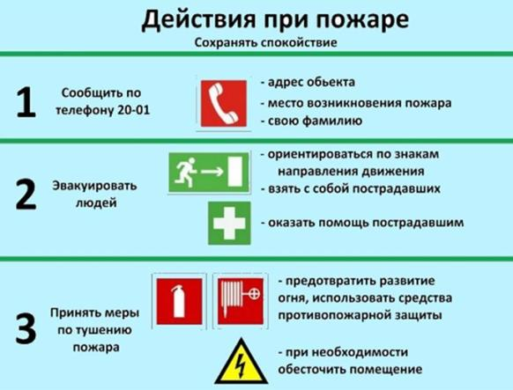
- Алгоритм поведения при обнаружении пожара

Обязанности руководителя
В отношении каждого здания, сооружения (за исключением жилых домов, садовых домов, хозяйственных построек, а также гаражей на садовых земельных участках, на земельных участках для индивидуального жилищного строительства и ведения личного подсобного хозяйства) руководителем организации или иным должностным лицом, уполномоченным руководителем организации, утверждается инструкция о мерах пожарной безопасности, с учетом специфики взрывопожароопасных и пожароопасных помещений в указанных зданиях, сооружениях.
Лица допускаются к работе на объекте защиты только после прохождения обучения мерам пожарной безопасности.
Обучение лиц мерам пожарной безопасности осуществляется по программам противопожарного инструктажа или программам дополнительного профессионального образования.
Порядок и сроки обучения лиц мерам пожарной безопасности определяются руководителем организации с учетом требований нормативных правовых актов Российской Федерации.
Руководитель организации вправе назначать лиц, которые по занимаемой должности или по характеру выполняемых работ являются ответственными за обеспечение пожарной безопасности на объекте защиты.
В отношении здания или сооружения (кроме жилых домов), в которых могут одновременно находиться 50 и более человек (далее - объект защиты с массовым пребыванием людей), а также на объекте с постоянными рабочими местами на этаже для 10 и более человек руководитель организации организует разработку планов эвакуации людей при пожаре, которые размещаются на видных местах.
В отношении объекта защиты с круглосуточным пребыванием людей (за исключением торговых, производственных и складских объектов защиты, жилых зданий, объектов с персоналом, осуществляющим круглосуточную охрану) руководитель организации организует круглосуточное дежурство обслуживающего персонала и обеспечивает обслуживающий персонал телефонной связью, исправными ручными электрическими фонарями (не менее 1 фонаря на каждого дежурного), средствами индивидуальной защиты органов дыхания и зрения человека от опасных факторов пожара из расчета не менее 1 средства индивидуальной защиты органов дыхания и зрения человека от опасных факторов пожара на каждого дежурного.
В зданиях организаций отдыха детей и их оздоровления не допускается размещать:
- детей на мансардном этаже зданий и сооружений IV и V степеней огнестойкости, а также класса конструктивной пожарной опасности С2 и СЗ;
- более 50 детей в помещениях зданий и сооружений IV и V степеней огнестойкости, а также класса конструктивной пожарной опасности С2 и СЗ;
- более 10 детей на этаже с одним эвакуационным выходом.

Запрещается использовать подвальные и цокольные этажи для организации детского досуга (детские развивающие центры, развлекательные центры, залы для проведения торжественных мероприятий и праздников, спортивных мероприятий), если это не предусмотрено проектной документацией.
На объекте защиты с массовым пребыванием людей руководитель организации обеспечивает проведение не реже 1 раза в полугодие практических тренировок по эвакуации лиц, осуществляющих свою деятельность на объекте защиты с массовым пребыванием людей, а также посетителей, покупателей, других лиц, находящихся в здании, сооружении.
В местах установки приемно-контрольных приборов пожарных должна размещаться информация с перечнем помещений, защищаемых установками противопожарной защиты, с указанием линии связи пожарной сигнализации (рисунок 5). Для безадресных систем пожарной сигнализации указывается группа контролируемых помещений.

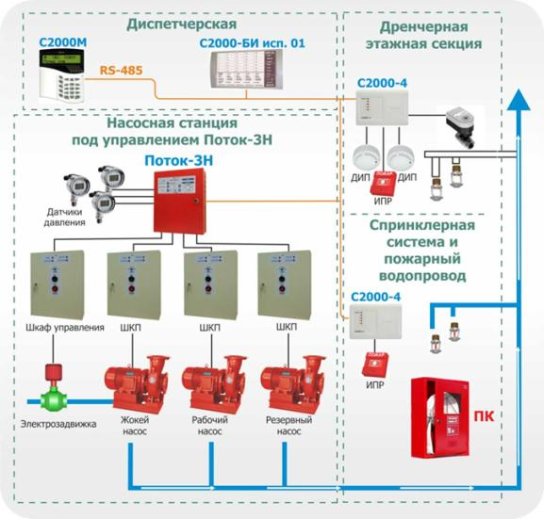
- Перечень помещений, защищаемых установками противопожарной защиты

Запрещается курение на территории и в помещении складов и баз, хлебоприемных пунктов, злаковых массивов и сенокосных угодий, объектов здравоохранения, образования, транспорта, торговли, добычи, переработки и хранения легковоспламеняющихся и горючих жидкостей и горючих газов, объектов производства всех видов взрывчатых веществ, взрывопожароопасных и пожароопасных участков, за исключением мест, специально отведенных для курения в соответствии с законодательством Российской Федерации.
Руководитель организации обеспечивает размещение на объектах защиты знаков пожарной безопасности «Курение и пользование открытым огнем запрещено» (рисунок 6).

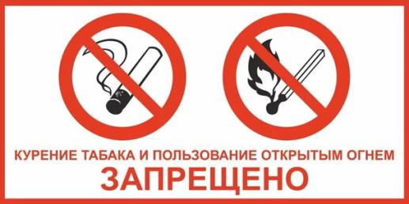
- Знак «Курение и пользование открытым огнем запрещено»

Места, специально отведенные для курения, обозначаются знаком «Место курения» (рисунок 7).


- Знак «Место для курения»

Руководитель организации обеспечивает категорирование по взрывопожарной и пожарной опасности, а также определение класса зоны производственного и складского назначения и наружных установок с обозначением их категорий (за исключением помещений категории Д по взрывопожарной и пожарной опасности) и классов зон на входных дверях помещений с наружной стороны и на установках в зоне их обслуживания на видном месте.
При эксплуатации объекта защиты руководитель организации обеспечивает соблюдение проектных решений в отношении пределов огнестойкости строительных конструкций и инженерного оборудования, осуществляет проверку состояния огнезащитного покрытия строительных конструкций и инженерного оборудования в соответствии с нормативными документами по пожарной безопасности, а также технической документацией изготовителя средства огнезащиты и (или) производителя огнезащитных работ. Указанная документация хранится на объекте защиты.
При отсутствии в технической документации сведений о периодичности проверки проверка проводится не реже 1 раза в год.
По результатам проверки составляется акт (протокол) проверки состояния огнезащитного покрытия с указанием места (мест) с наличием повреждений огнезащитного покрытия, описанием характера повреждений (при наличии) и рекомендуемых сроках их устранения. Руководитель организации обеспечивает устранение повреждений огнезащитного покрытия строительных конструкций, инженерного оборудования объектов защиты.
В случае окончания гарантированного срока эксплуатации огнезащитного покрытия в соответствии с технической документацией изготовителя средства огнезащиты и (или) производителя огнезащитных работ руководитель организации обеспечивает проведение повторной обработки конструкций и инженерного оборудования объектов защиты или ежегодное проведение испытаний либо обоснований расчетно-аналитическими методами, подтверждающими соответствие конструкций и инженерного оборудования требованиям пожарной безопасности.
Устройства для самозакрывания дверей должны находиться в исправном состоянии. Не допускается устанавливать какие-либо приспособления, препятствующие нормальному закрыванию противопожарных или противодымных дверей (устройств).
Руководитель организации обеспечивает проведение работ по заделке негорючими материалами, обеспечивающими требуемый предел огнестойкости и дымогазонепроницаемость, образовавшихся отверстий и зазоров в местах пересечения противопожарных преград различными инженерными и технологическими коммуникациями, в том числе электрическими проводами, кабелями, трубопроводами.
На объектах защиты запрещается:
- хранить и применять на чердаках, в подвальных, цокольных и подземных этажах, а также под свайным пространством зданий легковоспламеняющиеся и горючие жидкости, порох, взрывчатые вещества, пиротехнические изделия, баллоны с горючими газами, товары в аэрозольной упаковке, отходы любых классов опасности и другие пожаровзрывоопасные вещества и материалы;
- использовать чердаки, технические, подвальные и цокольные этажи, подполья, вентиляционные камеры и другие технические помещения для организации производственных участков, мастерских, а также для хранения продукции, оборудования, мебели и других предметов;
- размещать и эксплуатировать в лифтовых холлах кладовые, киоски, ларьки и другие подобные помещения, а также хранить горючие материалы;
- устанавливать глухие решетки на окнах и приямках у окон подвалов, являющихся аварийными выходами, за исключением случаев, специально предусмотренных в нормативных правовых актах Российской Федерации и нормативных документах по пожарной безопасности;
- снимать предусмотренные проектной документацией двери эвакуационных выходов из поэтажных коридоров, холлов, фойе, вестибюлей, тамбуров, тамбур-шлюзов и лестничных клеток, а также другие двери, препятствующие распространению опасных факторов пожара на путях эвакуации;
- проводить изменение объемно-планировочных решений и размещение инженерных коммуникаций и оборудования, в результате которых ограничивается доступ к огнетушителям, пожарным кранам и другим средствам обеспечения пожарной безопасности и пожаротушения или уменьшается зона действия систем противопожарной защиты (автоматической пожарной сигнализации, автоматических установок пожаротушения, противодымной защиты, оповещения и управления эвакуацией людей при пожаре, внутреннего противопожарного водопровода);
- размещать мебель, оборудование и другие предметы на путях эвакуации, у дверей эвакуационных выходов, люков на балконах и лоджиях, в переходах между секциями и местах выходов на наружные эвакуационные лестницы, кровлю, покрытие, а также демонтировать межбалконные лестницы, заваривать люки на балконах и лоджиях квартир;
- проводить уборку помещений и чистку одежды с применением бензина, керосина и других легковоспламеняющихся и горючих жидкостей, а также производить отогревание замерзших коммуникаций, транспортирующих или содержащих в себе горючие вещества и материалы, с применением открытого огня (костры, газовые горелки, паяльные лампы, примусы, факелы, свечи);
- закрывать жалюзи, остеклять балконы (открытые переходы наружных воздушных зон), лоджии и галереи, ведущие к незадымляемым лестничным клеткам;
- устраивать на лестничных клетках кладовые и другие подсобные помещения, а также хранить под лестничными маршами и на лестничных площадках вещи, мебель, оборудование и другие горючие материалы;
- устраивать в производственных и складских помещениях зданий (кроме зданий V степени огнестойкости) для организации рабочих мест антресоли, конторки и другие встроенные помещения с ограждающими конструкциями из горючих материалов;
- размещать на лестничных клетках, в поэтажных коридорах, а также на открытых переходах наружных воздушных зон незадымляемых лестничных клеток внешние блоки кондиционеров;
- эксплуатировать после изменения класса функциональной пожарной опасности здания, сооружения, пожарные отсеки и части здания, а также помещения, не отвечающие нормативным документам по пожарной безопасности в соответствии с новым классом функциональной пожарной опасности;
- проводить изменения, связанные с устройством систем противопожарной защиты, без разработки проектной документации, выполненной в соответствии с действующими на момент таких изменений нормативными документами по пожарной безопасности.

Руководители организаций:
- обеспечивают содержание наружных пожарных лестниц, наружных открытых лестниц, предназначенных для эвакуации людей из зданий и сооружений при пожаре, а также ограждений на крышах (покрытиях) зданий и сооружений в исправном состоянии, их очистку от снега и наледи в зимнее время;
- организуют не реже 1 раза в 5 лет проведение эксплуатационных испытаний пожарных лестниц, наружных открытых лестниц, предназначенных для эвакуации людей из зданий и сооружений при пожаре, ограждений на крышах с составлением соответствующего протокола испытаний и внесением информации в журнал эксплуатации систем противопожарной защиты.

Приямки у оконных проемов подвальных и цокольных этажей зданий (сооружений) должны быть очищены от мусора и посторонних предметов.
Двери чердачных помещений, а также технических этажей, подполий и подвалов, в которых по условиям технологии не предусмотрено постоянное пребывание людей, закрываются на замок. На дверях указанных помещений размещается информация о месте хранения ключей.
Специальная одежда лиц, работающих с маслами, лаками, красками и другими легковоспламеняющимися и горючими жидкостями, хранится в подвешенном виде в шкафах, выполненных из негорючих материалов, установленных в специально отведенных для этой цели местах (рисунок 8).

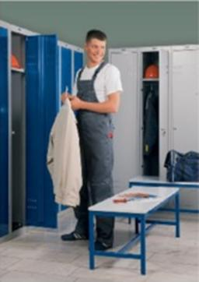
- Хранение спецодежды

Использованный при работе с маслами, лаками, красками и другими легковоспламеняющимися и горючими жидкостями обтирочный материал (ветошь, бумага и др.) после окончания работы должен храниться в металлических емкостях с плотно закрывающейся крышкой или утилизироваться в мусорный контейнер, установленный на площадке сбора бытовых отходов.
Работа по очистке инструмента и оборудования с применением легковоспламеняющихся и горючих жидкостей производится пожаробезопасным способом, исключающим возможность искрообразования (рисунок 9).


- Правила работы с применением горючих и ЛВЖ

В зданиях с витражами высотой более одного этажа не допускается нарушение конструкций дымонепроницаемых негорючих диафрагм, установленных в витражах на уровне каждого этажа.

Требования пожарной безопасности к объектам защиты с массовым пребыванием людей

Руководитель организации при проведении мероприятий с участием 50 человек и более (далее — мероприятия с массовым пребыванием людей) обеспечивает:
- осмотр помещений перед началом мероприятий с массовым пребыванием людей в части соблюдения мер пожарной безопасности;
- дежурство ответственных лиц на сцене и в зальных помещениях.

В помещениях без электрического освещения мероприятия с массовым пребыванием людей проводятся только в светлое время суток. В этих помещениях должно быть обеспечено естественное освещение.
На мероприятиях с массовым пребыванием людей применяются электрические гирлянды и иллюминация, имеющие соответствующие сертификаты соответствия.
При обнаружении неисправности в иллюминации или гирляндах (нагрев и повреждение изоляции проводов, искрение и др.) иллюминации или гирлянды немедленно обесточиваются.
Новогодняя елка устанавливается на устойчивом основании и не должна загромождать эвакуационные пути и выходы из помещения. Ветки елки должны находиться на расстоянии не менее 1 метра от стен и потолков, а также приборов систем отопления и кондиционирования (рисунок 10).

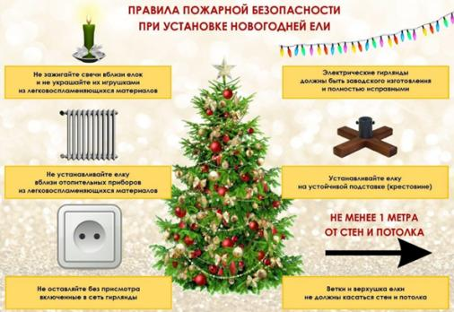
- Правила установки новогодней ёлки

На объектах защиты с массовым пребыванием людей запрещается:
- применять дуговые прожекторы со степенью защиты менее IP 54 и свечи (кроме культовых сооружений);
- проводить перед началом или во время представления огневые, покрасочные и другие пожароопасные и пожаровзрывоопасные работы;
- уменьшать ширину проходов между рядами и устанавливать в проходах дополнительные кресла, стулья и др.;
- превышать нормативное количество одновременно находящихся людей в залах (помещениях) и (или) количество, определенное расчетом, исходя из условий обеспечения безопасной эвакуации людей при пожаре. При отсутствии нормативных требований о максимальном допустимом количестве людей в помещении следует исходить из расчета не менее 1 кв. метра на одного человека.

При эксплуатации эвакуационных путей и выходов руководитель организации обеспечивает соблюдение проектных решений (в части освещенности, количества, размеров и объемно-планировочных решений эвакуационных путей и выходов, а также наличия на путях эвакуации знаков пожарной безопасности (рисунок 11).

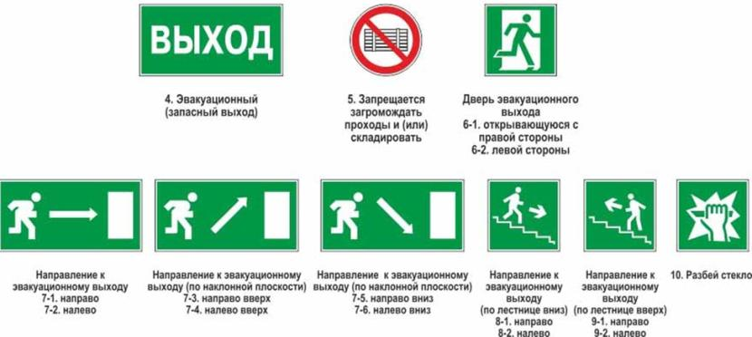
- Знаки эвакуационных путей и выходов

Руководитель организации обеспечивает наличие на противопожарных дверях и воротах и исправное состояние приспособлений для самозакрывания и уплотнений в притворах, а на дверях лестничных клеток, дверях эвакуационных выходов, в том числе ведущих из подвала на первый этаж (за исключением дверей, ведущих в квартиры, коридоры, вестибюли (фойе) и непосредственно наружу), приспособлений для самозакрывания.
В случае установления требований пожарной безопасности к строительным конструкциям по пределам огнестойкости, классу конструктивной пожарной опасности и заполнению проемов в них, к отделке внешних поверхностей наружных стен и фасадных систем, применению облицовочных и декоративно-отделочных материалов для стен, потолков и покрытия полов путей эвакуации, а также зальных помещений на объекте защиты должна храниться документация, подтверждающая пределы огнестойкости, класс пожарной опасности и показатели пожарной опасности примененных строительных конструкций, заполнений проемов в них, изделий и материалов.
Запоры (замки) на дверях эвакуационных выходов должны обеспечивать возможность их свободного открывания изнутри без ключа.
Для объектов защиты, для которых установлен особый режим содержания помещений (охраны, обеспечения безопасности), должно обеспечиваться автоматическое открывание запоров дверей эвакуационных выходов по сигналу систем противопожарной защиты здания или дистанционно сотрудником (работником), осуществляющим круглосуточную охрану.
Руководитель организации, а также дежурный персонал на объекте защиты, на котором возник пожар, обеспечивают подразделениям пожарной охраны доступ в любые помещения для целей эвакуации и спасения людей, ограничения распространения, локализации и тушения пожара.
При эксплуатации эвакуационных путей, эвакуационных и аварийных выходов запрещается:
- устраивать на путях эвакуации пороги (за исключением порогов в дверных проемах), устанавливать раздвижные и подъемно-опускные двери и ворота без возможности вручную открыть их изнутри и заблокировать в открытом состоянии, вращающиеся двери и турникеты, а также другие устройства, препятствующие свободной эвакуации людей, при отсутствии иных (дублирующих) путей эвакуации либо при отсутствии технических решений, позволяющих вручную открыть и заблокировать в открытом состоянии указанные устройства. Допускается в дополнение к ручному способу применение автоматического или дистанционного способа открывания и блокирования устройств;
- размещать (устанавливать) на путях эвакуации и эвакуационных выходах (в том числе в проходах, коридорах, тамбурах, на галереях, в лифтовых холлах, на лестничных площадках, маршах лестниц, в дверных проемах, на эвакуационных люках) различные изделия, оборудование, отходы, мусор и другие предметы, препятствующие безопасной эвакуации, а также блокировать двери эвакуационных выходов;
- устраивать в тамбурах выходов из зданий (за исключением квартир и индивидуальных жилых домов) сушилки и вешалки для одежды, гардеробы, а также хранить (в том числе временно) инвентарь и материалы;
- фиксировать самозакрывающиеся двери лестничных клеток, коридоров, холлов и тамбуров в открытом положении (если для этих целей не используются устройства, автоматически срабатывающие при пожаре), а также снимать их;
- изменять направление открывания дверей, за исключением дверей, открывание которых не нормируется или к которым предъявляются иные требования.

Руководитель организации при расстановке в помещениях технологического, выставочного и другого оборудования обеспечивает ширину путей эвакуации и эвакуационных выходов, установленную требованиями пожарной безопасности.
Руководитель организации обеспечивает наличие и исправное состояние механизмов для самозакрывания противопожарных (противодымных, дымогазонепроницаемых) дверей, а также дверных ручек, устройств «антипаника», замков, уплотнений и порогов противопожарных дверей, предусмотренных изготовителем.
Не допускается устанавливать приспособления, препятствующие нормальному закрыванию противопожарных или противодымных дверей (устройств).
На объекте защиты с массовым пребыванием людей руководитель организации обеспечивает наличие исправных ручных электрических фонарей из расчета не менее 1 фонаря на каждого дежурного и средств индивидуальной защиты органов дыхания и зрения человека от опасных факторов пожара из расчета не менее 1 средства индивидуальной защиты органов дыхания и зрения человека (рисунок 12) от опасных факторов пожара на каждого дежурного.

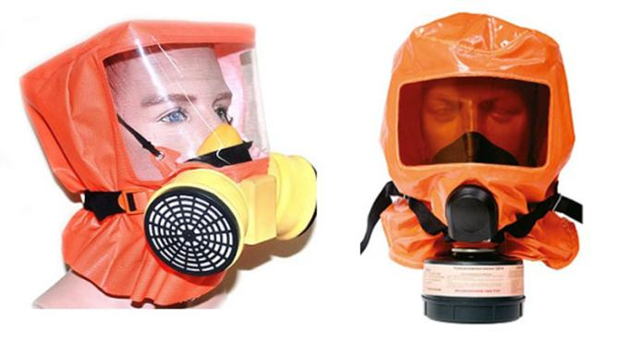
- Средства индивидуальной защиты органов дыхания и зрения человека

Руководитель организации обеспечивает 1 раз в год проверку средств индивидуальной защиты органов дыхания и зрения человека от опасных факторов пожара на предмет отсутствия механических повреждений и их целостности с отражением информации в журнале эксплуатации систем противопожарной защиты.
Ковры, ковровые дорожки, укладываемые на путях эвакуации поверх покрытий полов и в эвакуационных проходах на объектах защиты, должны надежно крепиться к полу (рисунок 13).

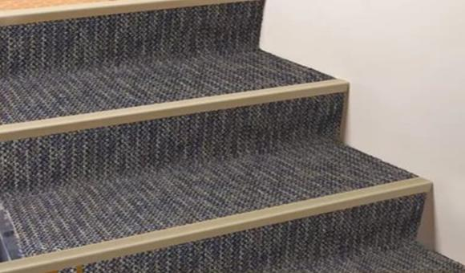
- Крепление ковриков на эвакуационных путях к полу

Запрещается оставлять по окончании рабочего времени необесточенными (отключенными от электрической сети) электропотребители, в том числе бытовые электроприборы, за исключением помещений, в которых находится дежурный персонал, электропотребители дежурного освещения, систем противопожарной защиты, а также другие электроустановки и электротехнические приборы, если это обусловлено их функциональным назначением и (или) предусмотрено требованиями инструкции по эксплуатации.
Транспаранты и баннеры, а также другие рекламные элементы и конструкции, размещаемые на фасадах зданий и сооружений, выполняются из негорючих материалов или материалов с показателями пожарной опасности не ниже Г1, В1, Д2, Т2, если иное не предусмотрено в технической, проектной документации или в специальных технических условиях.
При этом их размещение не должно ограничивать проветривание и естественное освещение лестничных клеток, а также препятствовать использованию других специально предусмотренных проемов в фасадах зданий и сооружений для удаления дыма и продуктов горения при пожаре.
Прокладка в пространстве воздушного зазора навесных фасадных систем открытым способом электрических кабелей и проводов не допускается.
Запрещается прокладка и эксплуатация воздушных линий электропередачи (в том числе временных и проложенных кабелем) над кровлями и навесами из горючих материалов, а также над открытыми складами (штабелями, скирдами и др.) горючих веществ, материалов и изделий.
Запрещается:
- эксплуатировать электропровода и кабели с видимыми нарушениями изоляции и со следами термического воздействия;
- пользоваться розетками, рубильниками, другими электроустановочными изделиями с повреждениями;
- эксплуатировать светильники со снятыми колпаками (рассеивателями), предусмотренными конструкцией, а также обертывать электролампы и светильники (с лампами накаливания) бумагой, тканью и другими горючими материалами;
- пользоваться электрическими утюгами, электрическими плитками, электрическими чайниками и другими электронагревательными приборами, не имеющими устройств тепловой защиты, а также при отсутствии или неисправности терморегуляторов, предусмотренных их конструкцией;
- использовать нестандартные (самодельные) электрические электронагревательные приборы и удлинители для питания электроприборов, а также использовать некалиброванные плавкие вставки или другие самодельные аппараты защиты от перегрузки и короткого замыкания;
- размещать (складировать) в электрощитовых, а также ближе 1 метра от электрощитов, электродвигателей и пусковой аппаратуры горючие, легковоспламеняющиеся вещества и материалы;
- при проведении аварийных и других строительно-монтажных и реставрационных работ, а также при включении электроподогрева автотранспорта использовать временную электропроводку, включая удлинители, сетевые фильтры, не предназначенные по своим характеристикам для питания применяемых электроприборов;
- прокладывать электрическую проводку по горючему основанию либо наносить (наклеивать) горючие материалы на электрическую проводку;
- оставлять без присмотра включенными в электрическую сеть электронагревательные приборы, а также другие бытовые электроприборы, в том числе находящиеся в режиме ожидания, за исключением электроприборов, которые могут и (или) должны находиться в круглосуточном режиме работы в соответствии с технической документацией изготовителя.

Руководитель организации обеспечивает наличие знаков пожарной безопасности, обозначающих в том числе пути эвакуации и эвакуационные выходы, места размещения аварийно-спасательных устройств и снаряжения, стоянки мобильных средств пожаротушения.
Запрещается закрывать и ухудшать видимость световых оповещателей, обозначающих эвакуационные выходы, и эвакуационных знаков пожарной безопасности.
Эвакуационное освещение должно находиться в круглосуточном режиме работы или включаться автоматически при прекращении электропитания рабочего освещения (рисунок 14).

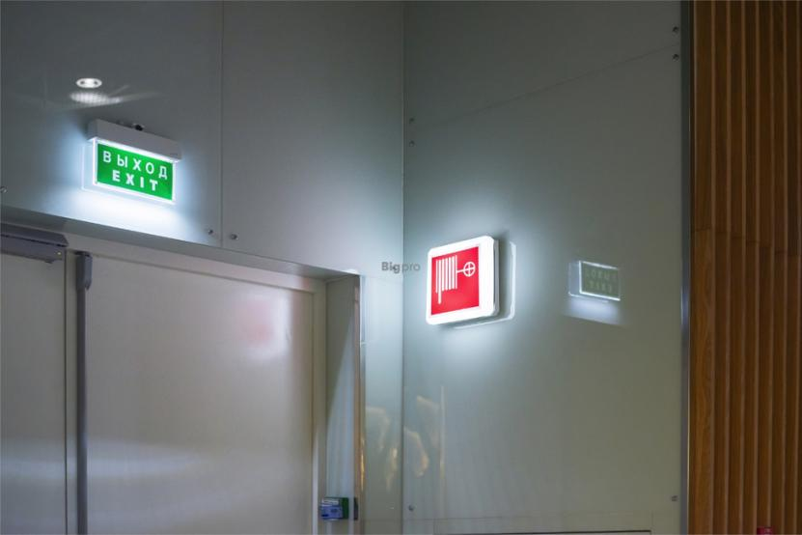
- Эвакуационное освещение

Светильники аварийного освещения должны отличаться от светильников рабочего освещения знаками или окраской.
В зрительных, демонстрационных и выставочных залах знаки пожарной безопасности с автономным питанием и от электросети могут включаться только на время проведения мероприятий с пребыванием людей.
Линзовые прожекторы, прожекторы и софиты размещаются на безопасном от горючих конструкций и материалов расстоянии, указанном в технической документации на эксплуатацию изделия.
Встроенные в здания объектов с массовым пребыванием людей и пристроенные к таким зданиям котельные не допускается переводить с твердого топлива на жидкое и газообразное.
При эксплуатации газовых приборов запрещается:
- пользоваться неисправными газовыми приборами, а также газовым оборудованием, не прошедшим технического обслуживания в установленном порядке;
- оставлять газовые приборы включенными без присмотра, за исключением газовых приборов, которые могут и (или) должны находиться в круглосуточном режиме работы в соответствии с технической документацией изготовителя;
- устанавливать (размещать) мебель и другие горючие предметы и материалы на расстоянии менее 0,2 метра от бытовых газовых приборов по горизонтали (за исключением бытовых газовых плит, встраиваемых бытовых газовых приборов, устанавливаемых в соответствии с технической документацией изготовителя) и менее 0,7 метра по вертикали (при нависании указанных предметов и материалов над бытовыми газовыми приборами).

При эксплуатации систем вентиляции и кондиционирования воздуха запрещается:
- оставлять двери вентиляционных камер открытыми;
- закрывать вытяжные каналы, отверстия и решетки;
- подключать к воздуховодам газовые отопительные приборы, отопительные печи, камины, а также использовать их для удаления продуктов горения;
- выжигать скопившиеся в воздуховодах жировые отложения, пыль и другие горючие вещества;
- хранить в вентиляционных камерах материалы и оборудование.

В соответствии с технической документацией изготовителя руководитель организации обеспечивает проверку огнезадерживающих устройств (заслонок, шиберов, клапанов и др.) в воздуховодах, устройств блокировки вентиляционных систем с автоматическими установками пожарной сигнализации или пожаротушения, автоматических устройств отключения общеобменной вентиляции и кондиционирования при пожаре с внесением информации в журнал эксплуатации систем противопожарной защиты.
Руководитель организации или иное должностное лицо, уполномоченное руководителем организации, определяет порядок и сроки проведения работ по очистке вентиляционных камер, циклонов, фильтров и воздуховодов от горючих отходов и отложений с составлением соответствующего акта, при этом такие работы проводятся не реже 1 раза в год с внесением информации в журнал эксплуатации систем противопожарной защиты.
Очистка вентиляционных систем взрывопожароопасных и пожароопасных помещений осуществляется взрывопожаробезопасными способами.
Запрещается эксплуатировать технологическое оборудование в взрывопожароопасных помещениях (установках) при неисправных и отключенных гидрофильтрах, сухих фильтрах, пылеулавливающих и других устройствах систем вентиляции (аспирации).
Руководитель организации обеспечивает исправность гидравлических затворов (сифонов), исключающих распространение пламени по коммуникациям ливневой или производственной канализации зданий и сооружений, в которых применяются легковоспламеняющиеся и горючие жидкости.
Слив легковоспламеняющихся и горючих жидкостей в канализационные сети (в том числе при авариях) запрещается.
Руководитель организации обеспечивает исправность клапанов мусоропроводов и бельепроводов, которые должны находиться в закрытом положении и иметь уплотнение в притворе.
Порядок использования организациями лифтов, имеющих режим работы «транспортирование пожарных подразделений», регламентируется инструкцией, утверждаемой руководителем организации. Указанная инструкция должна быть вывешена непосредственно у органов управления кабиной лифта.
Руководитель организации обеспечивает функционирование систем противодымной защиты лифтовых холлов лифтов, используемых в качестве безопасных зон для маломобильных групп населения и других физических лиц, поддержание в исправном состоянии противопожарных преград (перегородок) и заполнений проемов в них. Указанные зоны обеспечиваются соответствующими средствами индивидуальной защиты и связи с помещением пожарного поста. На объекте защиты размещаются знаки пожарной безопасности, обозначающие направление к такой зоне.
Руководитель организации извещает подразделение пожарной охраны при отключении участков водопроводной сети и (или) пожарных гидрантов, находящихся на территории организации, а также в случае уменьшения давления в водопроводной сети ниже требуемого.
Руководитель организации обеспечивает исправность, своевременное обслуживание и ремонт наружных водопроводов противопожарного водоснабжения, находящихся на территории организации, и внутренних водопроводов противопожарного водоснабжения и организует проведение их проверок в части водоотдачи не реже 2 раз в год (весной и осенью) с внесением информации в журнал эксплуатации систем противопожарной защиты.
Направление движения к источникам противопожарного водоснабжения обозначается указателями со светоотражающей поверхностью либо световыми указателями, подключенными к сети электроснабжения и включенными в ночное время или постоянно, с четко нанесенными цифрами расстояния до их месторасположения.
Запрещается стоянка автотранспорта на крышках колодцев пожарных гидрантов, в местах вывода на фасады зданий, сооружений патрубков для подключения мобильной пожарной техники, а также в пределах разворотных площадок и на разметке площадок для установки пожарной, специальной и аварийно-спасательной техники, на пожарных пирсах (рисунок 15).

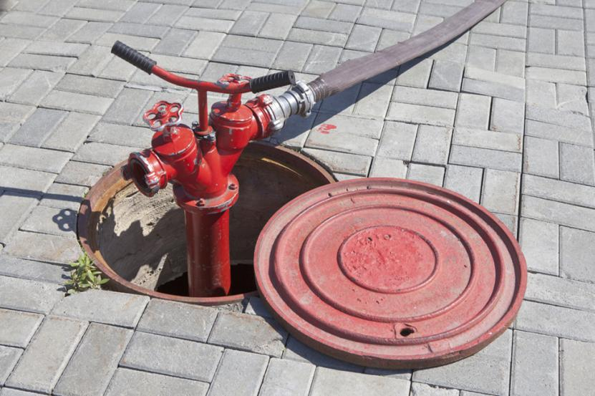
- Пожарный гидрант

Руководитель организации обеспечивает укомплектованность пожарных кранов внутреннего противопожарного водопровода исправными пожарными рукавами, ручными пожарными стволами и пожарными запорными клапанами, организует перекатку пожарных рукавов (не реже 1 раза в год), а также надлежащее состояние водокольцевых катушек с внесением информации в журнал эксплуатации систем противопожарной защиты.
Пожарный рукав должен быть присоединен к пожарному крану и пожарному стволу и размещаться в навесных, встроенных или приставных пожарных шкафах, имеющих элементы их фиксации в закрытом положении.
Пожарные шкафы (за исключением встроенных пожарных шкафов) крепятся к несущим или ограждающим строительным конструкциям, при этом обеспечивается открывание дверей шкафов не менее чем на 90 градусов (рисунок 16).


- Пожарные шкафы

Руководитель организации обеспечивает помещения насосных станций схемами противопожарного водоснабжения и схемами обвязки насосов с информацией о защищаемых помещениях, типе и количестве оросителей. На каждой задвижке и насосном пожарном агрегате должна быть табличка с информацией о защищаемых помещениях, типе и количестве пожарных оросителей.
Руководитель организации обеспечивает исправное состояние и проведение проверок работоспособности задвижек с электроприводом (не реже 2 раз в год), установленных на обводных линиях водомерных устройств, а также пожарных основных рабочих и резервных пожарных насосных агрегатов (ежемесячно) с внесением информации в журнал эксплуатации систем противопожарной защиты.
Водонапорные башни должны быть приспособлены для забора воды пожарной техникой в любое время года.
Использование для хозяйственных и производственных целей запаса воды, предназначенной для нужд пожаротушения, не допускается.
Для обеспечения бесперебойного энергоснабжения водонапорной башни, предназначенной для нужд пожаротушения, предусматриваются автономные резервные источники электроснабжения.
Руководитель организации организует работы по ремонту, техническому обслуживанию и эксплуатации средств обеспечения пожарной безопасности и пожаротушения, обеспечивающие исправное состояние указанных средств. Работы осуществляются с учетом инструкции изготовителя на технические средства, функционирующие в составе систем противопожарной защиты.
При монтаже, ремонте, техническом обслуживании и эксплуатации средств обеспечения пожарной безопасности и пожаротушения должны соблюдаться проектные решения и (или) специальные технические условия, а также регламент технического обслуживания указанных систем, утверждаемый руководителем организации. Регламент технического обслуживания систем противопожарной защиты составляется в том числе с учетом требований технической документации изготовителя технических средств, функционирующих в составе систем.
На объекте защиты хранятся техническая документация на системы противопожарной защиты, в том числе технические средства, функционирующие в составе указанных систем, и результаты пусконаладочных испытаний указанных систем.
При эксплуатации средств обеспечения пожарной безопасности и пожаротушения сверх срока службы, установленного изготовителем (поставщиком), и при отсутствии информации изготовителя (поставщика) о возможности дальнейшей эксплуатации правообладатель объекта защиты обеспечивает ежегодное проведение испытаний средств обеспечения пожарной безопасности и пожаротушения до их замены в установленном порядке.
Информация о работах, проводимых со средствами обеспечения пожарной безопасности и пожаротушения, вносится в журнал эксплуатации систем противопожарной защиты.
К выполнению работ по монтажу, техническому обслуживанию и ремонту средств обеспечения пожарной безопасности и пожаротушения привлекаются организации или индивидуальные предприниматели, имеющие специальное разрешение, если его наличие предусмотрено законодательством Российской Федерации.
Перевод средств обеспечения пожарной безопасности и пожаротушения с автоматического пуска на ручной, а также отключение отдельных линий (зон) защиты запрещается, за исключением случаев, установленных пунктом 458 настоящих Правил, а также работ по техническому обслуживанию или ремонту средств обеспечения пожарной безопасности и пожаротушения.
В период выполнения работ по техническому обслуживанию или ремонту, связанных с отключением систем противопожарной защиты или их элементов, руководитель организации принимает необходимые меры по защите объектов защиты и находящихся в них людей от пожара.
Не допускается выполнение работ по техническому обслуживанию или ремонту, связанных с отключением систем противопожарной защиты или их элементов, в период проведения мероприятий с массовым пребыванием людей.

Требования к организации пожарного поста
Руководитель организации обеспечивает наличие в помещении пожарного поста (диспетчерской) инструкции о порядке действия дежурного персонала при получении сигналов о пожаре и неисправности установок (устройств, систем) противопожарной защиты объекта защиты.
Пожарный пост (диспетчерская) обеспечивается телефонной связью и исправными ручными электрическими фонарями из расчета не менее 1 фонаря на каждого дежурного, средствами индивидуальной защиты органов дыхания и зрения человека от опасных факторов пожара из расчета не менее 1 средства индивидуальной защиты органов дыхания и зрения человека от опасных факторов пожара на каждого дежурного (рисунок 17).

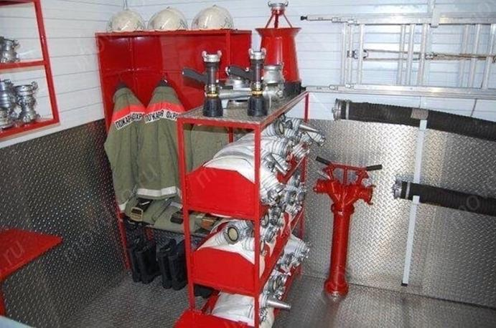
- Оснащение пожарного поста

Газовые баллоны (в том числе для кухонных плит, водогрейных котлов, газовых колонок), за исключением 1 баллона объемом не более 5 литров, подключенного к газовой плите заводского изготовления, располагаются вне зданий (за исключением складских зданий для их хранения) в шкафах или под кожухами, закрывающими верхнюю часть баллонов и редуктор, из негорючих материалов на видных местах у глухого простенка стены на расстоянии не менее 5 метров от входа в здание, на цокольные и подвальные этажи.
Пристройки и шкафы для газовых баллонов должны запираться на замок и иметь жалюзи для проветривания, а также предупреждающие надписи «Огнеопасно. Газ».
Руководитель организации, если это предусмотрено нормами проектирования для конкретного объекта защиты или территории, обеспечивает содержание пожарных автомобилей в пожарных депо или специально предназначенных для этих целей боксах, имеющих отопление, электроснабжение, телефонную связь, твердое покрытие полов, утепленные ворота.
Руководитель организации обеспечивает исправное техническое состояние пожарных автомобилей и мотопомп, а также техники, приспособленной (переоборудованной) для тушения пожаров.
Руководитель организации за каждой мотопомпой и техникой, приспособленной (переоборудованной) для тушения пожаров, организует закрепление моториста (водителя), прошедшего подготовку для работы на указанной технике.
Запрещается использовать пожарную технику и пожарно-техническое оборудование, установленное на мобильных средствах пожаротушения, не по назначению.

Требования к первичным средствам пожаротушения
Руководитель организации обеспечивает объект защиты первичными средствами пожаротушения (огнетушителями) по нормам согласно таблицам 1 и 2, а также обеспечивает соблюдение сроков их перезарядки, освидетельствования и своевременной замены, указанных в паспорте огнетушителя.

- Нормы обеспечения переносными огнетушителями объектов защиты в зависимости от их категорий по пожарной и взрывопожарной опасности и класса пожара (за исключением автозаправочных станций)
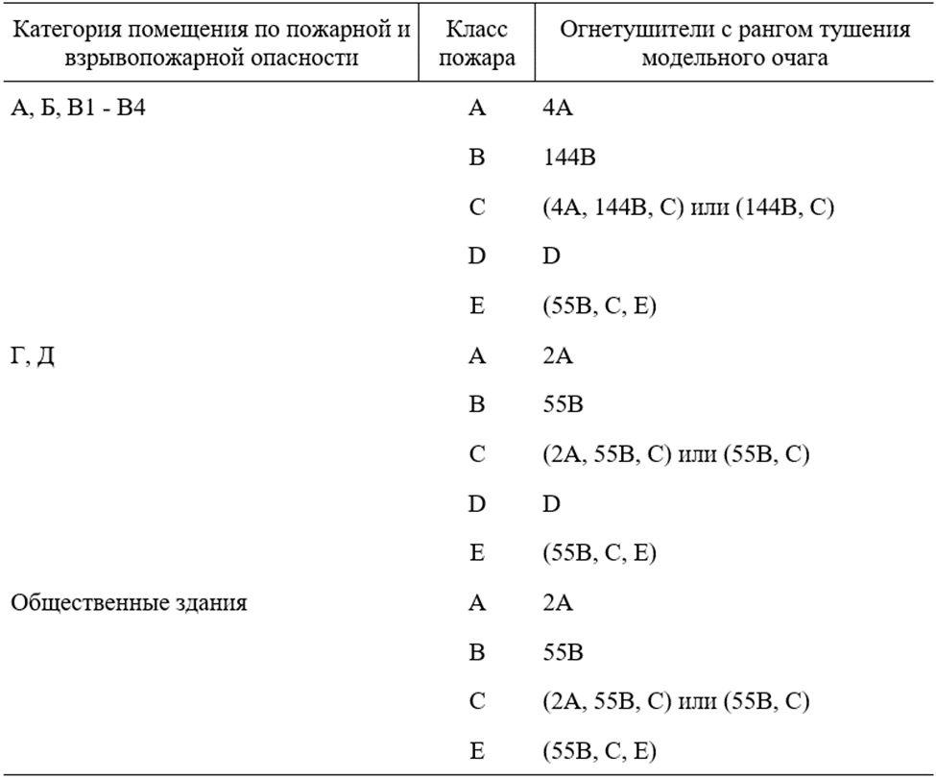

Примечания:
- В помещениях, в которых находятся разные виды горючего материала и возможно возникновение различных классов пожара, используются универсальные по области применения огнетушители.
- Допускается использовать иные первичные средства пожаротушения, обеспечивающие тушение соответствующего класса пожара и ранг тушения модельного очага пожара, в том числе генераторы огнетушащего аэрозоля переносные.
- Выбор типа огнетушителя должен быть определен с учетом обеспечения безопасности его применения для людей и имущества.

- Нормы оснащения помещения передвижными огнетушителями (за исключением автозаправочных станций)
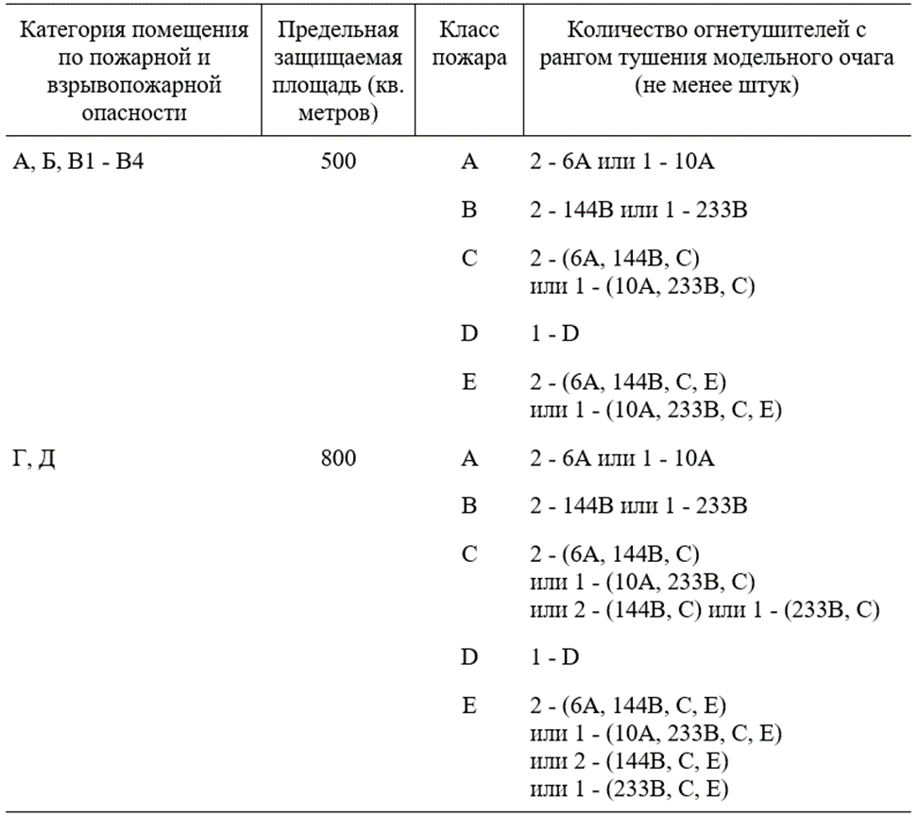

Примечания:
    - В помещениях, в которых находятся разные виды горючего материала и возможно возникновение различных классов пожара, используются универсальные по области применения огнетушители.
    - Допускается использовать иные первичные средства пожаротушения, обеспечивающие тушение соответствующего класса пожара и ранг тушения модельного очага пожара.

Выбор типа огнетушителя должен быть определен с учетом обеспечения безопасности его применения для людей и имущества.
Учет наличия, периодичности осмотра и сроков перезарядки огнетушителей ведется в журнале эксплуатации систем противопожарной защиты.
Руководитель организации обеспечивает железнодорожный подвижной состав огнетушителями по нормам, установленным согласно таблице 3, а также обеспечивает соблюдение сроков их перезарядки, освидетельствования и своевременной замены, указанных в паспорте огнетушителя.

- Нормы обеспечения огнетушителями железнодорожного подвижного состава
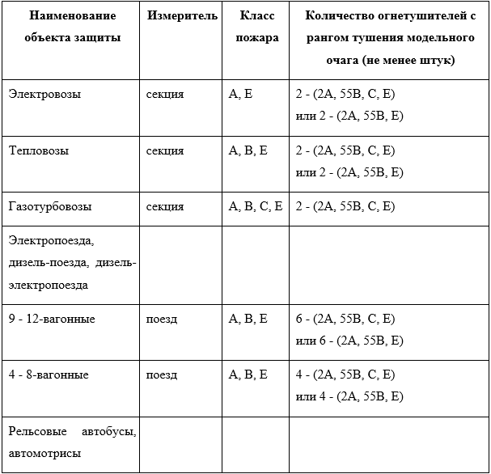
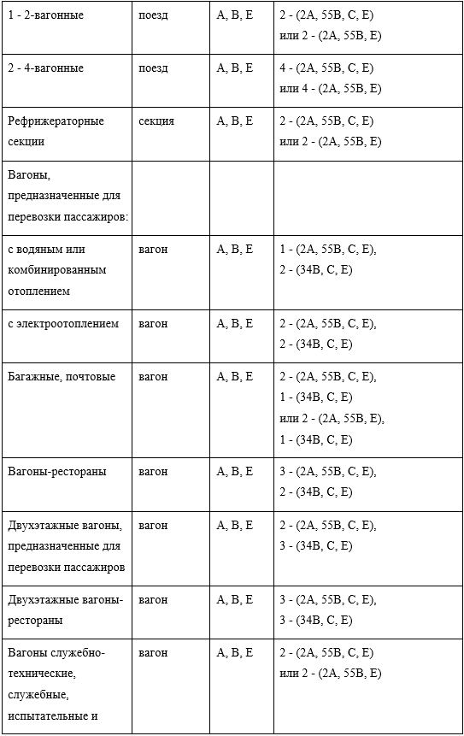
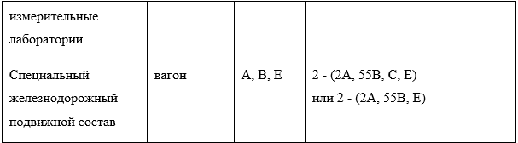

Требования при размещении в лесах объектов для переработки древесины и других лесных ресурсов
При размещении в лесах объектов для переработки древесины и других лесных ресурсов (углежжение, смолокурение, дегтекурение, заготовление живицы и др.) руководитель организации обязан:
- предусматривать противопожарные расстояния от указанных объектов до кромки лесных насаждений, устройство минерализованных полос, а также размещение основных и промежуточных складов для хранения живицы в соответствии с правилами пожарной безопасности в лесах, установленными Правительством Российской Федерации;
- обеспечивать в период пожароопасного сезона (в период устойчивой сухой, жаркой и ветреной погоды, при получении штормового предупреждения и при введении особого противопожарного режима) в нерабочее время охрану объектов для переработки древесины и других лесных ресурсов;
- содержать территорию, на которой располагаются противопожарные разрывы от объектов для переработки древесины и других лесных ресурсов до кромки лесных насаждений, очищенной от мусора, порубочных остатков, щепы, опилок и других горючих материалов.

Требования при выжигании сухой травы
Выжигание сухой травянистой растительности на земельных участках (за исключением участков, находящихся на торфяных почвах) населенных пунктов, землях промышленности, энергетики, транспорта, связи, радиовещания, телевидения, информатики, землях для обеспечения космической деятельности, землях обороны, безопасности и землях иного специального назначения может проводиться в безветренную погоду при условии, что:
- участок для выжигания сухой травянистой растительности располагается на расстоянии не менее 50 метров от ближайшего объекта защиты (рисунок 18);

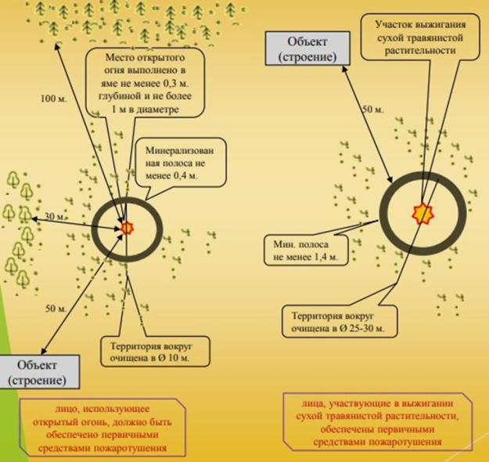
- Нормы противопожарных расстояний при выжигании сухой травы

- территория вокруг участка для выжигания сухой травянистой растительности очищена в радиусе 30 метров от сухостойных деревьев, валежника, порубочных остатков, других горючих материалов и отделена противопожарной минерализованной полосой шириной не менее 1,5 метра (рисунок 18);
- на территории, включающей участок для выжигания сухой травянистой растительности, не введен особый противопожарный режим;
- лица, участвующие в выжигании сухой травянистой растительности, постоянно находятся на месте проведения работ по выжиганию и обеспечены первичными средствами пожаротушения.

Принятие решения о проведении выжигания сухой травянистой растительности и определение лиц, ответственных за выжигание, осуществляются руководителем организации, осуществляющей деятельность на соответствующей территории.
В целях исключения возможного перехода природных пожаров на территории населенных пунктов создаются (обновляются) до начала пожароопасного периода вокруг населенных пунктов противопожарные минерализованные полосы шириной не менее 10 метров.
Выжигание лесных горючих материалов осуществляется в соответствии с правилами пожарной безопасности в лесах, установленными Правительством Российской Федерации.
Запрещается выжигание хвороста, лесной подстилки, сухой травы и других лесных горючих материалов на земельных участках, непосредственно примыкающих к лесам, защитным и лесным насаждениям и не отделенных противопожарной минерализованной полосой шириной не менее 0,5 метра.
Для объектов военного назначения, объектов производства, переработки, хранения радиоактивных и взрывчатых веществ и материалов, пиротехнических изделий, объектов уничтожения и хранения химического оружия и средств взрывания, наземных объектов космической инфраструктуры и стартовых комплексов, объектов горных выработок, объектов энергетики, являющихся особо опасными, технически сложными и уникальными в соответствии со статьей 48 1 Градостроительного кодекса Российской Федерации, объектов учреждений, исполняющих наказание в виде лишения свободы, следственных изоляторов, изоляторов временного содержания, специальных учреждений, предназначенных для содержания иностранных граждан, подлежащих административному выдворению за пределы Российской Федерации, депортации или реадмиссии, психиатрических и других специализированных лечебных учреждений, объектов культурного наследия (памятников истории и культуры) народов Российской Федерации федеральными органами исполнительной власти могут устанавливаться особенные требования пожарной безопасности, учитывающие специфику таких объектов.

Требования к территориям поселений и населенных пунктов

Запрещается использовать противопожарные расстояния между зданиями, сооружениями и строениями для складирования материалов, мусора, травы и иных отходов, оборудования и тары, строительства (размещения) зданий и сооружений, в том числе временных, для разведения костров, приготовления пищи с применением открытого огня (мангалов, жаровен и др.) и сжигания отходов и тары.
На землях общего пользования населенных пунктов, а также на территориях частных домовладений, расположенных на территориях населенных пунктов, запрещается разводить костры, использовать открытый огонь для приготовления пищи вне специально отведенных и оборудованных для этого мест, а также сжигать мусор, траву, листву и иные отходы, материалы или изделия, кроме мест и (или) способов, установленных органами местного самоуправления городских и сельских поселений, муниципальных и городских округов, внутригородских районов.
Правообладатели земельных участков (собственники земельных участков, землепользователи, землевладельцы и арендаторы земельных участков), расположенных в границах населенных пунктов и на территориях общего пользования вне границ населенных пунктов, и правообладатели территорий ведения гражданами садоводства или огородничества для собственных нужд (далее — территории садоводства или огородничества) обязаны производить своевременную уборку мусора, сухой растительности и покос травы.
Границы уборки указанных территорий определяются границами земельного участка на основании кадастрового или межевого плана.
На территориях общего пользования, прилегающих к жилым домам, садовым домам, объектам недвижимого имущества, относящимся к имуществу общего пользования садоводческого или огороднического некоммерческого товарищества, а также в лесах, лесопарковых зонах и на землях сельскохозяйственного назначения запрещается устраивать свалки горючих отходов.
На территориях общего пользования городских и сельских поселений, городских и муниципальных округов, на территориях садоводства или огородничества, в том числе вне границ указанных территорий, в охранных зонах линий электропередачи, электрических станций и подстанций, а также в лесах, лесопарковых зонах и на землях сельскохозяйственного назначения запрещается устраивать свалки отходов.
В период со дня схода снежного покрова до установления устойчивой дождливой осенней погоды или образования снежного покрова органы государственной власти, органы местного самоуправления, учреждения, организации, иные юридические лица, владеющие или пользующиеся территорией, прилегающей к лесу, обеспечивают ее очистку от сухой травянистой растительности, пожнивных остатков, валежника, порубочных остатков, мусора и других горючих материалов на полосе шириной не менее 10 метров от леса либо отделяют лес противопожарной минерализованной полосой шириной не менее 0,5 метра (рисунок 19) или иным противопожарным барьером.

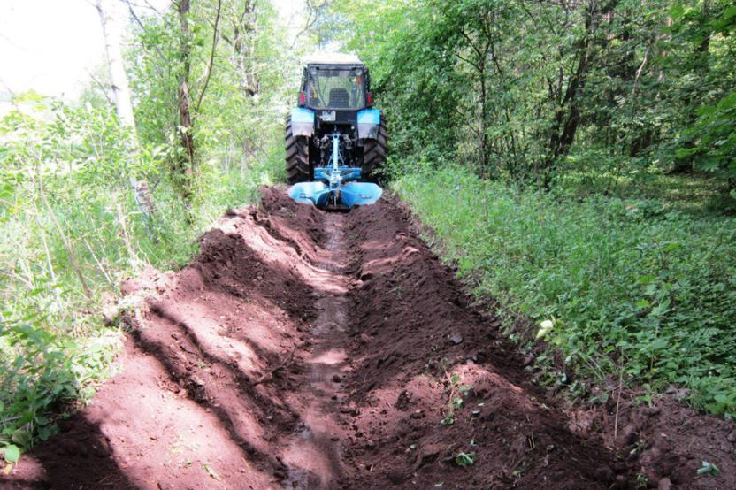
- Противопожарная минерализованная полоса

Правообладатели земельных участков обеспечивают надлежащее техническое содержание (в любое время года) дорог, проездов и подъездов к зданиям, сооружениям, строениям и наружным установкам, открытым складам, наружным пожарным лестницам и пожарным гидрантам, резервуарам, естественным и искусственным водоемам, являющимся источниками наружного противопожарного водоснабжения.
Запрещается использовать для стоянки автомобилей на территории населенных пунктов, предприятий и организаций площадки для пожарной техники, включая разворотные, предназначенные для ее установки, в том числе для забора воды, подачи средств тушения, доступа пожарных на объект защиты.
Не допускается перекрывать проезды для пожарной техники изделиями и предметами, посадкой крупногабаритных деревьев, исключающими или ограничивающими проезд пожарной техники, доступ пожарных в этажи зданий, сооружений либо снижающими размеры проездов, подъездов, установленные требованиями пожарной безопасности.
Система противопожарной защиты в случае пожара должна обеспечивать автоматическую разблокировку и (или) открывание шлагбаумов, ворот, ограждений и иных технических средств, установленных на проездах и подъездах, а также нахождение их в открытом положении для обеспечения беспрепятственного проезда пожарной техники. Допускается ручное открывание при организации круглосуточного дежурства персонала непосредственно у места установки шлагбаума, ворот, ограждения и иных технических средств на проездах или дистанционно при устройстве видео- и аудиосвязи с местом их установки.
У въезда на территорию строительных площадок, открытых плоскостных автостоянок и гаражей, а также на территорию садоводства или огородничества вывешиваются схемы с обозначением въездов, подъездов, пожарных проездов и источников противопожарного водоснабжения (рисунок 20).

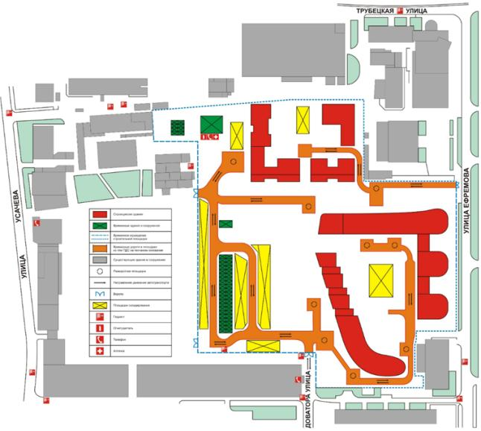
- Примерная схема с обозначением въездов, подъездов, пожарных проездов и источников противопожарного водоснабжения

Физическим лицам запрещается препятствовать работе подразделений пожарной охраны, в том числе в пути следования подразделений пожарной охраны к месту пожара.
При проведении ремонтных (строительных) работ, связанных с закрытием дорог или проездов, руководитель организации, осуществляющей ремонт (строительство), незамедлительно представляет в подразделение пожарной охраны соответствующую информацию о сроках проведения этих работ и обеспечивает установку знаков, обозначающих направление объезда, или устраивает переезды через ремонтируемые участки дорог или проездов.
Руководитель организации, лица, владеющие, пользующиеся и (или) распоряжающиеся объектами защиты, обеспечивают очистку объекта защиты от горючих отходов, мусора, тары и сухой растительности.
Зона очистки от сухой травы, веток, других горючих материалов и сухостойных деревьев вокруг костра, место размещения запаса дров и огнетушащих средств должны составлять не менее 2 метров (рисунок 21).

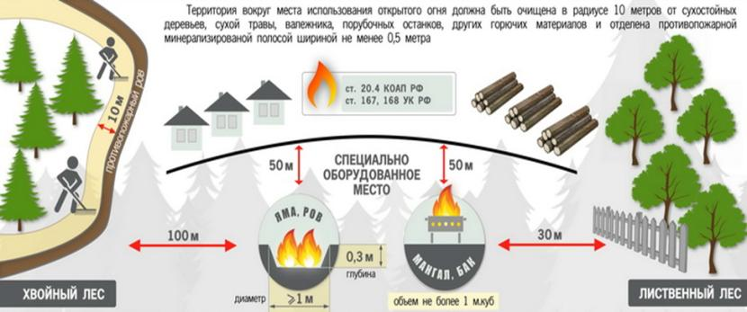
- Зона очистки и выбор места разведения открытого огня

Не допускается разводить открытый огонь (костры) в местах, находящихся за территорией частных домовладений, на расстоянии менее 50 метров от объектов защиты (рисунок 21).
После завершения мероприятия или при усилении ветра костер или кострище необходимо залить водой или засыпать песком (землей) до полного прекращения тления углей.
На территории поселений, городских округов и внутригородских муниципальных образований, а также на расстоянии менее 1000 метров от лесов запрещается запускать неуправляемые изделия из горючих материалов, принцип подъема которых на высоту основан на нагревании воздуха внутри конструкции с помощью открытого огня (рисунок 22).


- Запуск неуправляемых изделий из горючих материалов с использованием открытого огня

На объектах защиты, граничащих с лесничествами, а также расположенных в районах с торфяными почвами, предусматривается создание защитных противопожарных минерализованных полос шириной не менее 1,5 метра, противопожарных расстояний, удаление (сбор) в летний период сухой растительности, поросли, кустарников и осуществление других мероприятий, предупреждающих распространение огня при природных пожарах. Противопожарные минерализованные полосы не должны препятствовать проезду к населенным пунктам и водоисточникам в целях пожаротушения.
Запрещается использовать противопожарные минерализованные полосы и противопожарные расстояния для строительства различных сооружений и подсобных строений, ведения сельскохозяйственных работ, для складирования горючих материалов, мусора, бытовых отходов, а также отходов древесных, строительных и других горючих материалов.
Органами местного самоуправления городских и сельских поселений, городских и муниципальных округов, внутригородских районов создаются для целей пожаротушения источники наружного противопожарного водоснабжения (рисунок 23), а также условия для забора в любое время года воды из источников наружного противопожарного водоснабжения, расположенных в населенных пунктах и на прилегающих к ним территориях.

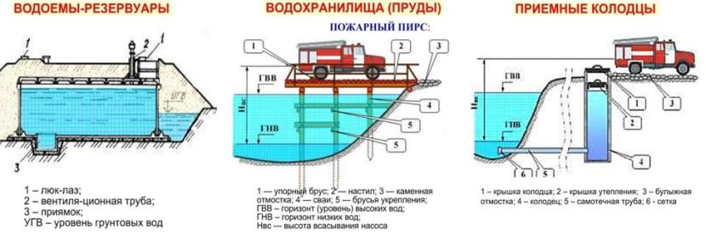
- Источники наружного противопожарного водоснабжения

При наличии на территориях населенных пунктов, территории садоводства или огородничества, а также на других объектах защиты или вблизи них (в радиусе 200 метров) естественных или искусственных водоисточников (река, озеро, бассейн, градирня и др.) к ним должны быть устроены подъезды с площадками (пирсами) с твердым покрытием размером не менее 12х12 метров для установки пожарных автомобилей и забора воды в любое время года, за исключением случаев, когда территория населенного пункта, объекта защиты и находящиеся на них здания и сооружения обеспечены источниками противопожарного водоснабжения.
Паспорт населенного пункта, паспорт территории организации отдыха детей и их оздоровления, паспорт территории садоводства или огородничества, которые подвержены угрозе лесных пожаров (далее — паспорт населенного пункта, паспорт территории), ежегодно к началу пожароопасного сезона разрабатываются и утверждаются:
- в отношении населенных пунктов — органами местного самоуправления поселений, городских и муниципальных округов, за исключением случаев, указанных в подпункте «б» настоящего пункта;
- в отношении городов федерального значения Москвы, Санкт-Петербурга и Севастополя — органами государственной власти указанных субъектов Российской Федерации;
- в отношении территории садоводства или огородничества — председателем садоводческого или огороднического некоммерческого товарищества;
- в отношении территории организации отдыха детей и их оздоровления — руководителем организации отдыха детей и их оздоровления.

Требования к системам теплоснабжения и отопления

Перед началом отопительного сезона руководители организации и физические лица организуют проведение проверок и ремонт печей, котельных, теплогенераторных, калориферных установок и каминов, а также других отопительных приборов и систем.
Запрещается эксплуатировать печи и другие отопительные приборы без противопожарных разделок (отступок) от конструкций из горючих материалов, предтопочных листов, изготовленных из негорючего материала размером не менее 0,5х0,7 метра (на деревянном или другом полу из горючих материалов), а также при наличии прогаров и повреждений в разделках, наружных поверхностях печи, дымовых трубах, дымовых каналах и предтопочных листах (рисунок 24).

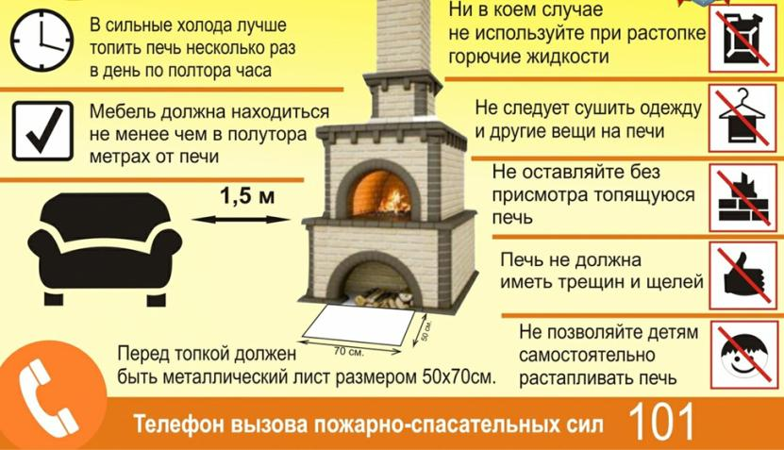
- Противопожарные правила при пользовании печью

При обнаружении на примыкающих строительных конструкциях, выполненных из древесины или других горючих материалов, признаков термического повреждения (потемнение, обугливание, оплавление) эксплуатация печи прекращается. При этом поверхность поврежденной конструкции должна быть теплоизолирована либо увеличена величина разделки (отступки).
Неисправные печи и другие отопительные приборы к эксплуатации не допускаются.
Руководители организаций и физические лица перед началом отопительного сезона, а также в течение отопительного сезона обеспечивают очистку дымоходов и печей (отопительных приборов) от сажи не реже:
- 1 раза в 3 месяца — для отопительных печей;
- 1 раза в 2 месяца — для печей и очагов непрерывного действия;
- 1 раза в 1 месяц — для кухонных плит и других печей непрерывной (долговременной) топки.

При эксплуатации котельных и других теплопроизводящих установок запрещается:
- допускать к работе лиц, не прошедших специального обучения и не получивших соответствующих квалификационных удостоверений;
- применять в качестве топлива отходы нефтепродуктов и другие легковоспламеняющиеся и горючие жидкости, которые не предусмотрены технической документацией на эксплуатацию оборудования;
- эксплуатировать теплопроизводящие установки при подтекании жидкого топлива (утечке газа) из систем топливоподачи, а также из вентилей у топки и емкости с топливом;
- подавать топливо при потухших форсунках или газовых горелках;
- разжигать установки без их предварительной продувки;
- работать при неисправных или отключенных приборах контроля и регулирования, предусмотренных изготовителем;
- сушить горючие материалы на котлах, паропроводах и других теплогенерирующих установках;
- эксплуатировать котельные установки, работающие на твердом топливе, дымовые трубы которых не оборудованы искрогасителями и не очищены от сажи;
- чистить котел при открытой двери тамбура в железнодорожном подвижном составе при движении.

При эксплуатации печного отопления запрещается:
- оставлять без присмотра печи, которые топятся, а также поручать надзор за ними детям;
- располагать топливо, другие горючие вещества и материалы на предтопочном листе;
- применять для розжига печей бензин, керосин, дизельное топливо и другие легковоспламеняющиеся и горючие жидкости;
- топить углем, коксом и газом печи, не предназначенные для этих видов топлива;
- производить топку печей во время проведения в помещениях собраний и других массовых мероприятий;
- использовать вентиляционные и газовые каналы в качестве дымоходов;
- перекаливать печи.

Топка печей в зданиях и сооружениях (за исключением жилых домов) прекращается не менее чем за 2 часа до завершения рабочего дня, а на социально значимых объектах защиты с круглосуточным пребыванием людей - не менее чем за 2 часа до отхода людей ко сну.
В организациях с дневным пребыванием детей топка печей прекращается не позднее чем за 1 час до прихода детей и не начинается ранее их ухода из здания.
Зола и шлак, выгребаемые из топок, должны быть залиты водой и удалены в специально отведенное для них место.
Для отопления зданий допускается установка металлических печей только заводского изготовления. При этом руководителями организаций и физическими лицами обеспечивается выполнение технической документации изготовителей этих видов продукции.
Товары, стеллажи, витрины, прилавки, шкафы, горючие материалы и другое оборудование, изготовленные из горючих материалов, располагаются на расстоянии не менее 0,7 метра от печей, а от топочных отверстий - не менее 1,25 метра.

Пожарная безопасность для различных объектов и организаций

Здания для проживания людей

В гостиницах, мотелях, общежитиях и других зданиях, приспособленных для временного пребывания людей, лица, ответственные за обеспечение пожарной безопасности, обеспечивают ознакомление (под подпись) прибывающих физических лиц с мерами пожарной безопасности. В номерах и на этажах этих объектов защиты вывешиваются планы эвакуации на случай пожара (рисунок 25).

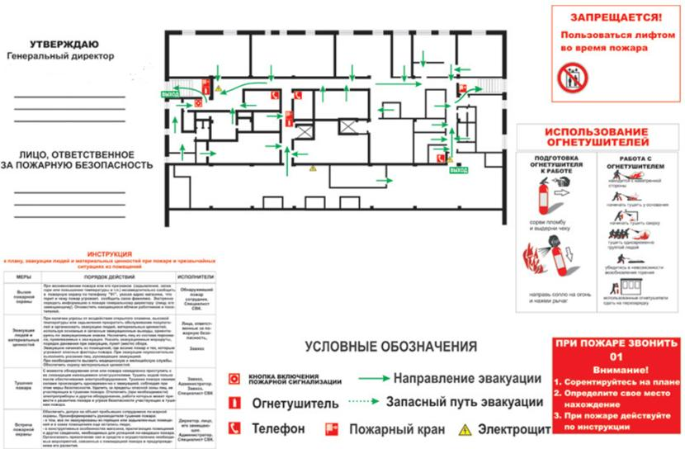
- Примерный план эвакуации на случай пожара

На объектах защиты с пребыванием иностранных граждан речевые сообщения в системах оповещения о пожаре и управления эвакуацией людей, а также памятки о мерах пожарной безопасности выполняются на русском и английском языках.
В квартирах, жилых комнатах общежитий и номерах гостиниц запрещается устраивать производственные и складские помещения для применения и хранения пожаровзрывоопасных и пожароопасных веществ и материалов, а также изменять их функциональное назначение.
Запрещается использование открытого огня на балконах (лоджиях) квартир, жилых комнат общежитий и номеров гостиниц (рисунок 26).

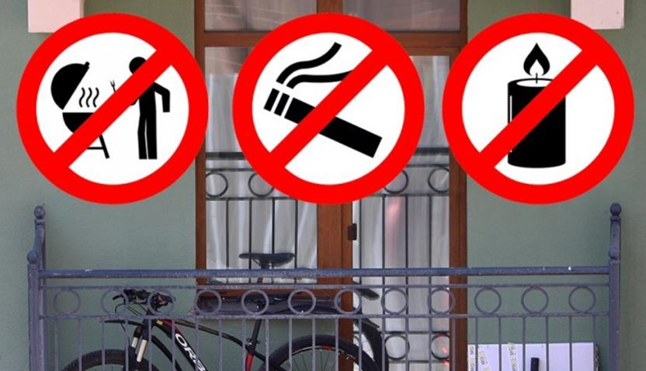
- Запрещено применение на балконах открытого огня

В зданиях для проживания людей запрещается оставлять без присмотра источники открытого огня (свечи, непотушенная сигарета, керосиновая лампа и др.).
Запрещается хранение баллонов с горючими газами в квартирах и жилых помещениях зданий класса функциональной пожарной опасности Ф1.1 и Ф1.2, определенного в соответствии с Федеральным законом «Технический регламент о требованиях пожарной безопасности» от 22.07.2008 N 123-ФЗ (с изменениями и дополнениями), на кухнях, путях эвакуации, лестничных клетках, в цокольных и подвальных этажах, на чердаках, балконах, лоджиях и в галереях.
Пристройки и шкафы для газовых баллонов должны запираться на замок и иметь жалюзи для проветривания, а также предупреждающую надпись «Огнеопасно. Газ».
У входа в одноквартирные жилые дома, в том числе жилые дома блокированной застройки, а также в помещения зданий и сооружений, в которых применяются газовые баллоны, размещается предупреждающий знак пожарной безопасности с надписью «Огнеопасно. Баллоны с газом» (рисунок 27).


- Знак «Огнеопасно. Баллоны с газом»

При использовании бытовых газовых приборов запрещается:
- эксплуатация бытовых газовых приборов при утечке газа;
- присоединение деталей газовой арматуры с помощью искрообразующего инструмента;
- проверка герметичности соединений с помощью источников открытого огня.

Научные и образовательные организации

Запрещается проводить работы на опытных (экспериментальных) установках, связанных с применением пожаровзрывоопасных и пожароопасных веществ и материалов, не принятых в эксплуатацию в установленном порядке.
Руководитель (ответственный исполнитель) экспериментальных исследований обязан принять при их проведении необходимые меры пожарной безопасности, предусмотренные инструкцией.
В помещениях, предназначенных для проведения опытов (экспериментов) с применением легковоспламеняющихся и горючих жидкостей, допускается их хранение в количествах, не превышающих сменную потребность, в соответствии с нормами потребления для конкретных установок. Доставка указанных жидкостей в помещения производится в закрытой таре.
Запрещается проводить работы в вытяжном шкафу, если в нем находятся вещества, материалы и оборудование, не относящиеся к выполняемым операциям, а также при его неисправности и отключенной системе вентиляции.
Бортики, предотвращающие стекание жидкости со столов, не должны допускать ее протечку.
Лицо, ответственное за обеспечение пожарной безопасности, по окончании рабочего дня организует сбор в специальную закрытую тару и удаление из лаборатории для дальнейшей утилизации отработанных легковоспламеняющихся и горючих жидкостей.
Ответственный исполнитель после окончания экспериментальных исследований обеспечивает промывку пожаробезопасными растворами (составами) сосудов, в которых проводились работы с легковоспламеняющимися и горючими жидкостями.
Педагогический работник по окончании занятий убирает все пожароопасные и пожаровзрывоопасные вещества и материалы в помещения, оборудованные для их временного хранения.
Запрещается увеличивать установленное число парт (столов), а также превышать нормативную вместимость в учебных классах и кабинетах.
Руководитель образовательной организации организует проведение перед началом каждого учебного года (семестра) с обучающимися занятия по изучению требований пожарной безопасности, в том числе по умению пользоваться средствами индивидуальной защиты органов дыхания и зрения человека от опасных факторов пожара и первичными средствами пожаротушения.

Культурно-просветительные и зрелищные учреждения

Руководитель организации обеспечивает разработку плана эвакуации музейных предметов и других ценностей из музея (картинной галереи и др.), а также плана эвакуации животных из цирка (зоопарка и др.) в случае пожара.
В зрительных залах и на трибунах культурно-просветительных и зрелищных учреждений кресла и стулья следует соединять между собой в ряды и прочно крепить к полу. Допускается не закреплять кресла (стулья) в ложах с количеством мест не более 12 при наличии самостоятельного выхода из ложи на путь эвакуации или к эвакуационному выходу (рисунок 28).

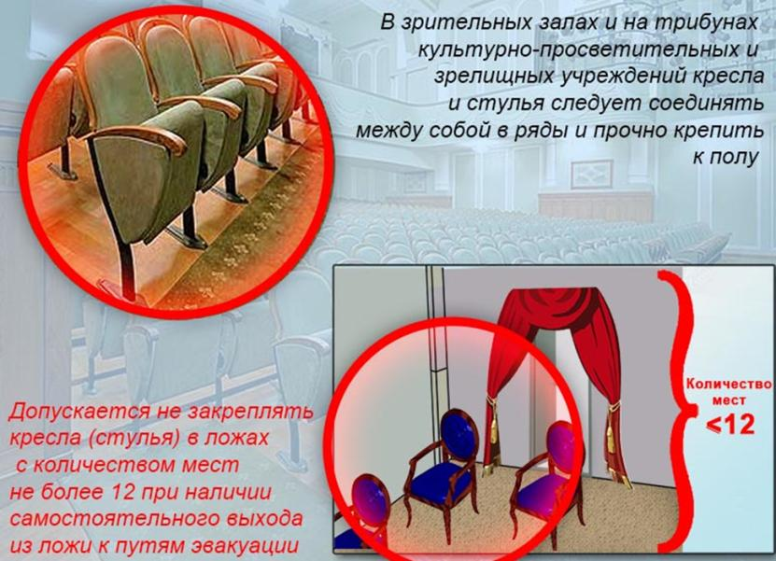
- Требования к размещению кресел в зрительном зале

Руководитель организации обеспечивает обработку деревянных и иных конструкций сценической коробки, выполненных из горючих материалов (колосники, подвесные мостики, рабочие галереи и др.), горючих декораций, сценического и выставочного оформления, а также драпировки в зрительных и экспозиционных залах огнезащитными составами с внесением информации в журнал эксплуатации систем противопожарной защиты, включая дату пропитки и срок ее действия.
Запрещается размещать в пределах сценической коробки зрелищных учреждений одновременно декорации и сценическое оборудование для более чем 2 спектаклей.
Запрещается хранение декораций, бутафории, деревянных станков, откосов, инвентаря и другого имущества в трюмах, на колосниках и рабочих площадках (галереях), под лестничными маршами и площадками, а также в подвальных и технических этажах под зрительными залами.
Вокруг планшета сцены при оформлении постановок обеспечивается свободный круговой проход шириной не менее 1 метра.
По окончании спектакля все декорации и бутафория разбираются и убираются со сцены в складские помещения.
Запрещается проводить огневые работы в здании или сооружении во время проведения мероприятий с массовым пребыванием людей.
Для обеспечения безопасности людей при проведении спортивных и других массовых мероприятий принимаются меры по тушению фальшфейеров с применением огнетушителей для пожаров класса D в соответствии с таблицей 1 данной лекции, а также покрывал для изоляции очага возгорания и других средств, обеспечивающих тушение таких изделий и горящей на человеке одежды.
На планшет сцены наносится красная линия, указывающая границу опускания противопожарного занавеса. Декорации и другие предметы оформления сцены не должны выступать за эту линию.
По окончании спектакля (репетиции) необходимо опустить противопожарный занавес. Противопожарный занавес должен плотно примыкать к планшету сцены с помощью песочного затвора (эластичной подушки).
Руководитель организации обеспечивает проведение работ по утеплению клапанов дымовых люков в покрытии сцены на зимний период и проведение их проверок на работоспособность (не реже 1 раза в 10 дней).
Объекты защиты вместимостью более 1 тыс. человек, на которых проводятся культурно-просветительные и зрелищные мероприятия, в целях тушения фальшфейеров оснащаются 10 огнетушителями и 10 покрывалами для изоляции очага возгорания либо 20 огнетушителями.
Объекты защиты вместимостью более 10 тыс. человек, на которых проводятся культурно-просветительные и зрелищные мероприятия, в целях тушения фальшфейеров дополнительно к указанным мерам оснащаются 4 покрывалами для изоляции очага возгорания либо 2 покрывалами для изоляции очага возгорания и 2 огнетушителями.
Руководитель организации обеспечивает информирование зрителей о мерах пожарной безопасности путем трансляции речевого сообщения либо демонстрации перед началом сеансов в кинозалах видеосюжетов о порядке их действий в случае возникновения пожара (срабатывания системы оповещения и управления эвакуацией людей при пожаре, команды персонала), направлениях эвакуационных путей и выходов, правилах пользования средствами индивидуальной защиты органов дыхания и зрения человека от опасных факторов пожара и первичными средствами пожаротушения.
В период проведения мероприятия запрещается закрывать входные двери и двери эвакуационных выходов на ключ (рисунок 29).

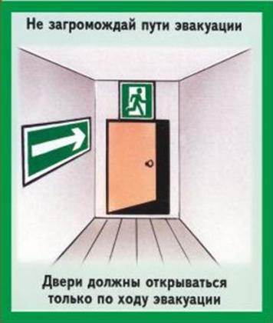
- Требования к эвакуационным дверям

Объекты организаций торговли

На объектах организаций торговли запрещается:
- проводить огневые работы во время нахождения покупателей в торговых залах;
- осуществлять продажу легковоспламеняющихся и горючих жидкостей (за исключением лекарственных средств, медицинских изделий, косметической и алкогольной продукции), горючих газов, пороха, капсюлей, пиротехнических и других взрывоопасных изделий, если объекты организаций торговли размещены в зданиях, кроме зданий автозаправочных станций, не являющихся зданиями (частями зданий) класса функциональной пожарной опасности Ф3.1, определенного в соответствии с Федеральным законом «Технический регламент о требованиях пожарной безопасности»;
- размещать отделы, секции по продаже легковоспламеняющихся и горючих жидкостей, горючих газов и пиротехнических изделий на расстоянии менее 4 метров от выходов, лестничных клеток и других путей эвакуации (рисунок 30);


- Размещение ЛВМ в торговом зале

- устанавливать в торговых залах баллоны с горючими газами для наполнения воздушных шаров и для других целей;
- уменьшать ширину путей эвакуации, установленную требованиями пожарной безопасности, путем размещения на путях эвакуации торговых, игровых аппаратов.

Запрещается хранение горючих материалов, отходов, упаковок и контейнеров на путях эвакуации.
Запрещается хранение горючих товаров или негорючих товаров в горючей упаковке в помещениях, не имеющих открывающихся оконных проемов или систем дымоудаления с механическим приводом.
Загрузочные устройства шахтных подъемников для бестарного транспортирования полуфабрикатов оборудуются заслонками, открывающимися только на период загрузки.
Руководитель организации обеспечивает на рынках розничной и мелкооптовой торговли, организованных в установленном порядке и расположенных на открытых площадках или в зданиях (сооружениях), соблюдение следующих требований пожарной безопасности:
- ширина прохода между торговыми рядами, ведущего к эвакуационным выходам, должна быть не менее 2 метров;
- через каждые 30 метров торгового ряда должны быть поперечные проходы шириной не менее 1,4 метра.

В рабочее время загрузка (выгрузка) товаров и тары должна осуществляться по путям, не связанным с эвакуационными выходами, предназначенными для покупателей (рисунок 31).

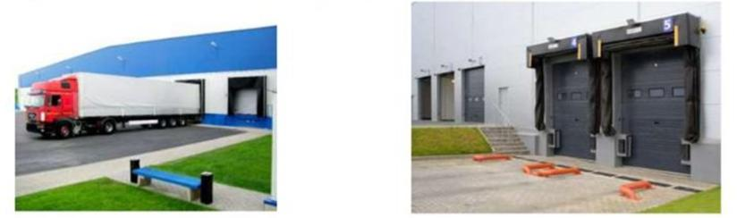
- Загрузка-выгрузка товаров по путям, не связанным с эвакуационными выходами

Запрещается торговля товарами бытовой химии, лаками, красками и другими легковоспламеняющимися и горючими жидкостями, расфасованными в стеклянную тару емкостью более 1 литра каждая, а также пожароопасными товарами без этикеток с предупреждающей надписью «Огнеопасно».
Расфасовка пожароопасных товаров должна осуществляться в приспособленных для этой цели помещениях, отвечающих требованиям пожарной безопасности.
Хранение и продажа керосина и других горючих жидкостей путем налива в тару разрешается только в отдельно стоящих зданиях, конструкции которых выполнены из негорючих материалов, включая полы. Уровень пола в этих зданиях должен быть ниже примыкающей планировочной отметки с таким расчетом, чтобы исключалось растекание жидкости при аварии за его пределы. В указанных зданиях не допускается печное отопление и использование приборов, устройств с применением открытого огня.
Торговые залы отделяются от кладовых, в которых установлены емкости с керосином или другими горючими жидкостями, соответствующими противопожарными преградами. Емкости (резервуары, бочки) не должны быть объемом более 5 куб. метров.
Трубопровод, по которому подается горючая жидкость из резервуаров в раздаточные баки, закрепляется неподвижно и имеет вентили у раздаточного бака и емкости. Раздаточный бак должен быть емкостью не более 100 литров. Трубопроводы и емкости должны иметь заземление не менее чем в 2 местах. Надежность заземления с измерением электрического сопротивления проверяется не реже 1 раза в год.
Прилавок для отпуска легковоспламеняющихся и горючих жидкостей должен иметь негорючее покрытие, исключающее искрообразование при ударе.
Запрещается хранение упаковочных материалов (стружка, солома, бумага и др.) в помещениях для торговли легковоспламеняющимися и горючими жидкостями.
Тара из-под легковоспламеняющихся и горючих жидкостей хранится только на специальных огражденных площадках.
Запрещается совмещать продажу в одном торговом зале оружия (гражданского и служебного) и патронов к нему и иных видов товаров, за исключением спортивных, охотничьих и рыболовных принадлежностей и запасных частей к оружию.
Запрещается хранение патронов к оружию в подвальных помещениях.
Патроны к оружию должны храниться в шкафах из негорючих материалов, установленных в помещениях, отгороженных от других помещений противопожарными перегородками и перекрытиями.
Запрещается хранить порох в одном шкафу с капсюлями или снаряженными патронами.
Непосредственно в зданиях магазинов разрешается хранить 50 килограммов дымного пороха или 50 килограммов бездымного пороха, включая порох, содержащийся в патронах.

Медицинские организации

Руководитель медицинской организации обеспечивает наличие в зданиях и сооружениях, в которых находятся пациенты, не способные передвигаться самостоятельно, носилок из расчета 1 носилки на 5 пациентов и средств индивидуальной защиты органов дыхания и зрения человека от опасных факторов пожара на каждого работника дежурной смены медицинской организации.
Расстояние между кроватями в больничных палатах должно быть не менее 0,8 метра, а центральный основной проход — шириной не менее 1,2 метра (рисунок 32). Стулья, тумбочки и другая мебель не должны загромождать эвакуационные пути и выходы, уменьшая ширину путей эвакуации, установленную требованиями пожарной безопасности.

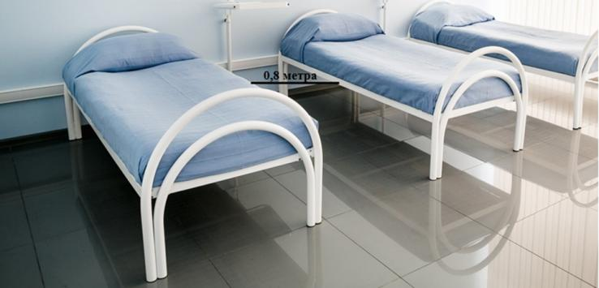
- Расстояние между кроватями в больничных палатах

Запрещается:
- обустраивать и использовать в корпусах с палатами для пациентов помещения, не связанные с лечебным процессом;
- группировать более 2 кроватей;
- устанавливать кровати в коридорах, холлах и на других путях эвакуации;
- устанавливать и хранить баллоны с кислородом в зданиях медицинских организаций, если это не предусмотрено проектной документацией;
- устраивать топочные отверстия печей в палатах.

Установка кипятильников, водонагревателей и титанов, стерилизация медицинских инструментов, а также разогрев парафина и озокерита допускаются только в помещениях, предназначенных для этих целей.
В лабораториях, отделениях медицинских организаций и кабинетах медицинских работников допускается хранение лекарственных препаратов и медицинских изделий, относящихся к легковоспламеняющимся и горючим жидкостям (спирт, эфир и др.), общим весом не более 3 килограммов с учетом их совместимости в закрывающихся на замок металлических шкафах (рисунок 33).

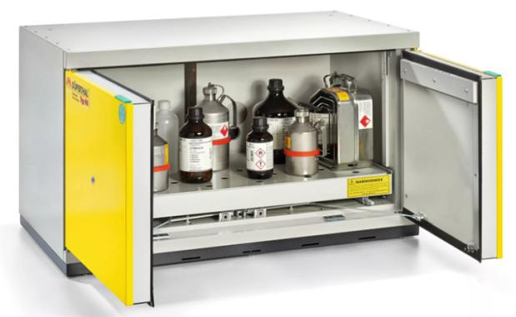
- Металлический шкаф для лекарственных препаратов и медицинских изделий, относящихся к легковоспламеняющимся и горючим жидкостям

В лабораториях, отделениях медицинских организаций и кабинетах медицинских работников допускается хранение лекарственных препаратов и медицинских изделий, относящихся к легковоспламеняющимся и горючим жидкостям
Запрещается размещать в зданиях V степени огнестойкости медицинских организаций, оказывающих медицинскую помощь в стационарных условиях, с печным отоплением более 25 человек больных (взрослых и (или) детей).

Объекты сельскохозяйственного производства

Встраиваемые (пристраиваемые) вакуум-насосные и теплогенераторные помещения для приготовления кормов с огневым подогревом и помещения для хранения запаса грубых кормов в животноводческих и птицеводческих фермах должны выделяться противопожарными преградами с устройством выходов непосредственно наружу.
Запрещается устраивать в помещениях для скота и птицы мастерские, склады и стоянки автотранспорта, тракторов, сельскохозяйственной техники, а также производить какие-либо работы, не связанные с обслуживанием ферм.
Запрещается въезд в помещения для скота и птицы тракторов, автомобилей и сельскохозяйственных машин, выхлопные трубы которых не оборудованы искрогасителями, за исключением случаев применения системы нейтрализации отработавших газов.
Запрещается хранение грубых кормов в чердачных помещениях ферм, если:
- кровля выполнена из горючих материалов;
- деревянные чердачные перекрытия со стороны чердачных помещений не обработаны огнезащитными составами;
- электропроводка на чердаке проложена без защиты от механических повреждений;
- отсутствует ограждение дымоходов систем отопления по периметру на расстоянии 1 метра.

При устройстве и эксплуатации электрических брудеров необходимо соблюдать следующие требования:
- расстояние от теплонагревательных элементов до подстилки и горючих предметов должно быть по вертикали не менее 1 метра и по горизонтали не менее 0,5 метра;
- нагревательные элементы должны быть заводского изготовления и устроены таким образом, чтобы исключалась возможность выпадения раскаленных частиц. Применение открытых нагревательных элементов не допускается;
- обеспечение брудеров электроэнергией осуществляется по самостоятельным линиям от распределительного щита. У каждого брудера должен быть самостоятельный выключатель;
- распределительный щит должен иметь рубильник для обесточивания всей электрической сети, а также устройства защиты от короткого замыкания, перегрузки и др.;
- температурный режим под брудером должен поддерживаться автоматически.

Передвижные ультрафиолетовые установки и их электрооборудование устанавливаются на расстоянии не менее 1 метра от горючих материалов.
Провода, идущие к электробрудерам и ультрафиолетовым установкам, прокладываются на высоте не менее 2,5 метра от уровня пола и на расстоянии не менее 0,2 метра от конструкций из горючих материалов.
Двигатели на жидком топливе стригального агрегата, генераторов и другой моторной техники устанавливаются на очищенной от травы и мусора площадке на расстоянии не менее 15 метров от зданий. Хранение запасов горюче-смазочных материалов осуществляется в закрытой металлической таре на расстоянии не менее 20 метров от зданий, сооружений и строений.
Запрещается допускать скопление шерсти на стригальном пункте свыше сменной выработки и загромождать проходы и выходы тюками с шерстью.
Для каждого отдельного помещения скотного двора должна быть составлена инструкция для обслуживающего персонала по выводу животных в случае возникновения пожара. Инструкция должна вывешиваться в помещениях скотного двора на видном месте и весь обслуживающий персонал должен быть с ней ознакомлен.
Ворота и двери помещений для скота должны открываться наружу и не загромождаться. Устройство порогов, ступеней, подворотен, а также пружин и блоков для автоматического их закрывания запрещается. Двери денников разрешается оборудовать только легкооткрываемыми задвижками или щеколдами. Навеска на двери и ворота замков запрещается. Зимой все площадки перед воротами и дверями должны быть очищены от снега для обеспечения их свободного открытия.
В проходах и помещениях скотных дворов запрещается складывать и устанавливать какие-либо предметы, материалы и фураж, которые могли бы ограничить движение животных при выводе их из скотных дворов.
Установка временных печей в животноводческих помещениях запрещается.
Хранение фуража в зданиях для скота допускается в количестве, не превышающем дневной нормы выдачи, и в отдельных помещениях. Хранение фуража на чердаках не допускается.
В полевых условиях хранение и заправка нефтепродуктами автомобилей, другой техники и технологического оборудования осуществляются на специальных площадках, очищенных от сухой травы, горючего мусора и опаханных полосой шириной не менее 4 метров, или на пахоте на расстоянии 100 метров от токов, стогов сена и соломы, хлебных массивов и других сельскохозяйственных культур и не менее 50 метров от строений.
Перед началом работы зерноочистительные и молотильные машины должны быть отрегулированы на воздушный режим в аспирационных каналах, исключающий выделение пыли в помещение. Взрыворазрядители над машинами должны находиться в исправном рабочем состоянии.
Нории производительностью более 50 тонн в час оборудуются автоматическими тормозными устройствами, предохраняющими ленту от обратного хода при остановках. Запрещается устройство норий и отдельных деталей из дерева или других горючих материалов.
Шнеки для неочищенного зерна оборудуются решетками для улавливания крупных примесей и предохранительными клапанами, открывающимися под давлением продукта. Периодичность очистки решеток устанавливается руководителем организации.
Натяжение ремней всех клиноременных передач должно быть одинаковым. Запрещается работа с неполным комплектом клиновых ремней или применение ремней с профилем, не соответствующим профилю канавок шкива. Замена клиновых ремней производится полным комплектом для такой передачи.
Руководитель организации организует проведение противопожарного инструктажа с лицами, задействованными в уборке урожая, обеспечивает уборочные агрегаты и автомобили первичными средствами пожаротушения (комбайны всех типов и тракторы -2 огнетушителями, 2 штыковыми лопатами) и исправными искрогасителями, за исключением случаев применения системы нейтрализации отработавших газов.
Запрещается сеять колосовые культуры в границах полос отвода и охранных зонах железных дорог, а также в границах полос отвода автомобильных дорог. Копны скошенной на этих полосах травы необходимо размещать на расстоянии не менее 30 метров от хлебных массивов.
Перед созреванием колосовых культур хлебные поля в местах их прилегания к лесным и торфяным массивам, степной полосе, автомобильным и железным дорогам должны быть обкошены и опаханы полосой шириной не менее 4 метров.
Уборка зерновых начинается с разбивки хлебных массивов на участки площадью не более 50 гектаров. Между участками делаются прокосы шириной не менее 8 метров. Скошенные зерновые с прокосов немедленно убираются. Посредине прокосов делается пропашка шириной не менее 4 метров.
Временные полевые станы необходимо располагать не ближе 100 метров от зерновых массивов, токов и др. Площадки полевых станов и зернотоков должны опахиваться полосой шириной не менее 4 метров.
При уборке хлебных массивов площадью более 25 гектаров в постоянной готовности должен быть трактор с плугом для опашки зоны горения в случае пожара.
Запрещается выжигание сухой травянистой растительности, стерни, пожнивных остатков (за исключением рисовой соломы) на землях сельскохозяйственного назначения, землях запаса и землях населенных пунктов.
Использование открытого огня и разведение костров на землях сельскохозяйственного назначения, землях запаса и землях населенных пунктов могут проводиться при условии соблюдения требований пожарной безопасности, отраженных в таблице 4.

- Минимально допустимый радиус очистки территории вокруг очага горения от сухостойных деревьев, сухой травы, валежника, порубочных остатков, других горючих материалов в зависимости от высоты точки их размещения в месте использования открытого огня над уровнем земли
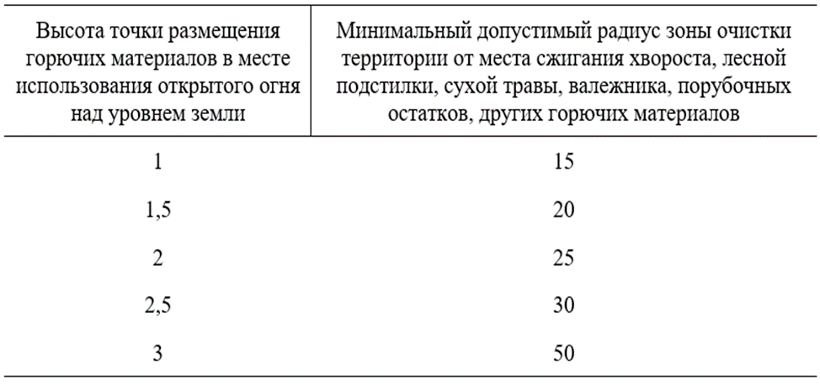

Порядок использования открытого огня и разведения костров на землях сельскохозяйственного назначения, землях запаса и землях населенных пунктов
Использование открытого огня должно осуществляться в специально оборудованных местах при выполнении следующих требований:
- место использования открытого огня должно быть выполнено в виде котлована (ямы, рва) не менее чем 0,3 метра глубиной и не более 1 метра в диаметре или площадки с прочно установленной на ней металлической емкостью (например, бочка, бак, мангал) или емкостью, выполненной из иных негорючих материалов, исключающих возможность распространения пламени и выпадения сгораемых материалов за пределы очага горения, объемом не более 1 куб. метра;
- место использования открытого огня должно располагаться на расстоянии не менее 50 метров от ближайшего объекта (здания, сооружения, постройки, открытого склада, скирды), 100 метров - от хвойного леса или отдельно растущих хвойных деревьев и молодняка и 30 метров - от лиственного леса или отдельно растущих групп лиственных деревьев;
- территория вокруг места использования открытого огня должна быть очищена в радиусе 10 метров от сухостойных деревьев, сухой травы, валежника, порубочных остатков, других горючих материалов и отделена противопожарной минерализованной полосой шириной не менее 0,4 метра;
- лицо, использующее открытый огонь, должно быть обеспечено первичными средствами пожаротушения для локализации и ликвидации горения, а также мобильным средством связи для вызова подразделения пожарной охраны.

При использовании открытого огня в металлической емкости или емкости, выполненной из иных негорючих материалов, исключающей распространение пламени и выпадение сгораемых материалов за пределы очага горения, минимально допустимые расстояния, предусмотренные подпунктами «б» и «в» (см выше), могут быть уменьшены вдвое. При этом устройство противопожарной минерализованной полосы не требуется.
В целях своевременной локализации процесса горения емкость, предназначенная для сжигания мусора, должна использоваться с металлическим листом, размер которого должен позволять полностью закрыть указанную емкость сверху.
При использовании открытого огня и разведении костров для приготовления пищи в специальных несгораемых емкостях (например, мангалах, жаровнях) на земельных участках населенных пунктов, а также на садовых земельных участках, относящихся к землям сельскохозяйственного назначения, противопожарное расстояние от очага горения до зданий, сооружений и иных построек допускается уменьшать до 5 метров, а зону очистки вокруг емкости от горючих материалов — до 2 метров.
В случаях выполнения работ по уничтожению сухой травянистой растительности, стерни, пожнивных остатков и иных горючих отходов, организации массовых мероприятий с использованием открытого огня допускается увеличивать диаметр очага горения до 3 метров. При этом минимально допустимый радиус зоны очистки территории вокруг очага горения от сухостойных деревьев, сухой травы, валежника, порубочных остатков, других горючих материалов в зависимости от высоты точки их размещения в месте использования открытого огня над уровнем земли следует определять согласно рисунку 34.

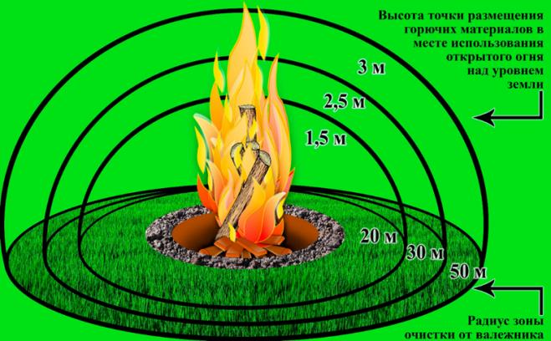
- Соотношение высоты точки размещения горючих материалов в месте использования открытого огня над уровнем земли

При увеличении диаметра зоны очага горения на каждый очаг использования открытого огня должно быть задействовано не менее 2 человек, обеспеченных первичными средствами пожаротушения и прошедших обучение мерам пожарной безопасности (рисунок 35).

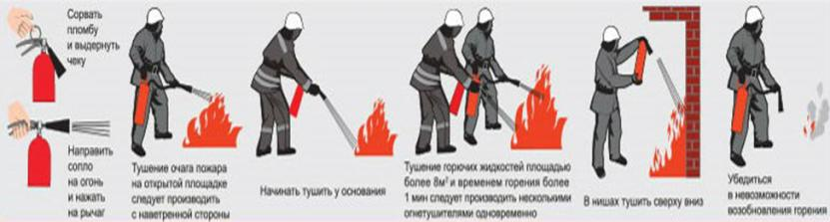
- Тушение открытого огня

В течение всего периода использования открытого огня до прекращения процесса тления должен осуществляться контроль за нераспространением горения (тления) за пределы очаговой зоны.
Использование открытого огня запрещается:
- на торфяных почвах;
- при установлении на соответствующей территории особого противопожарного режима;
- при поступившей информации о приближающихся неблагоприятных или опасных для жизнедеятельности людей метеорологических последствиях, связанных с сильными порывами ветра;
- под кронами деревьев хвойных пород;
- в емкости, стенки которой имеют огненный сквозной прогар, механические разрывы (повреждения) и иные отверстия, в том числе технологические, через которые возможно выпадение горючих материалов за пределы очага горения;
- при скорости ветра, превышающей значение 5 метров в секунду, если открытый огонь используется без металлической емкости или емкости, выполненной из иных негорючих материалов, исключающей распространение пламени и выпадение сгораемых материалов за пределы очага горения;
- при скорости ветра, превышающей значение 10 метров в секунду.

В процессе использования открытого огня запрещается:
- осуществлять сжигание горючих и легковоспламеняющихся жидкостей (кроме жидкостей, используемых для розжига), взрывоопасных веществ и материалов, а также изделий и иных материалов, выделяющих при горении токсичные и высокотоксичные вещества;
- оставлять место очага горения без присмотра до полного прекращения горения (тления);
- располагать легковоспламеняющиеся и горючие жидкости, а также горючие материалы вблизи очага горения.

После использования открытого огня место очага горения должно быть засыпано землей (песком) или залито водой до полного прекращения горения (тления).
Выжигание рисовой соломы может проводиться в безветренную погоду.
Правообладатели земельных участков (собственники земельных участков, землепользователи, землевладельцы и арендаторы земельных участков) сельскохозяйственного назначения должны принимать меры по защите сельскохозяйственных угодий от зарастания сорной растительностью и своевременному проведению сенокошения на сенокосах.
Зернотока необходимо располагать от зданий, сооружений и строений не ближе 50 метров, а от зерновых массивов - не менее 100 метров.
В период уборки зерновых культур и заготовки кормов запрещается:
- курить вне специально оборудованных мест и проводить работы с применением открытого огня в зерновых массивах и вблизи от них, а также возле скирд сена и соломы;
- использовать в работе уборочные агрегаты и автомобили (моторную технику), имеющие неисправности, которые могут послужить причиной пожара;
- использовать в работе уборочные агрегаты и автомобили (моторную технику) без капотов или с открытыми капотами, а также без защитных кожухов;
- использовать в работе уборочные агрегаты и автомобили (моторную технику) без искрогасителей, за исключением случаев применения системы нейтрализации отработавших газов, а также без первичных средств пожаротушения;
- выжигать пыль в радиаторах двигателей уборочных агрегатов и автомобилей (моторной техники) паяльными лампами или другими способами;
- заправлять уборочные агрегаты и автомобили (моторную технику) в полевых условиях вне специальных площадок, оборудованных средствами пожаротушения и освещенных в ночное время.

В период уборки радиаторы двигателей, валы битеров, соломонабивателей, транспортеров и подборщиков, шнеки и другие узлы и детали уборочных агрегатов и автомобилей должны очищаться от пыли, соломы и зерна по мере необходимости, но не реже 2 раз за смену.
Скирды (стога), навесы и штабеля грубых кормов размещаются (за исключением размещения на приусадебных участках):
- на расстоянии не менее 15 метров до оси линий электропередачи, связи, в том числе временных кабелей;
- на расстоянии не менее 50 метров до зданий, сооружений и лесных насаждений;
- за пределами полос отвода и охранных зон железных дорог, придорожных полос автомобильных дорог и охранных зон воздушных линий электропередачи.

Площадки для размещения скирд (стогов), а также пары скирд (стогов) или штабелей необходимо опахивать по периметру полосой шириной не менее 4 метров. Расстояние от края распаханной полосы до скирды (стога), расположенной на площадке, должно быть не менее 15 метров, а до отдельно стоящей скирды (стога) — не менее 5 метров.
Площадь основания одной скирды (стога) не должна превышать 150 кв. метров, а штабеля прессованного сена (соломы) — 500 кв. метров.
Противопожарные расстояния между отдельными штабелями, навесами и скирдами (стогами) должны быть не менее 20 метров. При размещении штабелей, навесов и скирд (стогов) попарно расстояние между штабелями и навесами следует предусматривать не менее 6 метров, а между их парами — не менее 30 метров.
Противопожарные расстояния между кварталами скирд и штабелей (в квартале допускается размещение не более 20 единиц) должны быть не менее 100 метров.
Противопожарные расстояния от пункта приготовления травяной муки до зданий, сооружений, строений и цистерн с горюче-смазочными материалами должны быть не менее 50 метров, а до открытых складов грубых кормов — не менее 150 метров.
Агрегаты для приготовления травяной муки устанавливаются под навесом или в помещениях. Конструкции навесов и помещений из горючих материалов обрабатываются огнезащитными составами.
Расходный топливный бак следует устанавливать вне помещения агрегата.
Запрещается при обнаружении горения продукта в сушильном барабане складывать в общее хранилище приготовленный до пожара продукт в количестве не менее последних 150 килограммов и первый полученный после ликвидации пожара продукт в количестве не менее 200 килограммов.
Указанные продукты необходимо складировать отдельно и не менее 48 часов осуществлять контроль за их температурным состоянием.
Приготовленную и затаренную в мешки муку необходимо выдерживать под навесом не менее 48 часов для снижения ее температуры.
Хранение муки осуществляется в отдельно стоящем складе или отсеке, выделенном противопожарными стенами и перекрытиями с устройством вентиляции. Мука хранится отдельно от других веществ и материалов.
Попадание влаги в помещение склада не допускается. Запрещается хранить муку навалом.
Мешки с мукой должны складываться в штабели высотой не более 2 метров по 2 в ряду. Проходы между рядами должны быть шириной не менее 1 метра, а вдоль стен — 0,8 метра.
Помещения для обработки льна, конопли и других технических культур (далее — технические культуры) изолируются от машинного отделения.
Выпускные трубы двигателей внутреннего сгорания, установленные в машинном отделении, следует оборудовать искрогасителями, за исключением случаев применения системы нейтрализации отработавших газов. На выводе выпускных труб через конструкции из горючих материалов должна устраиваться противопожарная разделка.
Хранение сырья технических культур производится в стогах, шохах (под навесами), закрытых складах, а волокна и пакли — только в закрытых складах.
При первичной обработке технических культур запрещается:
- хранение и обмолот льна на территории ферм, ремонтных мастерских, гаражей и др.;
- въезд автомашин, тракторов в производственные помещения, склады готовой продукции и шохи. Машины должны останавливаться на расстоянии не менее 5 метров, а тракторы — не менее 10 метров от указанных зданий, скирд и шох;
- устройство печного отопления в мяльно-трепальном цехе.

Автомобили, тракторы и другие самоходные машины, въезжающие на территорию пункта обработки льна, оборудуются исправными искрогасителями, за исключением случаев применения системы нейтрализации отработавших газов.
Транспортные средства при подъезде к скирдам (шохам), штабелям и навесам, где хранятся грубые корма и волокнистые материалы, должны быть обращены стороной, противоположной направлению выхода отработавших газов из выпускных систем двигателей, иметь исправные искрогасители, за исключением случаев применения системы нейтрализации отработавших газов, и останавливаться от скирд (шох) на расстоянии не менее 3 метров.
Во время погрузки грубых кормов и волокнистых материалов в кузов автомобиля двигатель его должен быть заглушён. Движение автомобиля может быть разрешено только после осмотра места стоянки автомобиля и уборки сена (соломы), находящегося вблизи выпускной трубы.
Естественная сушка тресты должна проводиться на специально отведенных участках.
Искусственную сушку тресты необходимо проводить только в специальных сушилках, ригах (овинах).
Конструкция печей, устраиваемых в ригах (овинах) для сушки тресты, должна исключать возможность попадания искр внутрь помещения.
В сушилках и ригах (овинах) устройство над печью колосников для укладки льна не разрешается. Расстояние от печи до конструкций из горючих материалов должно составлять не менее 1 метра. Колосники со стороны печи должны иметь ограждение, выполненное из негорючих материалов, высотой до перекрытия.
В сушилках и ригах (овинах) следует соблюдать следующие требования:
- температура теплоносителя при сушке тресты должна быть не более 80 градусов Цельсия, а при сушке головок — не более 50 градусов Цельсия;
- вентилятор следует включать не ранее чем через 1 час после начала топки;
- после одной смены работы сушилки необходимо удалить золу из топочного пространства, осадочных камер, циклона-искрогасителя и камеры смешения. Дымовые трубы следует очищать не реже чем через 10 дней работы сушилки;
- очистку лотков и сушильных камер от опавшей тресты и различных отходов необходимо производить каждый раз перед загрузкой новой тресты для сушки. Запрещается хранение запаса тресты и льноволокна в помещении сушилки;
- после загрузки тресты в ригу необходимо убрать опавшие и свисающие с колосников стебли, тщательно очистить от тресты печь, стены, пол. Запрещается складировать тресту вплотную к зданию сушилки.

Помещение мяльно-трепального агрегата должно иметь вытяжную вентиляцию, а трепальные агрегаты оборудуются зонтами. Агрегаты следует со всех сторон закрывать съемными откидными щитами, не допускающими распространение пыли по помещению.
К задвижкам (шиберам), устанавливаемым перед и после вентиляторов вентиляционных труб, обеспечивается свободный доступ.
Количество тресты, находящейся в производственном помещении, не должно превышать сменную потребность. Запрещается складировать тресту в штабели ближе 3 метров от машин и агрегатов.
Готовую продукцию из помещений следует убирать на склад не реже 2 раз в смену.
Ежедневно по окончании рабочего дня помещение мяльно-трепального цеха должно тщательно убираться - очищаться от волокна, пыли и костры. Станки, стены и внутренние поверхности покрытия цеха обметаются, а костросборники очищаются.
В сушилках табака стеллажи и этажерки изготавливаются из негорючих материалов. В огневых сушилках над жаровыми трубами устраиваются металлические козырьки, защищающие их от попадания табака.

Объекты транспорта и транспортной инфраструктуры

Руководитель организации обеспечивает выполнение требований пожарной безопасности при эксплуатации железнодорожного подвижного состава в части надлежащей эксплуатации, ремонта и технического обслуживания систем противопожарной защиты, предусмотренных техническим регламентом Таможенного союза «О безопасности железнодорожного подвижного состава» (TP ТС 001/2011), техническим регламентом Таможенного союза «О безопасности высокоскоростного железнодорожного транспорта» (TP ТС 002/2011) и техническим регламентом Таможенного союза «О безопасности инфраструктуры железнодорожного транспорта» (TP ТС 003/2011).
На объектах транспортной инфраструктуры, предусмотренных положениями Федерального закона «О транспортной безопасности», руководитель организации в отношении помещений для хранения (стоянки) транспорта в количестве более 25 единиц обеспечивает разработку плана расстановки транспортных средств с описанием очередности и порядка их эвакуации при пожаре, а также оснащение указанных помещений и площадок открытого хранения транспортных средств (кроме индивидуальных) буксирными тросами и штангами из расчета 1 трос (штанга) на 10 единиц техники.
Переезды и переходы через внутриобъектовые железнодорожные пути должны быть свободны для проезда пожарных автомобилей. Переездов через пути должно быть не менее 2 штук.
В помещениях, под навесами и на открытых площадках для хранения (стоянки) транспорта запрещается:
- устанавливать транспортные средства в количестве, превышающем количество, предусмотренное в проектной документации на такой объект защиты, нарушать план их расстановки, уменьшать расстояние между автомобилями;
- загромождать выездные ворота и проезды;
- проводить кузнечные, термические, сварочные, малярные и деревообделочные работы, а также промывку деталей с использованием легковоспламеняющихся и горючих жидкостей;
- оставлять транспортные средства с открытыми горловинами топливных баков, а также при наличии утечки топлива и масла;
- заправлять горючим и сливать из транспортных средств топливо;
- хранить тару из-под горючего, а также горючее и масла;
- подзаряжать аккумуляторы непосредственно на транспортных средствах, за исключением тяговых аккумуляторных батарей электромобилей и подзаряжаемых гибридных автомобилей, не выделяющих при зарядке и эксплуатации горючие газы;
- подогревать двигатели открытым огнем, пользоваться открытыми источниками огня для освещения.

Транспортные средства, предназначенные для перевозки легковоспламеняющихся и горючих жидкостей, а также горючих газов, должны размещаться обособленно от других транспортных средств.
Руководитель организации обеспечивает наличие на каждой станции метрополитена оперативного плана пожаротушения, инструкции о мерах пожарной безопасности, плана эвакуации пассажиров, инструкции о порядке действия работников метрополитена при работе шахт тоннельной вентиляции в случае задымления или пожара.
Указанные документы должны находиться в помещении дежурного по станции. Второй экземпляр оперативного плана пожаротушения хранится в кассе у старшего кассира и выдается по первому требованию руководителя тушения пожара.
Места примыкания действующих тоннелей и станций метро к строящимся и реконструируемым объектам защиты до начала проведения работ ограждаются негорючими дымонепроницаемыми перегородками. При организации работ в местах примыкания к действующим линиям метрополитена обеспечивается наличие телефонной связи с дежурным персоналом станции.
Шкафы для одежды сотрудников метрополитена, устанавливаемые в подземном пространстве метрополитена, выполняются из негорючих материалов.
В подземных сооружениях станции допускается хранение в специально отведенном месте не более 2 газовых баллонов емкостью не более 5 литров каждый.
Плановые огневые работы в подземных сооружениях метрополитена проводятся только в ночное время после снятия напряжения в электрической сети.
Доставка горюче-смазочных материалов для выполнения технологических работ в тоннеле (тоннелях) должна осуществляться на оборудованном для этих целей моторельсовом транспорте в специальных раздаточных емкостях в ночное время (при отсутствии пассажиров в метрополитене).
Транспорт, приспособленный для перевозки горюче-смазочных материалов в тоннелях, оснащается не менее чем 2 огнетушителями с минимальным рангом тушения модельного очага 55В.
Для проверки противопожарного режима в помещениях станций и кабельных коллекторах на аварийной доске в кабинах и помещениях дежурных по станциям и постах диспетчерской сигнализации должны находиться ключи, промаркированные в соответствии с нумерацией помещений.
При проведении ремонтных работ в подземном пространстве метрополитена применяются металлические леса.
В действующих тоннелях запрещается проводить работы с газогенераторами, а также разогревать битум.
В помещениях машинных залов, эскалаторов и в демонтажных камерах запрещается складирование запасных частей, смазочных и других материалов.
Покраску кабельных линий в тоннелях следует осуществлять только в ночное время.
Вагоны электропоездов оборудуются исправным устройством связи «пассажир — машинист» и огнетушителями с минимальным рангом тушения модельного очага 2А, 21В, Е и покрывал для изоляции очага возгорания в количестве не менее 2 огнетушителей и 2 покрывал. Место установки огнетушителей и покрывал для изоляции очага возгорания обозначается соответствующими указательными знаками (рисунок 36).

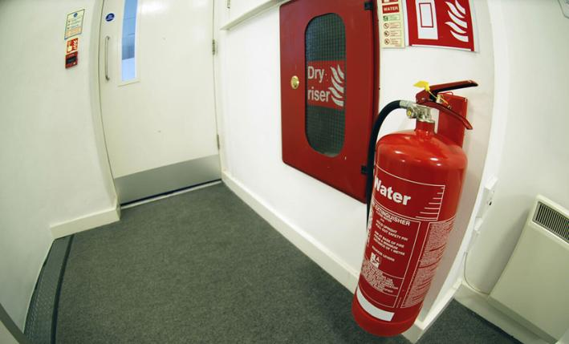
- Огнетушители в вагоне поезда

Электропечи, устанавливаемые в кабинах машинистов, должны надежно крепиться и иметь аппарат защиты от короткого замыкания. На печах и вблизи от них не допускается размещение горючих материалов.
Торговые киоски допускается устанавливать только в наземных вестибюлях станций метрополитена и в подземных уличных переходах. Торговые киоски должны быть изготовлены из негорючих материалов и размещаться с таким расчетом, чтобы они не препятствовали проходу пассажиров и не снижали ширины пути эвакуации, установленной требованиями пожарной безопасности.
Для отопления киосков должны применяться масляные электрорадиаторы или электрообогреватели конвективного типа.
Киоски оснащаются автоматической пожарной сигнализацией с выводом сигнала в помещение с круглосуточным пребыванием дежурного персонала станции, а также первичными средствами пожаротушения или жидкостными автономными установками пожаротушения.
В киосках, установленных в вестибюлях станций метрополитена, запрещается:
- торговля (пользование) легковоспламеняющимися и горючими жидкостями, горючими газами, товарами в аэрозольной упаковке, пиротехническими изделиями и другими огнеопасными материалами;
- хранение товара в размере более суточной потребности, упаковочного материала, торгового инвентаря и тары.

В локомотивных депо и базах запаса локомотивов (паровозов) запрещается:
- ставить в депо паровозы с действующими топками, а также растапливать их в стойлах за пределами вытяжных зонтов;
- чистить топки и зольники в стойлах депо в неустановленных местах;
- устанавливать подвижной состав с легковоспламеняющимися и горючими жидкостями, горючими газами, опасными и другими горючими грузами на расстоянии менее 50 метров от установленного места чистки топки паровоза;
- ставить в стойла депо цистерны с легковоспламеняющимися и горючими жидкостями, а также порожние цистерны из-под указанных жидкостей без их предварительной пропарки.

В шлакоуборочных канавах и местах чистки топок шлак и изгарь должны заливаться водой и регулярно убираться.
На объектах защиты, относящихся к железнодорожному транспорту, запрещается эксплуатировать:
- площадки, отводимые под промывочно-пропарочные станции (пункты), не отвечающие требованиям типового технологического процесса станций;
- участки территории, на которых производится обработка цистерн, без твердого покрытия, не допускающего проникновения нефтепродуктов в грунт.

При обработке на промывочно-пропарочных станциях (пунктах):
- подача цистерн к месту их обработки проводится только тепловозами (мотовозами), оборудованными искрогасителями. При подаче цистерн устанавливается прикрытие не менее чем из 2 4-осных вагонов. Приближение тепловозов к местам очистки ближе 20 метров не допускается, что должно обозначаться сигналом, запрещающим дальнейшее движение;
- сливные приборы, крышки колпаков и загрузочные люки цистерн закрываются;
- обработанные цистерны оборудуются исправной запорной арматурой.

Запрещается производить заправку клапанов сливных приборов цистерн на путях, не оборудованных желобами или другими приспособлениями для улавливания остатков нефтепродуктов.
Люки и приямки на отстойниках и трубопроводах должны быть постоянно закрыты крышками.
При заправке клапанов используются только аккумуляторные фонари и искробезопасный инструмент.
Запрещается эксплуатировать без заземления резервуары, трубопроводы, эстакады, цистерны под сливом и сливоналивные железнодорожные пути.
Металлические переносные и передвижные лестницы оборудуются медными крючками и резиновыми подушками под стыками.
Внутри котлов и цистерн допускается освещение только аккумуляторными фонарями во взрывозащищенном исполнении. Включать и выключать фонарь следует вне цистерн.
Эстакады и площадки необходимо очищать от остатков нефтепродуктов не реже 1 раза в смену.
На территории промывочно-пропарочных станций (пунктов) запрещается:
- пользоваться при работе внутри котла цистерны обувью, подбитой стальными пластинами или гвоздями;
- сливать остатки легковоспламеняющейся и (или) горючей жидкости вместе с водой и конденсатом в общую канализационную сеть, открытые канавы, кюветы, под откос и др.;
- применять для спуска людей в цистерну переносные стальные лестницы, а также деревянные лестницы, обитые сталью;
- оставлять обтирочные материалы внутри осматриваемых цистерн и на их наружных частях;
- осуществлять въезд локомотивов в депо очистки и под эстакады.

Полосы отвода и охранные зоны железных дорог (в том числе переведенных на консервацию) должны быть очищены от валежника, порубочных остатков и кустарника (за исключением деревьев и кустарников, отнесенных к художественно-ландшафтному оформлению дорог и сооружений, а также к защитным лесополосам), шпал железнодорожных деревянных отработанных и бракованных, а также других горючих отходов. Указанные материалы следует своевременно вывозить с полосы отвода.
В полосах отвода и охранных зонах дорог, а также на участках железнодорожных путей и автомобильных дорог не разрешается выбрасывать горячие шлак, уголь и золу, а также горящие окурки и спички во время движения железнодорожного подвижного состава и автомобильного транспорта.
Разлитые на железнодорожных путях легковоспламеняющиеся и горючие жидкости должны засыпаться песком, землей и удаляться.
Шпалы и брусья при временном хранении на перегонах, станциях и звеносборочных базах укладываются в штабели.
Площадка под штабели должна быть очищена от сухой травы и другого горючего материала и по периметру окопана или опахана на ширину не менее 3 метров.
Штабели шпал и брусьев могут укладываться параллельно пути на расстоянии не менее 30 метров от объектов защиты, 10 метров от путей организованного движения поездов, 6 метров от других путей и не менее полуторной высоты опоры от оси линий электропередачи и связи. Расстояние между штабелями шпал должно быть не менее 1 метра, а между каждой парой штабелей не менее 20 метров.
Запрещается складирование сена, соломы и дров:
- на расстоянии менее 50 метров от мостов, путепроводов, путевых сооружений и путей организованного движения поездов, а также от лесных насаждений;
- на расстоянии менее 15 метров от оси линий связи;
- в пределах охранных зон воздушных линий электропередачи.

Запрещается в границах полос отвода и придорожных полосах автомобильных дорог, в границах полос отвода и охранных зонах железных дорог, путепроводов и продуктопроводов выжигать сухую травянистую растительность, разводить костры, сжигать хворост, порубочные остатки и горючие материалы, а также оставлять сухостойные деревья и кустарники.
Сжигание порубочных остатков и горючих материалов на земельных участках в границах полос отвода и охранных зон железных дорог (за исключением участков, находящихся на торфяных почвах, в пределах населенных пунктов, на участках, граничащих с особыми природными зонами) может производиться владельцем железнодорожных путей в безветренную погоду при условии, что:
- в районе сжигания установился устойчивый снежный покров толщиной не менее 5 сантиметров, весь процесс сжигания осуществляется под контролем представителей владельца железнодорожных путей;
- участок для сжигания находится на расстоянии не менее 10 метров от леса, объектов железнодорожного транспорта;
- участок для сжигания отделен противопожарной минерализованной полосой шириной не менее 1,4 метра;
- территория вокруг участка для сжигания очищена в радиусе не менее 15 метров от сухостойных деревьев, валежника, порубочных остатков, других горючих материалов, на территории, включающей участок для сжигания, не действует особый противопожарный режим.

На территории лесных насаждений мосты должны окаймляться минерализованной полосой шириной не менее 1,4 метра по внешнему периметру полосы отвода.
Земляные участки под мостами в радиусе 50 метров должны быть очищены от сухой травы, кустарника, валежника, мусора и других горючих материалов.
На всех мостах и путепроводах запрещается:
- устраивать под ними места стоянки для судов, плотов, барж и лодок;
- проводить заправку керосиновых фонарей и баков бензомоторных агрегатов;
- содержать пролетные строения и другие конструкции не очищенными от нефтепродуктов;
- производить под мостами выжигание сухой травы, а также сжигание кустарника и другого горючего материала;
- производить огневые работы без разрешения руководителя организации.

Руководитель организации обеспечивает наличие в местах расположения путевых машинных станций (при отсутствии искусственных и естественных источников водоснабжения) запаса воды для нужд пожаротушения из расчета 50 куб. метров на 20 вагонов.
Каждое передвижное формирование железнодорожного транспорта должно иметь телефонную связь с ближайшей железнодорожной станцией для вызова пожарной охраны. В пунктах стоянки вагонов путевых машинных станций устанавливается сигнал оповещения о пожаре.
Пассажирские вагоны, локомотивы и моторвагонный подвижной состав обеспечиваются средствами индивидуальной защиты органов дыхания и зрения человека от опасных факторов пожара из расчета не менее одного средства на каждого работника поездной бригады и не менее одного средства на каждого работника локомотивной бригады.

Автозаправочные станции

Руководитель организации обеспечивает в установленные технической документацией сроки очистку и предремонтную подготовку технологического оборудования на автозаправочной станции, в котором обращалось топливо или его пары (резервуары, емкости, трубопроводы и др.).
Технологическое оборудование, предназначенное для использования пожароопасных и пожаровзрывоопасных веществ и материалов, должно соответствовать технико-эксплуатационной документации на применяемую технологическую систему и конструкторской документации.
Степень заполнения резервуаров топливом не должна превышать 95 процентов их внутреннего геометрического объема.
Ремонтные и регламентные работы внутри резервуаров можно проводить только при условии, что концентрация паров топлива не превышает 20 процентов нижнего концентрационного предела распространения пламени и при непрерывном контроле газовой среды (рисунок 37).

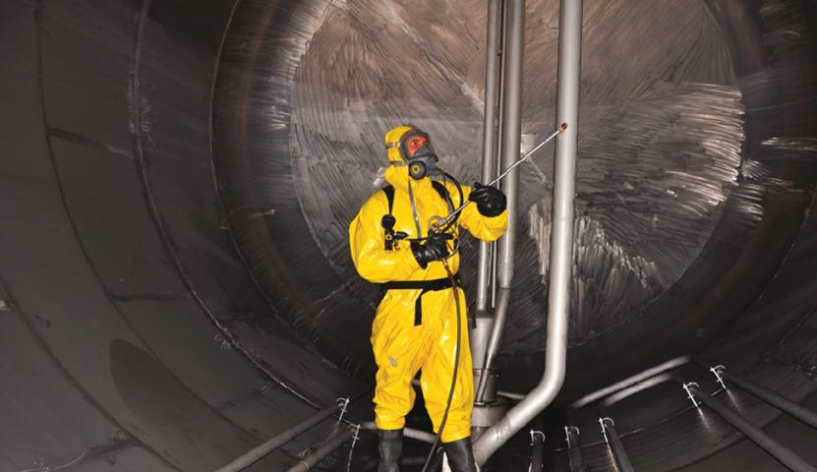
- Ремонтные работы внутри резервуара

После окончания обесшламливания шлам необходимо немедленно удалить с территории автозаправочных станций.
Запрещается перекрытие трубопровода деаэрации резервуара для осуществления рециркуляции паров топлива при сливоналивных операциях.
Наполнение резервуаров топливом следует проводить только закрытым способом.
Выход паров топлива в окружающее пространство должен быть исключен помимо трубопроводов деаэрации резервуаров (камер) или через дыхательный клапан автоцистерны с топливом.
Одновременное наполнение резервуара для хранения топлива из автоцистерны и заправка транспортных средств топливом из резервуаров автозаправочной станции допускается только на автозаправочных станциях с обособленным проездом для автоцистерны, оборудованной донным клапаном. На других автозаправочных станциях при наполнении резервуаров для хранения топлива присутствие людей, не входящих в число персонала (за исключением водителя автоцистерны), при нахождении на территории автоцистерны не допускается.
Процесс наполнения резервуара топливом из автоцистерны должен контролироваться работниками автозаправочной станции (дистанционно для автоматических автозаправочных станций) и водителем автоцистерны.
Операции по наполнению резервуаров автозаправочной станции топливом из автоцистерны, не оборудованной донным клапаном, проводятся в следующей последовательности:
- установка у заправочной площадки для автоцистерны с топливом и приведение в готовность 2 передвижных огнетушителей требуемого объема;
- перекрытие лотка отвода атмосферных осадков, загрязненных нефтепродуктами, с заправочной площадки для автоцистерны с топливом и открытие трубопровода отвода проливов топлива в аварийный резервуар, предусмотренный проектной документацией;
- установка автоцистерны с топливом на предусмотренную для нее площадку, заземление автоцистерны и затем наполнение резервуаров автозаправочной станции. При наличии инвентарного проводника системы заземления автозаправочной станции заземляющий проводник вначале присоединяют к корпусу цистерны, а затем к заземляющему устройству. Не допускается присоединять заземляющие проводники к окрашенным и загрязненным металлическим частям автоцистерны.

При заправке транспортных средств топливом соблюдаются следующие требования:
- мототехника подается к топливораздаточным колонкам с заглушёнными двигателями, пуск и остановка которых производится на расстоянии не менее 15 метров от топливозаправочных колонок, а автомобили, автобусы и автотракторная техника - своим ходом;
- пролитые нефтепродукты засыпают песком или удаляются специально предусмотренными для этого адсорбентами, а пропитанный песок, адсорбенты и промасленные обтирочные материалы собираются в металлические ящики с плотно закрывающимися крышками в искробезопасном исполнении и по окончании рабочего дня вывозятся с территории автозаправочной станции;
- расстояние между стоящим под заправкой и следующим за ним автомобилем должно быть не менее 1 метра при этом для каждого транспортного средства обеспечивается возможность маневрирования и выезда с территории автозаправочной станции, для чего на покрытие дорог наносится отличительная разметка или предусматриваются иные визуальные указатели (дорожные знаки, схемы движения).

На автозаправочной станции запрещается:
- заправка транспортных средств с работающими двигателями;
- проезд транспортных средств над подземными резервуарами, если это не предусмотрено технико-эксплуатационной документацией;
- заполнение резервуаров топливом и заправка транспортных средств во время грозы и в случае проявления атмосферных разрядов;
- работать в одежде и обуви, загрязненных топливом, использовать тару (емкости, канистры и др.) для заправки топливом, в процессе наполнения которой может возникнуть искра;
- заправка транспортных средств, в которых находятся пассажиры (за исключением легковых автомобилей);
- заправка транспортных средств с опасными грузами (взрывчатые вещества, сжатые и сжиженные горючие газы, легковоспламеняющиеся жидкости и материалы, ядовитые и радиоактивные вещества и др.), за исключением специально предусмотренных для этого топливозаправочных пунктов;
- въезд тракторов, не оборудованных искрогасителями, за исключением случаев применения системы нейтрализации отработавших газов, на территорию автозаправочной станции во время осуществления операции по приему, хранению или выдаче бензина.

Технологические системы передвижных автозаправочных станций следует устанавливать на площадках, расположенных и оборудованных в соответствии с требованиями пожарной безопасности, предъявляемыми к стационарным автозаправочным станциям.
Запрещается использование в качестве передвижной автозаправочной станции автотопливозаправщиков и другой техники, не предназначенной для этих целей.
Запрещается использовать на территории автозаправочной станции устройства с применением открытого пламени, а также теплогенерирующие агрегаты, аппараты и устройства с применением горючих теплоносителей и (или) с температурой на их внешней поверхности, способной превысить (в том числе при неисправности теплогенерирующего аппарата) 90 градусов Цельсия.
Для автозаправочной станции, на которой проектом допускается использовать автоцистерны, не оборудованные донным клапаном, следует предусматривать не менее 2 передвижных огнетушителей требуемого объема.
Автозаправочные станции оснащаются первичными средствами пожаротушения.
Заправочный островок для заправки только легковых автомобилей, имеющий от 1 до 4 топливораздаточных колонок, оснащается не менее чем 2 огнетушителями с минимальным рангом тушения модельного очага пожара 3А, 144В, С, Е (с учетом климатических условий эксплуатации), а заправочный островок, имеющий от 5 до 8 топливораздаточных колонок, оснащается не менее чем 4 огнетушителями с минимальным рангом тушения модельного очага пожара 3А, 144В, С, Е (с учетом климатических условий эксплуатации) и одним покрывалом для изоляции очага возгорания размером не менее 2x1,5 метра. Размещение огнетушителей должно предусматриваться на заправочных островках (рисунок 38).

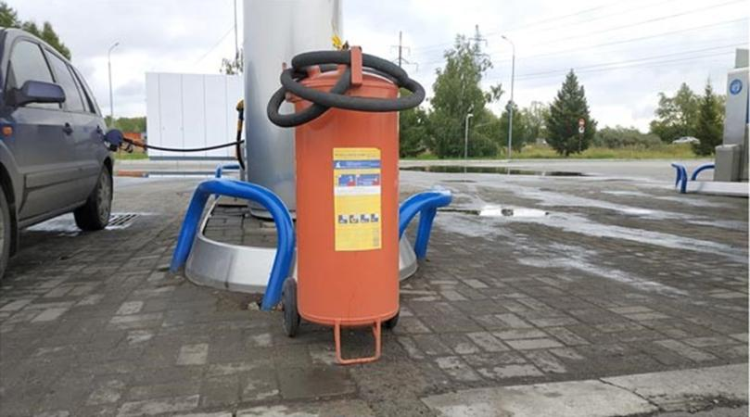
- Передвижные огнетушители на заправке

Площадка для автоцистерны, а также заправочный островок для заправки, в том числе грузовых автомобилей, автобусов, крупногабаритной строительной и сельскохозяйственной техники, дополнительно оснащается не менее чем 2 передвижными огнетушителями с минимальным рангом тушения модельного очага пожара 6А, 233В, С, Е (с учетом климатических условий эксплуатации).
Размещение огнетушителей и покрывал для изоляции очага возгорания должно предусматриваться на заправочных островках в легкодоступных местах, защищенных от атмосферных осадков.
При возникновении пожароопасных ситуаций на автозаправочной станции необходимо отключить электропитание технологической системы (кроме электропитания систем противоаварийной и противопожарной защиты), приостановить эксплуатацию объекта защиты, освободить его территорию от посетителей и транспортных средств и приступить к локализации и ликвидации пожароопасной ситуации.
При возникновении пожара на автозаправочной станции необходимо немедленно вызвать подразделение пожарной охраны, привести в действие системы противопожарной защиты объекта и приступить к тушению пожара имеющимися первичными средствами пожаротушения.
На автоматических (безоператорных) автозаправочных станциях указанные действия осуществляются в соответствии с проектной документацией автоматически или дистанционно.
При утечке бензина на заправочном островке или на площадке для автоцистерны включение двигателей транспортных средств не допускается.

Производственные объекты

Технологические процессы проводятся в соответствии с регламентами, правилами технической эксплуатации и другой утвержденной в установленном порядке технической и эксплуатационной документацией, а оборудование, предназначенное для использования пожароопасных и пожаровзрывоопасных веществ и материалов, должно соответствовать технической документации изготовителя.
Руководитель организации обеспечивает при работе с пожароопасными и пожаровзрывоопасными веществами и материалами соблюдение требований маркировки и предупредительных надписей, указанных на упаковках или в сопроводительных документах.
Запрещается совместное применение (если это не предусмотрено технологическим регламентом), хранение и транспортировка веществ и материалов, которые при взаимодействии друг с другом способны воспламеняться, взрываться или образовывать горючие и токсичные газы (смеси).
Рассыпанная бертолетова соль должна немедленно убираться в специальные емкости с водой.
Руководитель организации при выполнении планового ремонта или профилактического осмотра технологического оборудования обеспечивает соблюдение необходимых мер пожарной безопасности.
Руководитель организации в соответствии с технологическим регламентом обеспечивает выполнение работ по очистке вытяжных устройств (шкафов, окрасочных, сушильных камер и др.), аппаратов и трубопроводов от пожароопасных отложений с внесением информации в журнал эксплуатации систем противопожарной защиты.
При этом очистка указанных устройств и коммуникаций, расположенных в помещениях производственного и складского назначения, проводится в помещениях категорий А и Б по взрывопожарной и пожарной опасности не реже 1 раза в квартал, в помещениях категорий B1 - В4 по взрывопожарной и пожарной опасности не реже 1 раза в полугодие, в помещениях других категорий по взрывопожарной и пожарной опасности не реже 1 раза в год.
Руководитель организации обеспечивает исправное состояние искрогасителей, искроуловителей, огнезадерживающих, огнепреграждающих, пыле- и металлоулавливающих и противовзрывных устройств, систем защиты от статического электричества, а также устройств молниезащиты, устанавливаемых на технологическом оборудовании и трубопроводах.
Для мойки и обезжиривания оборудования, изделий и деталей применяются негорючие технические моющие средства, за исключением случаев, когда по условиям технологического процесса для мойки и обезжиривания оборудования, изделий и деталей предусмотрено применение легковоспламеняющихся и горючих жидкостей.
Для разогрева застывшего продукта, ледяных, кристаллогидратных и других пробок в трубопроводах запрещается применять открытый огонь. Разогрев застывшего продукта, ледяных, кристаллогидратных и других пробок в трубопроводах следует производить горячей водой, паром и другими безопасными способами (рисунок 39).

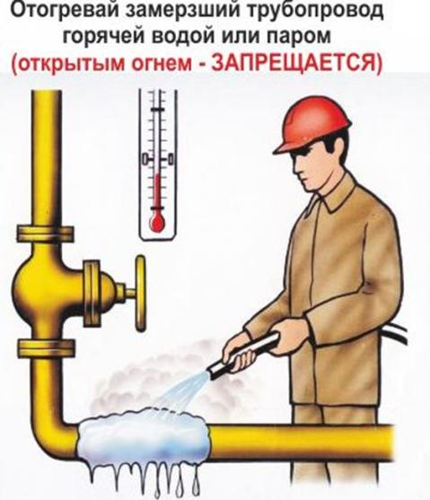
- Меры пожарной безопасности при отогреве трубопровода

Отбор проб легковоспламеняющихся и горючих жидкостей из резервуаров (емкостей) и замер их уровня следует производить в светлое время суток. Запрещается выполнять указанные операции во время грозы, а также во время закачки или откачки продукта.
Запрещается подавать легковоспламеняющиеся и горючие жидкости в резервуары (емкости) падающей струей. Скорость наполнения и опорожнения резервуара не должна превышать суммарную пропускную способность установленных на резервуарах дыхательных клапанов (вентиляционных патрубков).
Руководитель организации обеспечивает своевременное проведение работ по удалению горючих отходов, находящихся в пылесборных камерах и циклонах. Двери и люки пылесборных камер и циклонов при их эксплуатации закрываются.
Запрещается использовать для проживания людей производственные и складские здания и сооружения, расположенные на территориях предприятий.
Во взрывоопасных зонах участков, цехов и помещений должен применяться инструмент из безыскровых материалов или в соответствующем взрывобезопасном исполнении.
Руководитель организации обеспечивает проведение работ по очистке стен, потолков, пола, конструкций и оборудования помещений от пыли, стружек и горючих отходов.
Периодичность уборки устанавливается руководителем организации. Уборка проводится методами, исключающими взвихрение пыли и образование взрывоопасных пылевоздушных смесей.
Защитные мембраны взрывных предохранительных клапанов на линиях и на адсорберах по виду материала и толщине должны соответствовать требованиям проектной документации.
Руководитель организации устанавливает сроки проведения проверок исправности огнепреградителей, очистки их огнегасящей насадки и мембранных клапанов, а также обеспечивает их выполнение.
Запрещается заполнять адсорберы нестандартным активированным углем.
Запрещается при обработке и переработке древесины эксплуатировать лесопильные рамы, круглопильные, фрезерно-пильные и другие станки и агрегаты с неисправностями.
Запрещается для чистки загрузочной воронки рубительной машины применять металлические предметы.
Запрещается выполнять работы по изготовлению древесно-стружечных и иных плит из древесных материалов в случае, если над прессом для горячего прессования, а также над загрузочной и разгрузочной этажерками отсутствует или неисправен вытяжной зонт. Конструкция зонта не должна затруднять обслуживание и очистку пресса и самого зонта.
Запрещается эксплуатация барабанных сушилок и бункеров сухой стружки и пыли, не оборудованных системами автоматического пожаротушения и противовзрывными устройствами, или таких сушилок и бункеров с неисправными системами автоматического пожаротушения и противовзрывными устройствами.
Камеры термической обработки древесно-стружечных плит не реже 1 раза в сутки очищаются от остатков летучих смоляных выделений и продуктов пиролиза древесины, пыли и других отходов (рисунок 40).

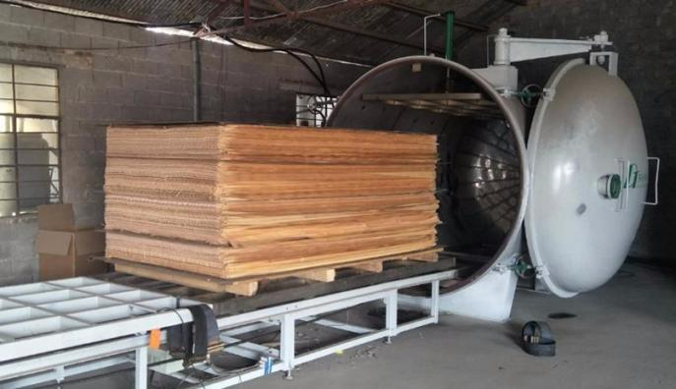
- Камеры термической обработки древесно-стружечных плит

Производить термообработку недопрессованных древесно-стружечных плит с рыхлыми кромками не разрешается.
Древесно-стружечные, древесно-клееные и иные плиты из древесных материалов перед укладкой в стопы после термообработки охлаждаются на открытых площадках до температуры окружающего воздуха для исключения их самовозгорания.
После окончания работы пропиточные ванны для древесно-стружечных плит и иных плит из древесных материалов, а также ванны с охлаждающими горючими жидкостями закрываются крышками.
Запрещается эксплуатировать пропиточные, закалочные и другие ванны с горючими жидкостями для обработки древесно-стружечных, древесно-клееных и иных плит из древесных материалов, не оборудованные устройствами аварийного слива в подземные емкости, оснащенные системами удаления горючих паров и расположенные вне здания, либо такие ванны с неисправными устройствами аварийного слива в такие емкости.
Сушильные камеры периодического действия и калориферы перед каждой загрузкой очищаются от производственного мусора и пыли.
Запрещается эксплуатация сушильных установок с трещинами на поверхности боровов и неработающими искроуловителями.
Топочно-газовые устройства газовых сушильных камер, работающих на твердом и жидком топливе, очищаются от сажи не реже 2 раз в месяц.
Запрещается эксплуатация топочно-сушильного отделения с неисправными приборами для контроля температуры сушильного аппарата.
Сушильные камеры для древесно-волокнистых плит и иных плит из древесных материалов следует очищать от древесных отходов не реже 1 раза в сутки.
При остановке конвейера более чем на 10 минут обогрев сушильной камеры прекращается.
Сушильные камеры (помещения, шкафы) для сырья, полуфабрикатов и окрашенных готовых изделий оборудуются автоматикой отключения обогрева при повышении температуры свыше нормы.
Перед укладкой древесины в штабели для сушки токами высокой частоты необходимо обеспечить отсутствие в них металлических предметов.
Запрещается в сушильных камерах находиться людям и сушить в них спецодежду и другие предметы, не относящиеся к технологическому процессу.
Запрещается эксплуатация соломко-шлифовальных аппаратов, не оборудованных системой пылеудаления, или таких аппаратов с неисправной системой пылеудаления.
При производстве спичек:
- в производственных помещениях оборудование и механизмы, а также пол и стены помещения при попадании на них зажигательной массы и парафина необходимо немедленно очищать и промывать водой;
- уборку и промывку пола автоматного цеха необходимо производить не реже 2 раз в смену, отстойник канализационного колодца необходимо очищать после каждой уборки и промывки пола цеха;
- запас зажигательной массы, находящейся у автомата, не должен превышать количество, необходимое для одной заливки;
- очистку массы в макальном корыте от выпавшей спичечной соломки необходимо проводить сетчатыми лопатками из цветного металла;
- остановку спичечного автомата на выходные дни, профилактический ремонт, а также устранение аварии необходимо проводить при отсутствии в нем спичек;
- при кратковременных остановках автомата макальная плита опускается в макальное корыто;
- запрещается транспортировать зажигательную массу через места хранения готовой продукции, намазочное отделение и около сушильных устройств, а фосфорную массу — через автоматный цех и помещение для укладки рассыпанных спичек;
- полы размольного отделения необходимо постоянно поддерживать в увлажненном состоянии;
- не разрешается хранить в цехе по приготовлению зажигательной и фосфорной масс запас материалов, превышающих сменную потребность, емкости с запасом материалов должны быть закрыты;
- не допускается применять для приготовления и хранения зажигательной и фосфорной масс посуду вместимостью более 50 килограммов. Посуда изготавливается из цветного металла и должна иметь приспособления (ручки) для ее переноски;
- измельчение в шаровой мельнице бертолетовой соли и серы в сухом виде не разрешается;
- засорение фосфорной и зажигательной масс спичечной соломкой, спичками и различными отходами не допускается;
- развеску химикатов для спичечных масс необходимо проводить в специальных шкафах, оборудованных вытяжной вентиляцией.

Спецодежда работающих в цехах приготовления спичечных масс и автоматных цехов должна быть пропитана огнезащитным составом (рисунок 41).

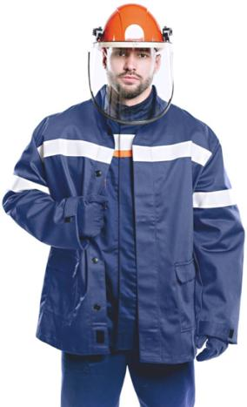
- Спецодежда с огнезащитной пропиткой

В помещениях укладки рассыпанных спичек и у каждого автомата запас спичек, уложенных в кассеты, не должен превышать 10 малых или 5 больших кассет.
Запас спичек около коробконабивочных машин не должен превышать 3 малых кассет.
Кассеты со спичками хранятся на стеллажах и укладываются не более чем в 2 ряда по высоте с прокладками из цветного металла между ними. Запрещается хранить в цехе более 10 малых или 5 больших кассет со спичками в одном месте.
Запас готовых спичек в зоне коробконамазочных и упаковочных машин не должен превышать 20 ящиков на машину.
На участке промежуточного хранения количество готовой продукции не должно превышать сменную выработку одного спичечного автомата.
Руководителем организации или иным должностным лицом, уполномоченным руководителем организации, для выполнения работ по сбору, транспортированию и уничтожению отходов спичечных масс разрабатывается и утверждается соответствующая инструкция.
Отходы спичечных масс и деревянная тара утилизируются вне территории предприятия на площадке, имеющей ограждение и твердое покрытие. Отходы спичечных масс доставляются к месту утилизации разведенными водой.
На объектах энергетики в газонепроницаемых стенах, отделяющих помещения с контрольно-измерительными приборами и устройствами управления от газорегуляторных пунктов и газорегуляторных установок, не допускается наличие сквозных отверстий и щелей. Прокладка коммуникаций через такие стены допускается только с применением специальных устройств (сальников).
На электростанциях:
- запрещается проводить монтаж или ремонт оборудования в помещении при неработающей вентиляции;
- при подаче топлива должны работать все средства обеспыливания, находящиеся на тракте топливоподачи, а также устройства по улавливанию металла, щепы и других посторонних включений из топлива;
- на тракте топливоподачи регулярно проводится контроль и своевременно выполняется текущий ремонт и техническое обслуживание для предотвращения скопления пыли;
- в помещениях тракта топливоподачи необходимо соблюдать чистоту, регулярно проводить уборку с удалением пыли со всех мест ее скопления. Уборка проводится по утвержденному графику в зависимости от типа твердого топлива, его склонности к окислению и запыленности помещений. Пыль убирается гидросмывом или механизированным способом. При необходимости в отдельных местах ручной уборки эти работы допускается проводить только после увлажнения пыли распыленной водой;
- на кабельных трассах, идущих по тракту топливоподачи, необходимо следить за наличием просвета между кабелями для уменьшения скопления пыли;
- при загрузке конвейерных лент не должно быть падения, просыпания топлива, его следует убирать в течение рабочей смены. Не допускается скопление топлива под нижней ниткой конвейерных лент;
- не разрешается, кроме аварийных ситуаций, осуществлять остановку конвейеров, нагруженных топливом. В случае аварийной остановки конвейерные ленты освобождаются (разгружаются) от топлива в возможно короткий срок;
- при переходе электростанции на длительное сжигание газа или мазута и перед капитальным ремонтом соответствующего оборудования производится полное опорожнение бункеров сырого топлива;
- перед проведением вулканизационных работ на конвейере необходимо очистить от пыли участок не менее 10 метров вдоль ленты (при необходимости выполнить гидроуборку), огородить его щитами из негорючих материалов и обеспечить первичными средствами пожаротушения;
- запрещается в помещениях и коридорах закрытых распределительных устройств и подстанций устраивать кладовые, не относящиеся к распределительному устройству, а также хранить электротехническое оборудование, запасные части, емкости с горючими жидкостями и баллоны с различными газами;
- в случае попадания масла на теплоизоляцию горячих поверхностей необходимо немедленно очистить ее (горячей водой или паром), а в случае глубокой пропитки изоляции следует заменить участок теплоизоляции;
- поддоны под маслонаполненным оборудованием для сбора возможных протечек масла должны находиться в исправном состоянии, проходимость трубопроводов организованного отвода масла в сборный бак должна проверяться в период ремонтов. Запрещается для сбора протечек масла из уплотнений и сальников на оборудовании укладывать тряпки и ветошь, а также использовать временные лотки и противни.

В кабельных сооружениях:
- не реже чем через 60 метров устанавливаются указатели ближайшего выхода;
- на дверях секционных перегородок наносятся указатели (схема) движения до ближайшего выхода. У выходных люков из кабельных сооружений устанавливаются лестницы так, чтобы они не мешали проходу по тоннелю (этажу);
- запрещается прокладка бронированных кабелей внутри помещений без снятия горючего джутового покрова;
- при эксплуатации кабельных сооружений двери секционных перегородок фиксируются в закрытом положении;
- запрещается при проведении реконструкции или ремонта применять кабели с горючей изоляцией;
- запрещается в помещениях подпитывающих устройств маслонаполненных кабелей хранить горючие и другие материалы, не относящиеся к этой установке;
- кабельные каналы и двойные полы в распределительных устройствах и других помещениях необходимо перекрывать съемными плитами из негорючих материалов. Съемные плиты должны иметь приспособления для быстрого их подъема вручную;
- при реконструкции и ремонте прокладка через кабельные сооружения каких-либо транзитных коммуникаций и шинопроводов не разрешается;
- при эксплуатации кабельных сооружений огнезащитные кабельные покрытия и кабельные проходки не должны иметь видимые повреждения (отслоения, вздутия, сколы, растрескивания и др.). При обнаружении таких мест принимаются меры по их ремонту и восстановлению;
- запрещается эксплуатация кабельных сооружений после прокладки дополнительных кабельных линий без восстановления требуемых нормируемых пределов огнестойкости проходок в местах прохождения кабеля через строительные конструкции.

Маслоприемные устройства под трансформаторами и реакторами, маслоотводы (или специальные дренажи) должны содержаться в исправном состоянии для исключения при аварии растекания масла и попадания его в кабельные каналы и другие сооружения.
В пределах бортовых ограждений маслоприемника гравийную засыпку необходимо содержать в чистом состоянии.
При образовании на гравийной засыпке сплошного поверхностного слоя пыли и песка, замасливании его более чем на 50 процентов поверхности, а также при образовании на гравийной засыпке твердых отложений от нефтепродуктов толщиной более 3 миллиметров, появлении растительности выше 0,2 метра или невозможности его промывки и очистки осуществляется замена гравия.
Запрещается использовать (приспосабливать) стенки кабельных каналов в качестве бортового ограждения маслоприемников трансформаторов и масляных реакторов. Бортовые ограждения маслоприемников должны быть непрерывны по всему периметру устройства.
В местах установки мобильной пожарной техники оборудуются и обозначаются места заземления, которые определяются специалистами энергетических объектов.
На объектах защиты, относящихся к полиграфической промышленности:
- столы и шкафчики (тумбочки) в отделениях машинного набора покрываются листовой нержавеющей, или оцинкованной сталью, или термостойкой пластмассой;
- чистка магазинов, матриц и клиньев осуществляется пожаробезопасными растворами. В исключительных случаях допускается чистка магазинов, матриц и клиньев легковоспламеняющейся или горючей жидкостью непосредственно в линотипном отделении в шкафу из негорючих материалов, оборудованном вытяжной вентиляцией.

На объектах защиты, относящихся к полиграфической промышленности, запрещается:
- подвешивать на металлоподаватель отливных машин влажные слитки;
- загружать отливной котел наборными материалами, загрязненными красками и горючими веществами;
- оставлять на наборных машинах или хранить около них горючие смывочные материалы и масленки с маслом;
- подходить к отливочному аппарату и работать на машине в спецодежде, загрязненной горючей жидкостью;
- настилать полы из горючих материалов в гартоплавильных отделениях.

Поливать матричный материал (винипласт, восковую массу, свинец) раствором каучука в бензине и пропитывать фильтровальный картон бакелитовым лаком следует на столах, выполненных из негорючих материалов, оборудованных бортовыми устройствами для удаления жидкости, или в химическом шкафу.
Запрещается графитировать матричный материал открытым способом на тралере пресса или тралере нагревательного устройства, а также сушить его над отопительными и нагревательными приборами.
Графитирование матричного материала следует производить в специальном закрытом аппарате при включенной вытяжной вентиляции.

Объекты религиозного назначения

В части здания (помещения), предназначенной для размещения священнослужителей во время богослужения, следует предусматривать не менее 1 огнетушителя для тушения пожаров класса А, В, Е.
В помещениях охраны, постоянного дежурства персонала должна предусматриваться телефонная связь.
Хранение горючих жидкостей в помещениях молельных залов не допускается, за исключением горючих жидкостей, предназначенных для проведения обрядов. Хранение горючих жидкостей должно осуществляться в специально оборудованных местах.
Запас горючих жидкостей в молельном зале должен быть в количестве, не превышающем суточную потребность, но не более:
- 20 литров — для помещений с отделкой из негорючих материалов;
- 5 литров — для остальных помещений.

Горючие жидкости в молельных залах не должны храниться в стеклянной таре.
Розлив горючих жидкостей в лампады и светильники должен осуществляться из закрытой небьющейся емкости.
Размещение электронагревательных приборов на расстоянии менее 1 метра до мест розлива горючих жидкостей не допускается.
Запрещается проводить пожароопасные работы в здании (помещении) в присутствии прихожан.
Ежедневно должны быть проверены пути эвакуации людей, эвакуационные и аварийные выходы и при необходимости приведены в соответствие с требованиями настоящих Правил.
При проведении праздничных богослужений с массовым пребыванием людей необходимо предусмотреть дополнительные организационные противопожарные мероприятия.
Подсвечники, светильники и другие устройства с открытым огнем следует устанавливать на негорючие основания в устойчивом положении, исключающем их опрокидывание. Разожженные кадила во время проведения богослужения могут быть поставлены только на негорючее основание в специально отведенном месте с его отделкой из негорючих материалов. Расстояние от места установки разожженного кадила до предметов отделки помещения и интерьера, одежды и других предметов, выполненных из горючих материалов, должно быть не менее 0,5 метра.
Не допускается предусматривать вешалки для одежды прихожан и места для хранения одежды в непосредственной близости (менее 1,5 метра) от открытого огня, печей и вытяжек из печей.
Крепление к полу ковров и ковровых дорожек, используемых только во время богослужений, допускается не предусматривать.
Временно размещаемые в молельном зале горючие материалы (ели, сухая трава) должны находиться на расстоянии более 1,5 метра от источника открытого огня.
Допускается размещение свежей травы по площади молельного зала не более чем на 1 сутки с дальнейшей заменой.

Организации отдыха детей и их оздоровления, где размещение детей осуществляется в палатках и иных некапитальных строениях, предназначенных для проживания детей

Требования настоящего раздела распространяются на организации отдыха детей и их оздоровления, где размещение детей осуществляется в палатках и иных некапитальных строениях, предназначенных для проживания детей (далее соответственно - детские лагеря палаточного типа, палатки).
Территория детского лагеря палаточного типа должна быть очищена от сухой травянистой растительности, пожнивных остатков, валежника, порубочных остатков, мусора и других горючих материалов, а также освещена в ночное время.
Палатки при размещении на территории детского лагеря палаточного типа необходимо устанавливать группами (общее количество проживающих в группе палаток не должно превышать 45 человек). Расстояние между группами палаток, а также от них до зданий и сооружений должно быть не менее 15 метров.
В палатках запрещается пользоваться открытым огнем, хранить легковоспламеняющиеся и горючие жидкости, а также пиротехническую продукцию.
Места применения на территории детского лагеря палаточного типа открытого огня, а также места хранения легковоспламеняющихся и горючих жидкостей должны определяться инструкцией о мерах пожарной безопасности, утверждаемой руководителем детского лагеря палаточного типа.
В палатках запрещается прокладка электрических сетей, в том числе по внешней поверхности палатки, а также над палатками.
Палатки, в которых размещаются более 10 детей, оснащаются автономными дымовыми пожарными извещателями.
Каждая группа палаток должна быть обеспечена первичными средствами пожаротушения из расчета не менее 4 огнетушителей с рангом тушения модельного очага не ниже 2А.
Первичные средства пожаротушения размещаются на противоположных сторонах группы палаток.
Не допускается группирование более 2 кроватей. Расстояние между кроватями (группами кроватей) должно быть не менее 0,7 метра.
Детский лагерь палаточного типа оснащается устройствами (громкоговорителями или звукоусилительной аппаратурой), обеспечивающими подачу звукового (речевого) сигнала оповещения людей о пожаре.
На территории детского лагеря палаточного типа устанавливается информационный стенд, на котором размещается информация о необходимости соблюдения настоящих Правил.
Лицо, ответственное за пожарную безопасность детского лагеря палаточного типа, организует проведение противопожарного инструктажа детей в первый день их пребывания.

Применение и реализация пиротехнических изделий бытового назначения

При подготовке и проведении фейерверков в местах массового пребывания людей с использованием пиротехнических изделий I-III класса опасности:
- должны быть реализованы дополнительные инженерно-технические мероприятия, при выполнении которых возможно проведение фейерверка с учетом требований инструкции на применяемые пиротехнические изделия. Они должны включать схему местности с нанесением на ней пунктов размещения фейерверочных изделий, предусматривать безопасные расстояния до зданий, сооружений с указанием границ безопасной зоны, а также места хранения пиротехнической продукции и ее утилизации;
- зрители должны находиться с наветренной стороны. Безопасное расстояние от мест проведения фейерверка до зданий и зрителей определяется с учетом требований инструкции применяемых пиротехнических изделий;
- на площадках, с которых запускаются пиротехнические изделия, запрещается курить и разводить огонь, а также оставлять пиротехнические изделия без присмотра;
- безопасность при устройстве фейерверков возлагается на организацию и (или) физических лиц, проводящих фейерверк;
- после использования пиротехнических изделий территория должна быть осмотрена и очищена от отработанных, несработавших пиротехнических изделий и их опасных элементов (рисунок 42).

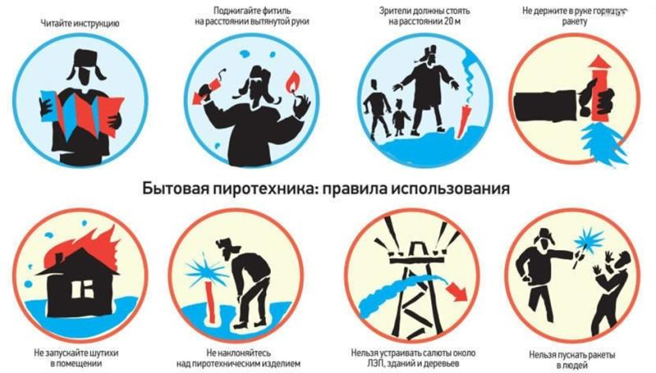
- Правила использования пиротехнических изделий

Применение пиротехнических изделий, за исключением хлопушек и бенгальских свечей, соответствующих I классу опасности по техническому регламенту Таможенного союза «О безопасности пиротехнических изделий», запрещается:
- в помещениях, зданиях и сооружениях любого функционального назначения, за исключением применения специальных сценических эффектов, профессиональных пиротехнических изделий и огневых эффектов, для которых разработан комплекс дополнительных инженерно-технических мероприятий по обеспечению пожарной безопасности;
- на территориях взрывоопасных и пожароопасных объектов, в полосах отчуждения железных дорог, нефтепроводов, газопроводов и линий высоковольтной электропередачи;
- на кровлях, покрытии, балконах, лоджиях и выступающих частях фасадов зданий (сооружений);
- во время проведения митингов, демонстраций, шествий и пикетирования;
- на территориях особо ценных объектов культурного наследия народов Российской Федерации, памятников истории и культуры, кладбищ и культовых сооружений, заповедников, заказников и национальных парков;
- при погодных условиях, не позволяющих обеспечить безопасность при их использовании;
- лицам, не преодолевшим возрастного ограничения, установленного производителем пиротехнического изделия.

При хранении пиротехнических изделий на объектах розничной торговли:
- необходимо соблюдать требования инструкции (руководства) по эксплуатации изделий;
- отбракованную пиротехническую продукцию необходимо хранить отдельно от годной для реализации пиротехнической продукции;
- запрещается на складах и в кладовых помещениях совместное хранение пиротехнической продукции с иными товарами (изделиями);
- запрещается размещение кладовых помещений для пиротехнических изделий на объектах торговли общей площадью торгового зала менее 25 кв. метров;
- для объектов торговли площадью торгового зала менее 25 кв. метров количество пиротехнических изделий не должно превышать более 100 килограммов по массе брутто. Загрузка пиротехническими изделиями торгового зала объекта торговли не должна превышать норму загрузки склада либо кладового помещения;
- пиротехнические изделия на объектах торговли должны храниться в помещениях, выделенных противопожарными перегородками 1-го типа.

Запрещается размещать изделия в подвальных помещениях и подземных этажах.
В процессе реализации (продажи) пиротехнической продукции выполняются следующие требования безопасности:
- витрины с образцами пиротехнических изделий в торговых помещениях обеспечивают возможность ознакомления покупателя с надписями на изделиях и исключают любые действия покупателей с изделиями, кроме визуального осмотра;
- пиротехнические изделия располагаются не ближе 0,5 метра от нагревательных приборов системы отопления. Работы, сопровождающиеся механическими и (или) тепловыми действиями, в помещениях с пиротехническими изделиями не допускаются;
- в торговых помещениях магазинов самообслуживания реализация пиротехнических изделий производится только в специализированных секциях продавцами-консультантами;
- пиротехнические изделия должны храниться в шкафах из негорючих материалов, установленных в помещениях, отгороженных от других помещений противопожарными перегородками и перекрытиями.

Конструкция и размещение торгового (выставочного) оборудования на объектах торговли должны исключать самостоятельный доступ покупателей к пиротехническим изделиям.
При продаже пиротехнических изделий продавец обязан информировать покупателя о классе опасности и правилах обращения с указанными изделиями.
На объектах торговли запрещается:
- размещать отделы, секции по продаже пиротехнических изделий, а также товаров в аэрозольной упаковке в торговом зале ближе 4 метров от выходов в лестничные клетки и другие эвакуационные выходы;
- хранить пиротехнические изделия в помещениях, не имеющих оконных проемов или систем вытяжной противодымной вентиляции;
- хранить пиротехнические изделия совместно с другими горючими веществами и материалами;
- проводить огневые работы во время нахождения людей в торговых залах, а также в помещениях, где размещены на хранение пиротехнические изделия;
- расфасовывать изделия в торговых залах и на путях эвакуации;
- хранить пороховые изделия совместно с капсюлями или пиротехническими изделиями в одном шкафу;
- размещать упаковку (тару) с изделиями и шкафы (сейфы) с изделиями в подвальных помещениях;
- хранить пиротехнические изделия в подвальных помещениях.

Реализация (продажа) пиротехнических изделий запрещается:
- на объектах торговли, расположенных в жилых зданиях, зданиях вокзалов (воздушных, морских, речных, железнодорожных и автобусных), на платформах железнодорожных станций, остановках общественного транспорта, в наземных вестибюлях станций метрополитена, уличных переходах и в иных подземных сооружениях, а также в транспортных средствах и на территориях пожароопасных производственных объектов;
- лицам, не достигшим 16-летнего возраста (если производителем не установлено другое возрастное ограничение);
- при отсутствии (утрате) идентификационных признаков, инструкции (руководства) по эксплуатации, обязательного сертификата соответствия либо знака соответствия, при наличии следов порчи, истечении срока годности;
- вне заводской потребительской упаковки.

Использование пиротехнических изделий необходимо производить строго в соответствии с их инструкцией по применению и на безопасном расстоянии от массового скопления людей и объектов защиты (в том числе с учетом размеров опасной зоны).

Применение специальных сценических эффектов, пиротехнических изделий и огневых эффектов при проведении концертных и спортивных мероприятий с массовым пребыванием людей в зданиях и сооружениях

В зданиях и сооружениях допускается применение пиротехнических изделий не выше II класса опасности по техническому регламенту Таможенного союза «О безопасности пиротехнических изделий».
Регламент проведения мероприятий с применением специальных сценических эффектов, профессиональных пиротехнических изделий и огневых эффектов с приложением спецификации применяемого оборудования и схемы его размещения согласовываются с соответствующим органом местного самоуправления не менее чем за 14 календарных дней до дня проведения мероприятия.
Оборудование применяемых сценических эффектов должно иметь возможность экстренного дистанционного отключения.
Радиус опасной зоны применяемых пиротехнических изделий должен составлять не более 5 метров. При этом указанная зона должна выделяться специальными утяжеленными барьерными ограждениями («тяжелый барьер»).
Пиротехнические изделия должны устанавливаться с учетом радиуса опасных зон применяемых изделий.
Установка специальных сценических эффектов, профессиональных пиротехнических изделий и огневых эффектов должна осуществляться на жестко закрепленных площадках или площадках, устойчивость которых обеспечивается за счет большой площади опоры и (или) веса для предотвращения их падения и (или) опрокидывания. Места установки должны иметь покрытие из негорючих материалов или материалов, обработанных огнезащитными составами, с подтверждением качества такой обработки.
Применяемое оборудование должно эксплуатироваться в строгом соответствии с инструкцией (паспортом на оборудование) предприятия-изготовителя.
При проведении мероприятий, а также в период подготовки и монтажа (демонтажа) оборудования специальных сценических эффектов, профессиональных пиротехнических изделий и огневых эффектов должно быть организовано не менее 2 пожарных постов для визуального контроля за работой сценических эффектов.
Каждый из таких постов обеспечивается 2 огнетушителями с минимальным рангом тушения модельного очага пожара 4А, а также покрывалом для изоляции очага возгорания.
На период подготовки и проведения мероприятия с применением специальных сценических эффектов, профессиональных пиротехнических изделий и огневых эффектов приказом руководителя назначается ответственное лицо, контролирующее монтаж, демонтаж и процесс эксплуатации указанного оборудования и изделий.
Запрещается:
- применение специальных сценических эффектов при нахождении в опасном радиусе людей;
- применение специальных сценических эффектов и (или) пиротехнических изделий в зданиях и сооружениях IV, V степени огнестойкости;
- применение неисправного и поврежденного оборудования для создания специальных сценических эффектов;
- складирование и хранение пиротехнических изделий, а также баллонов с горючими газами на объекте и на прилегающей к объекту территории (за исключением процедуры подготовки и применения на мероприятии).

При подготовке и монтаже специальных сценических эффектов с использованием горючих газов, а также не ранее чем за 2 часа до начала их применения осуществляется проверка исправности и герметичности оборудования посредством анализа проб воздушной среды.
Временные сценические конструкции (помосты, подиумы и др.) должны быть изготовлены из негорючих материалов или материалов, обработанных огнезащитными составами, с подтверждением качества такой обработки.
Не допускается использование декораций, выполненных из горючих материалов, без огнезащитной обработки.
Закрытые пространства под сценическими конструкциями (помосты, подиумы и др.) должны быть защищены автоматической пожарной сигнализацией с обеспечением информационной совместимости с общей системой автоматической противопожарной защиты объекта.
Автоматические системы и установки противопожарной защиты на период проведения мероприятий с применением специальных сценических эффектов, профессиональных пиротехнических изделий и огневых эффектов, а также регламентных работ по монтажу (демонтажу) соответствующего оборудования и изделий могут быть переведены с автоматического пуска на ручной. При этом технический персонал приказом руководителя объекта переводится в усиленный режим работы. Кроме того, должен быть реализован комплекс дополнительных инженерно-технических и организационных мероприятий, направленных на обеспечение безопасности людей.

Пожарная безопасность при выполнении разных видов работ

Транспортирование пожаровзрывоопасных и пожароопасных веществ и материалов

При организации перевозок пожаровзрывоопасных и пожароопасных веществ и материалов следует выполнять требования правил пожарной безопасности и другой утвержденной в установленном порядке технической документации по их транспортировке.
Запрещается эксплуатация автомобилей, перевозящих легковоспламеняющиеся и горючие жидкости, без заземления, первичных средств пожаротушения, а также не промаркированных в соответствии со степенью опасности груза (рисунок 43) и не оборудованных исправными искрогасителями, за исключением случаев применения системы нейтрализации отработавших газов.

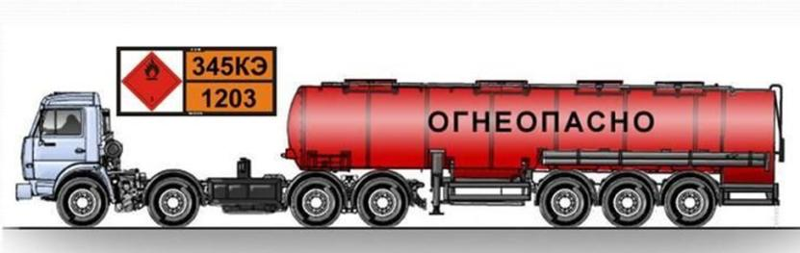
- Эксплуатация автомобилей, перевозящих легковоспламеняющиеся и горючие жидкости

Упаковка пожаровзрывоопасных веществ и материалов, которые выделяют легковоспламеняющиеся, ядовитые, едкие, коррозионные пары или газы, становятся взрывчатыми при высыхании и могут воспламеняться при взаимодействии с воздухом и влагой, а также веществ и материалов, обладающих окисляющими свойствами, должна быть герметичной.
Пожароопасные вещества и материалы в стеклянной таре упаковываются в прочные ящики или обрешетки (деревянные, пластмассовые, металлические) с заполнением свободного пространства негорючими прокладочными и впитывающими материалами, исключающими разгерметизацию тары.
Запрещается погрузка в один вагон или контейнер пожаровзрывоопасных веществ и материалов, не разрешенных к совместной перевозке.
Ящики с кислотами при их погрузке в вагоны ставятся в противоположную сторону от ящиков с легковоспламеняющимися и горючими жидкостями (рисунок 44).

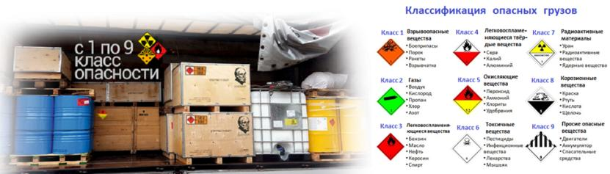
- Погрузка опасных грузов в вагоны

Запрещается эксплуатация транспортеров, норий, самотечных и пневматических труб с неисправными и негерметичными укрытиями мест выделения пыли. Вентиляция должна обеспечивать постоянное и эффективное удаление пыли из-под укрытий.
Запрещается эксплуатировать пневмотранспортные и самотечные устройства (при движении продукта в трубопроводах) при скоплении пыли в трубопроводах.
Пуск транспортеров и пневмотранспортных устройств производится после проверки их работы на холостом ходу, отсутствия в них посторонних предметов, наличия смазки в подшипниках и исправности всех устройств защиты.
Автоблокировка электродвигателей технологического оборудования с электродвигателями воздуходувных машин, из которых продукт поступает в соответствующую пневмотранспортную сеть, должна находиться в исправном состоянии и проверяться при каждом пуске оборудования.
Запрещается эксплуатация неисправных винтовых транспортеров и норий (в том числе при отсутствии зазора между винтом и стенкой желоба, трении лент и задевании ковшей о стенки желоба).
Ролики транспортеров и натяжные барабаны должны свободно вращаться. Не допускается буксование ленты, а также смазывание приводных барабанов битумом, канифолью и другими горючими материалами.
Кнопки для остановки работы технологического оборудования цеха и выключения аспирационной и вентиляционной систем при загорании в нориях, самотечных и пневматических трубах и на других транспортерах должны устанавливаться на каждом этаже около лестничной клетки и находиться в исправном состоянии.
Запрещается эксплуатировать аспирационные линии и линии транспортировки измельченных материалов с отключенными или неисправными системами противопожарной защиты.
На транспортном средстве, перевозящем пожаровзрывоопасные вещества, а также на каждом грузовом месте, на котором находятся эти вещества и материалы, должны быть знаки безопасности.
Руководитель организации обеспечивает места погрузки и разгрузки пожаровзрывоопасных и пожароопасных веществ и материалов:
- специальными приспособлениями, обеспечивающими безопасные условия проведения работ (козлы, стойки, щиты, трапы, носилки и др.). При этом для стеклянной тары должны предусматриваться тележки или специальные носилки, имеющие соответствующие установочные места. Допускается переносить стеклянную тару в исправных корзинах с ручками, обеспечивающими возможность перемещения их 2 работниками;
- первичными средствами пожаротушения;
- исправным стационарным или временным электрическим освещением во взрывозащищенном исполнении.

Запрещается пользоваться открытым огнем в местах погрузочно-разгрузочных работ с пожаровзрывоопасными и пожароопасными веществами и материалами (рисунок 45).

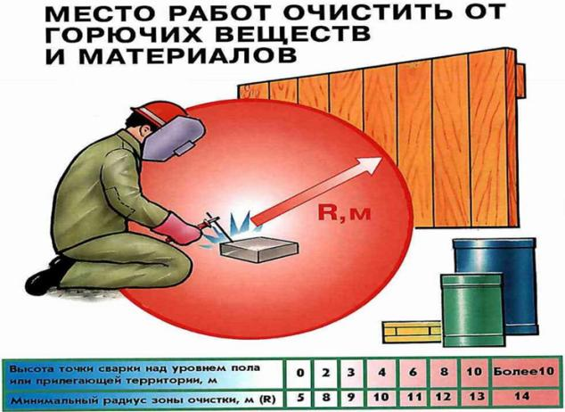
- Проведение сварочных работ вблизи от ЛВМ

Транспортные средства (вагоны, кузова, прицепы, контейнеры и др.), подаваемые под погрузку пожаровзрывоопасных и пожароопасных веществ и материалов, должны быть исправными и очищенными от посторонних веществ и материалов.
При обнаружении повреждений тары (упаковки), рассыпанных или разлитых пожаровзрывоопасных и пожароопасных веществ и материалов следует немедленно удалить поврежденную тару (упаковку), очистить пол и убрать рассыпанные или разлитые вещества и материалы.
При выполнении погрузочно-разгрузочных работ с пожаровзрывоопасными и пожароопасными веществами и материалами работники должны соблюдать требования маркировочных знаков и предупреждающих надписей на упаковках (рисунок 46).

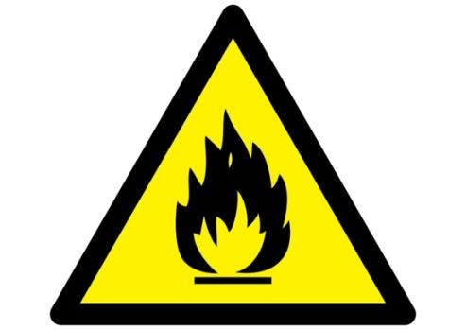
- Знак «Пожароопасно! Легковоспламеняющиеся вещества!»

Запрещается производить погрузочно-разгрузочные работы с пожаровзрывоопасными и пожароопасными веществами и материалами при работающих двигателях автомобилей, а также во время дождя, если вещества и материалы склонны к самовозгоранию при взаимодействии с водой.
Пожаровзрывоопасные и пожароопасные вещества и материалы следует надежно закреплять в вагонах, контейнерах и кузовах автомобилей в целях исключения их перемещения при движении.
При проведении технологических операций, связанных с наполнением и сливом легковоспламеняющихся и горючих жидкостей:
- люки и крышки следует открывать плавно, без рывков и ударов, с применением искробезопасных инструментов. Запрещается производить погрузочно-разгрузочные работы с емкостями, облитыми легковоспламеняющимися и горючими жидкостями;
- арматура, шланги, разъемные соединения, устройства защиты от статического электричества должны быть в исправном техническом состоянии.

Перед заполнением резервуаров, цистерн, тары и других емкостей жидкостью необходимо проверить исправность имеющегося замерного устройства.
По окончании разгрузки пожаровзрывоопасных или пожароопасных веществ и материалов необходимо осмотреть вагон, контейнер или кузов автомобиля, тщательно собрать и удалить мусор, остатки веществ и материалов.
Перед каждым наливом и сливом цистерны проводится наружный осмотр присоединяемых рукавов. Рукава со сквозными повреждениями нитей корда подлежат замене.
Запрещается эксплуатация рукавов с устройствами присоединения, имеющими механические повреждения и износ резьбы.
Операции по наливу и сливу должны проводиться при заземленных трубопроводах с помощью резино-тканевых рукавов.

Сливоналивные операции со сжиженным углеводородным газом

При проведении сливоналивных операций запрещается оставлять цистерну присоединенной к коммуникациям, когда ее налив и слив не проводят. В случае длительного перерыва при сливе или наливе сжиженного углеводородного газа соединительные рукава от цистерны отсоединяются (рисунок 47).

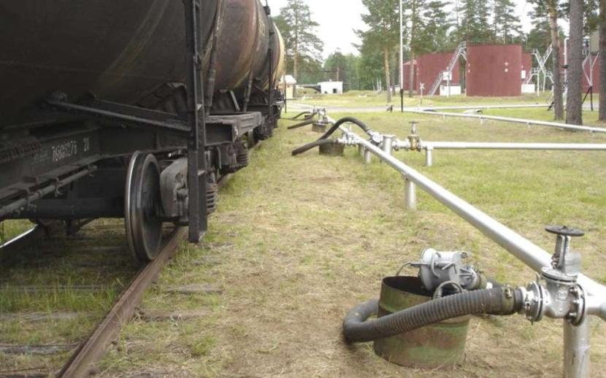
- Перерыв при сливо-наливных операциях

Во время налива и слива сжиженного углеводородного газа запрещается:
- проведение пожароопасных работ и курение на расстоянии менее 100 метров от цистерны;
- проведение ремонтных работ на цистернах и вблизи них, а также иных работ, не связанных со сливоналивными операциями;
- подъезд автомобильного и маневрового железнодорожного транспорта;
- нахождение на сливоналивной эстакаде посторонних лиц, не осуществляющих сливоналивные операции.

Руководитель организации обеспечивает наличие со стороны железнодорожного пути на подъездных путях и дорогах на участке налива (слива) сигнальных знаков размером 0,4х0,5 метра с надписью «Стоп, проезд запрещен, производится налив (слив) цистерны».
Цистерны до начала сливоналивных операций закрепляются на рельсовом пути специальными башмаками из материала, исключающего образование искр, и заземляются.
Запрещается выполнять сливоналивные операции во время грозы.
Цистерна, заполняемая впервые или после ремонта с дегазацией котла, продувается инертным газом. Концентрация кислорода в котле после продувки не должна превышать 5 процентов объема.
Запрещается заполнение цистерн в следующих случаях:
- истек срок заводского и деповского ремонта ходовых частей цистерны;
- истекли сроки профилактического или планового ремонта арматуры, технического освидетельствования или гидравлического испытания котла цистерны;
- отсутствуют или неисправны предохранительная, запорная арматура или контрольно-измерительные приборы, предусмотренные предприятием-изготовителем;
- нет либо не читаемы установленные клеймы и надписи;
- повреждена цилиндрическая часть котла или днища (трещины, вмятины, заметные изменения формы и др.);
- цистерны заполнены продуктами, не относящимися к сжиженным углеводородным газам;
- избыточное остаточное давление паров сжиженных углеводородных газов менее 0,05 МПа (для сжиженных углеводородных газов, упругость паров которых в зимнее время может быть ниже 0,05 МПа, избыточное остаточное давление устанавливается производственной инструкцией), кроме цистерн, наливаемых впервые или после ремонта.

Перед наполнением необходимо проверить наличие остаточного давления в цистерне, а также наличие в цистерне воды или неиспаряющихся остатков сжиженных углеводородных газов. Вода в котле цистерны или неиспаряющиеся остатки газов должны быть удалены до наполнения цистерны.
Дренирование воды и неиспаряющихся остатков сжиженного углеводородного газа разрешается проводить только в присутствии второго работника. Утечка сжиженного углеводородного газа должна устраняться в возможно короткие сроки. При этом следует находиться с наветренной стороны и иметь необходимые средства индивидуальной защиты органов дыхания и зрения.
В процессе заполнения цистерны сжиженным углеводородным газом необходимо вести контроль за уровнем газа в котле цистерны. При обнаружении утечки продукта заполнение цистерны прекращается, продукт сливается, давление сбрасывается и принимаются меры к выявлению и устранению неисправностей.
При приеме заполненных цистерн необходимо проверять правильность их наполнения. Максимальная степень наполнения цистерн не должна превышать показателей, установленных в эксплуатационной документации.
Руководитель организации обеспечивает наличие на сливоналивных эстакадах первичных средств пожаротушения (рисунок 48).

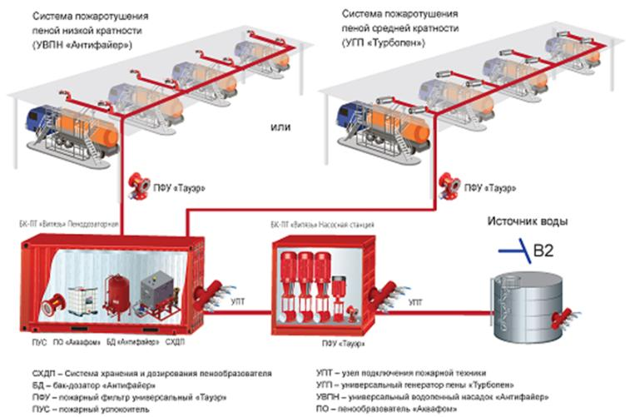
- Схема пожаротушения автоналивной станции

Цистерна для сжиженного углеводородного газа с обнаруженной неисправностью, из-за которой она не может следовать по назначению, должна отцепляться от состава и отводиться на отдельный путь.
Запрещается на электрифицированных участках железных дорог до снятия напряжения с контактной сети проведение всех видов работ наверху цистерны, кроме внешнего осмотра.
Запрещается машинисту локомотива отцеплять локомотив от состава, имеющего вагоны-цистерны со сжиженным углеводородным газом, если не получено сообщение о закреплении состава тормозными башмаками.
Ремонт котла цистерны, его элементов, а также его внутренний осмотр разрешается проводить только после дегазации объема котла.
При проведении работ по исправлению тележек с применением огня, сварки и ударов тележки должны выкатываться из-под цистерны и отводиться от нее на расстояние 100 метров.
При производстве ремонтных работ запрещается:
- ремонтировать котел в груженом состоянии, а также в порожнем состоянии до производства дегазации его объема;
- производить удары по котлу цистерны;
- пользоваться инструментом, создающим искрение, и находиться с открытым огнем вблизи цистерны;
- производить под цистерной сварочные и огневые работы.

При выполнении работ внутри котла цистерны (внутренний осмотр, ремонт, чистка и др.):
- применяются светильники напряжением не выше 12 вольт в исправном взрывобезопасном исполнении. Включение и выключение светильника должно производиться вне котла цистерны;
- проводится анализ воздушной среды в объеме котла цистерны на отсутствие опасной концентрации углеводородов и содержание кислорода (рисунок 49).

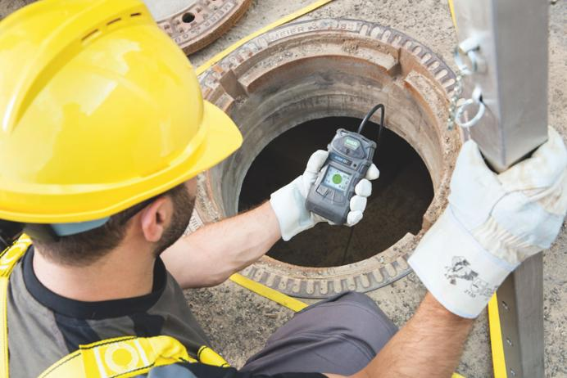
- Анализ воздушной среды

В нерабочем состоянии вентили цистерны должны быть закрыты и заглушены. В случае необходимости замена сальниковой набивки вентилей наполненной цистерны может выполняться при полностью закрытом клапане и снятых заглушках.
При возникновении пожароопасной ситуации или пожара в подвижном составе, имеющем вагоны-цистерны со сжиженным углеводородным газом, на железнодорожных станциях, перегонах, сливоналивных эстакадах, на путях промышленных предприятий, при проведении маневровых работ руководители и другие работники организации должны действовать в соответствии с планом локализации и ликвидации пожароопасных ситуаций и пожаров.
Руководитель организации создает для целей ликвидации пожароопасных ситуаций и пожаров аварийные группы.
При утечке сжиженного углеводородного газа следует:
- прекратить все технологические операции по сливу и наливу сжиженного углеводородного газа, а также движение поездов и маневровые работы, не относящиеся к локализации и ликвидации пожароопасной ситуации, устранить потенциальный источник зажигания (огонь, искры и др.);
- убрать из зоны разлива сжиженного углеводородного газа горючие вещества;
- устранить течь и (или) перекачать содержимое цистерны в исправную цистерну (емкость);
- отвести вагон-цистерну со сжиженным углеводородным газом в безопасную зону;
- при интенсивной утечке под организованным контролем со стороны руководителя организации дать газу полностью выйти из цистерны;
- вызвать на место аварии подразделения пожарной охраны, аварийную группу и газоспасательную службу, информировать об аварийной ситуации органы исполнительной власти и (или) органы местного самоуправления;
- не допускать попадания сжиженного углеводородного газа в тоннели, подвалы и канализацию.

При возникновении пожароопасной ситуации или загорании истекающего сжиженного углеводородного газа необходимо незамедлительно сообщить об этом поездному диспетчеру и дежурному по ближайшей станции.
Сообщение должно включать в себя описание характера пожароопасной ситуации или пожара, сведения о наименовании сжиженного углеводородного газа, транспортируемого в вагонах-цистернах, а также его количестве в зоне пожароопасной ситуации (пожара).

Хранение веществ и материалов на складах

Хранить на складах (в помещениях) вещества и материалы необходимо с учетом их пожароопасных физико-химических свойств (способность к окислению, самонагреванию и воспламенению при попадании влаги, соприкосновении с воздухом и др.).
Запрещается совместное хранение в одной секции с каучуком или материалами, получаемыми путем вулканизации каучука, каких-либо других материалов и товаров.
Баллоны с горючими газами, емкости (бутылки, бутыли, другая тара) с легковоспламеняющимися и горючими жидкостями, а также аэрозольные упаковки должны быть защищены от солнечного и иного теплового воздействия (рисунок 50).

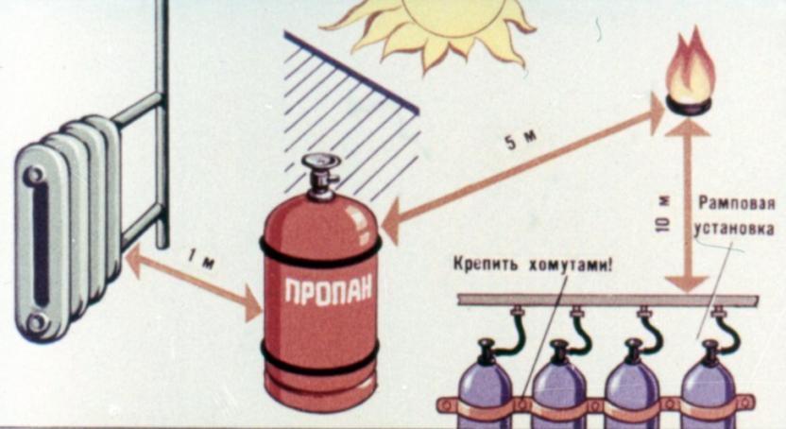
- Правила хранения баллонов с горючими газами

На открытых площадках или под навесами хранение аэрозольных упаковок допускается только в контейнерах из негорючих материалов.
Расстояние от светильников с лампами накаливания до хранящихся товаров должно быть не менее 0,5 метра.
Хранение в цеховых кладовых легковоспламеняющихся и горючих жидкостей осуществляется в отдельных от других материалов шкафах из негорючих материалов.
Запрещается хранение в цеховых кладовых легковоспламеняющихся и горючих жидкостей в количестве, превышающем установленные на предприятии нормы. На рабочих местах количество этих жидкостей не должно превышать сменную потребность.
Запрещается стоянка и ремонт погрузочно-разгрузочных и транспортных средств в складских помещениях и на дебаркадерах.
Грузы и материалы, разгруженные на рампу (платформу), к концу рабочего дня должны быть убраны.
Все операции, связанные с вскрытием тары, проверкой исправности и мелким ремонтом, расфасовкой продукции, приготовлением рабочих смесей пожароопасных жидкостей (нитрокрасок, лаков и других горючих жидкостей), должны производиться в помещениях, изолированных от мест хранения.
Запрещается в помещениях складов применять дежурное освещение, использовать газовые плиты и электронагревательные приборы.
Оборудование складов по окончании рабочего дня должно обесточиваться. Аппараты, предназначенные для отключения электроснабжения склада, должны располагаться вне складского помещения на стене из негорючих материалов или отдельно стоящей опоре.
При хранении горючих материалов на открытой площадке площадь одной секции (штабеля) не должна превышать 300 кв. метров, а противопожарные расстояния между штабелями должны быть не менее 8 метров.
Запрещается въезд локомотивов в складские помещения категорий А, Б и В1-В4.
Обвалования вокруг резервуаров с нефтью и нефтепродуктами, легковоспламеняющимися и горючими жидкостями, а также переезды через обвалования должны находиться в исправном состоянии.
Запрещается на складах легковоспламеняющихся и горючих жидкостей:
- эксплуатация негерметичного оборудования и запорной арматуры;
- эксплуатация резервуаров, имеющих перекосы и трещины, проемы или трещины на плавающих крышах, а также неисправные оборудование, контрольно-измерительные приборы, подводящие продуктопроводы и стационарные противопожарные устройства;
- наличие деревьев, кустарников и сухой растительности внутри обвалований;
- установка емкостей (резервуаров) на основание, выполненное из горючих материалов;
- переполнение резервуаров и цистерн;
- отбор проб из резервуаров во время слива или налива нефти и нефтепродуктов;
- слив и налив нефти и нефтепродуктов во время грозы.

На складах легковоспламеняющихся и горючих жидкостей:
- дыхательные клапаны и огнепреградители необходимо проверять в соответствии с технической документацией предприятий-изготовителей;
- при осмотрах дыхательной арматуры необходимо очищать клапаны и сетки от льда, их отогрев производится только пожаробезопасными способами;
- отбор проб и замер уровня жидкости в резервуаре необходимо производить при помощи приспособлений из материалов, исключающих искрообразование;
- хранить жидкости разрешается только в исправной таре. Пролитая жидкость должна немедленно убираться;
- запрещается разливать нефтепродукты, легковоспламеняющиеся и горючие жидкости, а также хранить упаковочный материал и тару непосредственно в хранилищах и на обвалованных площадках.

При хранении газа:
- окна помещений, где хранятся баллоны с газом, закрашиваются белой краской или оборудуются солнцезащитными устройствами из негорючих материалов;
- при хранении баллонов на открытых площадках сооружения, защищающие баллоны от осадков и солнечных лучей, выполняются из негорючих материалов;
- баллоны с горючим газом должны храниться отдельно от баллонов с кислородом, сжатым воздухом, хлором, фтором и другими окислителями, а также от баллонов с токсичным газом;
- размещение групповых баллонных установок допускается у глухих (не имеющих проемов) наружных стен зданий. Шкафы и будки, где размещаются баллоны, выполняются из негорючих материалов и имеют естественную вентиляцию, исключающую образование в них взрывоопасных смесей (рисунок 51);

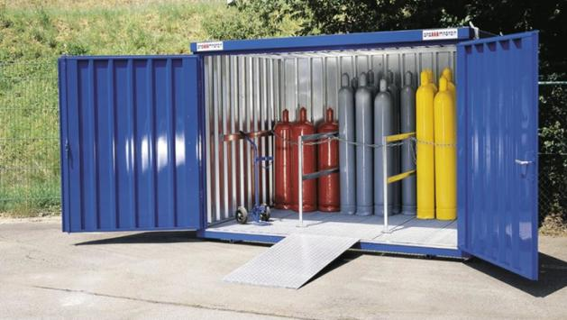
- Будка для хранения баллонов

- при хранении и транспортировании баллонов с кислородом нельзя допускать попадания масел (жиров) и соприкосновения арматуры баллона с промасленными материалами. При перекантовке баллонов с кислородом вручную не разрешается браться за клапаны;
- в помещениях должны устанавливаться газоанализаторы для контроля образования взрывоопасных концентраций. При отсутствии газоанализаторов руководитель организации должен установить порядок отбора и контроля проб газовоздушной среды;
- баллоны при обнаружении утечки из них газа должны убираться из помещения склада в безопасное место;
- на склад, где размещаются баллоны с горючим газом, не допускаются лица в обуви, подбитой металлическими гвоздями или подковами;
- баллоны с горючим газом, имеющие башмаки, хранятся в вертикальном положении в специальных гнездах, клетях или других устройствах, исключающих их падение. Баллоны, не имеющие башмаков, хранятся в горизонтальном положении на рамах или стеллажах. Высота штабеля в этом случае не должна превышать 1,5 метра, а клапаны должны закрываться предохранительными колпаками и быть обращены в одну сторону;
- хранение каких-либо других веществ, материалов и оборудования в помещениях складов с горючим газом не разрешается;
- помещения складов с горючим газом обеспечиваются естественной вентиляцией.

При хранении зерна насыпью расстояние от верха насыпи до горючих конструкций покрытия, а также до светильников и электропроводов составляет не менее 0,5 метра (рисунок 52).

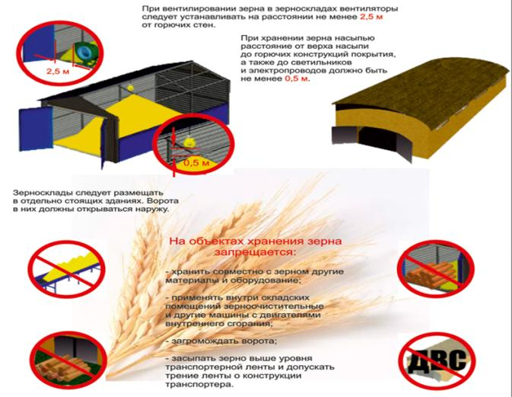
- Меры пожарной безопасности при хранении зерна

При хранении зерна запрещается:
- хранить совместно с зерном другие материалы и оборудование;
- применять внутри складских помещений зерноочистительные и другие машины с двигателями внутреннего сгорания;
- работать на передвижных механизмах при закрытых воротах с 2 сторон склада;
- разжигать сушилки, работающие на твердом топливе, с помощью легковоспламеняющихся и горючих жидкостей, а сушилки, работающие на жидком топливе, с помощью открытого огня;
- работать на сушилках с неисправными приборами контроля температуры и автоматики отключения подачи топлива при затухании факела в топке, системой электрозажигания или без них;
- засыпать зерно выше уровня транспортерной ленты и допускать трение ленты о конструкции транспортера.

Контроль температуры зерна при работающей сушилке осуществляется путем отбора проб не реже чем через каждые 2 часа.
Очистка загрузочно-разгрузочных механизмов сушилки от пыли и зерна производится через сутки ее работы.
Передвижной сушильный агрегат устанавливается на расстоянии не менее 10 метров от здания зерносклада.
Устройство топок сушилок должно исключать вылет искр. Дымовые трубы оборудуются искрогасителями, а в местах прохода их через конструкции, выполненные из горючих материалов, устраиваются противопожарные разделки.
На складах по хранению лесоматериалов:
- места, отведенные под штабели, должны быть очищены до грунта от травяного покрова, горючего мусора и отходов или покрыты слоем песка, земли или гравия толщиной не менее 15 сантиметров (рисунок 53);

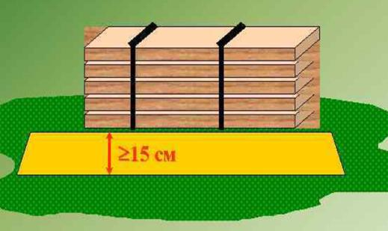
- Хранение лесоматериалов

- запрещается проводить пожароопасные работы, а также работы, не связанные с хранением лесоматериалов;
- помещения для обогрева рабочих устраиваются только в отдельных зданиях, сооружениях с соблюдением противопожарных расстояний до складов леса. Для отопления этих помещений допускается применять электронагревательные приборы только заводского изготовления;
- лебедки с двигателями внутреннего сгорания размещаются на расстоянии не менее 15 метров от штабелей по хранению лесоматериалов. Площадка вокруг лебедки должна быть свободной от коры и других горючих отходов и мусора. Горюче-смазочные материалы для заправки двигателей разрешается хранить в количестве не более 1 бочки и на расстоянии не менее 10 метров от лебедки и 20 метров от ближайшего штабеля;
- при укладке и разборке штабелей пиломатериалов транспортные пакеты устанавливаются только по одной стороне проезда, при этом ширина оставшейся проезжей части дороги составляет не менее 4 метров. Общий объем не уложенных в штабели пиломатериалов не должен превышать суточного поступления их на склад;
- запрещается устанавливать транспортные пакеты в зоне противопожарных расстояний, а также на проездах и подъездах к пожарным водоисточникам;
- обертка транспортных пакетов водонепроницаемой бумагой (при отсутствии этой операции в едином технологическом процессе) проводится на специально отведенных площадках. Использованную водонепроницаемую бумагу, ее обрывки и обрезки необходимо собирать в контейнеры;
- в закрытых складах лесоматериалов не должно быть встроенных помещений;
- хранить щепу разрешается в закрытых складах, бункерах и на открытых площадках с основанием из негорючего материала.

На складах для хранения угля и торфа запрещается:
- укладывать уголь свежей добычи на старые отвалы угля, пролежавшего более 1 месяца;
- принимать уголь и торф с явно выраженными очагами самовозгорания;
- транспортировать горящий уголь и торф по транспортерным лентам и отгружать их в железнодорожный транспорт или бункера;
- располагать штабели угля и торфа над источниками тепла (паропроводы, трубопроводы горячей воды, каналы нагретого воздуха и др.), а также над проложенными электрокабелями и нефтегазопроводами;
- неорганизованно хранить выгруженное топливо в течение более 2 суток.

На складах для хранения угля, торфа и горючего сланца:
- следует укладывать уголь различных марок, каждый вид торфа (кусковый и фрезерный), горючий сланец в отдельные штабели;
- следует исключить попадание в штабели при укладке угля на хранение древесины, ткани, бумаги, сена, торфа, а также других горючих отходов;
- следует предусматривать проезд для пожарных машин от границы подошвы штабелей до ограждающего забора или фундамента подкрановых путей;
- запрещается засыпать проезды твердым топливом и загромождать их оборудованием;
- необходимо обеспечивать систематический контроль температуры в штабелях угля и торфа через установленные в откосах железные трубы и термометры или другим безопасным способом;
- при повышении температуры более 60 градусов Цельсия следует проводить уплотнение штабеля в местах повышения температуры, выемку разогревшегося угля и торфа или применять другие безопасные методы по снижению температуры;
- запрещается тушение или охлаждение угля водой непосредственно в штабелях;
- при загорании кускового торфа в штабелях необходимо залить очаги водой с добавкой смачивателя или забросать их сырой торфяной массой и провести разборку такой части штабеля. Загоревшийся фрезерный торф удаляется, а место выемки заполняется сырым торфом и утрамбовывается;
- запрещается вновь укладывать в штабели самовозгоревшийся уголь, торф или горючий сланец после охлаждения или тушения.

В период со дня схода снежного покрова до установления устойчивой дождливой осенней погоды на территории полигонов (площадок) размещения, хранения и обеззараживания твердых бытовых отходов проводить мероприятия по регулярному увлажнению твердых бытовых отходов.
Заполнение полигонов (площадок) размещения, хранения и обеззараживания твердых бытовых отходов осуществлять послойным чередованием твердых бытовых отходов и инертных негорючих материалов.

Строительно-монтажные и реставрационные работы

Расположение производственных, складских и вспомогательных зданий и сооружений на территории строительства должно соответствовать утвержденному в установленном порядке строительному генеральному плану, разработанному в составе проекта организации строительства.
На территории строительства площадью 5 гектаров и более устраиваются не менее 2 въездов с противоположных сторон строительной площадки. Дороги должны иметь покрытие, пригодное для проезда пожарных автомобилей в любое время года. Ворота для въезда на территорию строительства должны быть шириной не менее 4 метров.
У въездов на строительную площадку устанавливаются (вывешиваются) планы с нанесенными строящимися основными и вспомогательными зданиями и сооружениями, въездами, подъездами, местонахождением водоисточников, средств пожаротушения и связи.
К началу основных работ по строительству должно быть предусмотрено противопожарное водоснабжение от пожарных гидрантов или из резервуаров (водоемов), предусмотренных проектом организации строительства (рисунок 54).

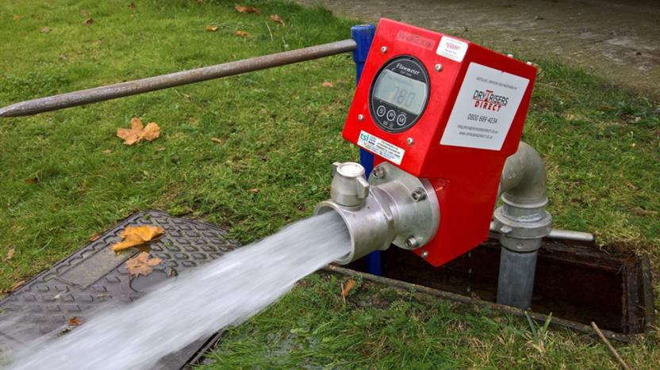
- Пожарный гидрант

Ко всем строящимся и эксплуатируемым зданиям (в том числе временным), местам открытого хранения строительных материалов, конструкций и оборудования обеспечивается свободный подъезд. Устройство подъездов и дорог к строящимся зданиям необходимо завершить к началу основных строительных работ.
Хранение на открытых площадках горючих строительных материалов (лесопиломатериалы, толь, рубероид и др.), изделий и конструкций из горючих материалов, а также оборудования и грузов в горючей упаковке осуществляется в штабелях или группами площадью не более 100 кв. метров.
Расстояние между штабелями (группами) и от них до строящихся или существующих объектов защиты составляет не менее 24 метров.
В строящихся зданиях разрешается располагать временные мастерские и склады (за исключением складов горючих веществ и материалов, а также оборудования в горючей упаковке, производственных помещений или оборудования, связанных с обработкой горючих материалов). Размещение административно-бытовых помещений допускается в частях зданий, выделенных глухими противопожарными перегородками 1-го типа и перекрытиями 3-го типа. При этом не должны нарушаться условия безопасной эвакуации людей из частей зданий и сооружений и установленный режим эксплуатации.
Запрещается размещение временных складов (кладовых), мастерских и административно-бытовых помещений в строящихся зданиях, имеющих не защищенные от огня несущие металлические конструкции и панели с горючими полимерными утеплителями.
Временные складские (кладовые), мастерские и административно-бытовые помещения в строящихся зданиях обеспечиваются огнетушителями по нормам.
Негашеную известь необходимо хранить в закрытых отдельно стоящих складских помещениях. Пол этих помещений должен быть приподнят над уровнем земли не менее чем на 0,2 метра. При хранении негашеной извести следует предусматривать мероприятия, предотвращающие попадание влаги и воды.
Ямы для гашения извести разрешается располагать на расстоянии не менее 5 метров от склада ее хранения и не менее 15 метров от других объектов защиты.
Допускается на период строительства объекта защиты для защиты от повреждений покрывать негорючие ступени горючими материалами.
Предусмотренные проектом наружные пожарные лестницы и ограждения на крышах строящихся зданий устанавливаются сразу же после монтажа несущих конструкций.
Строительные леса и опалубка выполняются из материалов, не распространяющих и не поддерживающих горение.
При строительстве объекта защиты в 3 этажа и более следует применять инвентарные металлические строительные леса.
Строительные леса на каждые 40 метров по периметру построек необходимо оборудовать одной лестницей или стремянкой, но не менее чем 2 лестницами (стремянками) на все здание. Настил и подмости лесов следует периодически и после окончания работ очищать от строительного мусора, снега, наледи, а при необходимости посыпать песком.
Запрещается конструкции лесов закрывать (утеплять) горючими материалами (фанерой, пластиком, древесноволокнистыми плитами, брезентом и др.).
Руководитель организации обеспечивает для эвакуации людей со строящихся высотных сооружений (башенных градирен, плотин, силосных помещений и др.) наличие не менее 2 лестниц соответствующей длины из негорючих материалов на весь период строительства.
При проведении огневых работ должно быть исключено воздействие открытого огня на горючие материалы, если это не предусмотрено технологией производства работ (рисунок 55). После завершения работ должен быть обеспечен контроль места производства работ в течение не менее 4 часов, а рабочее место должно быть обеспечено огнетушителем.

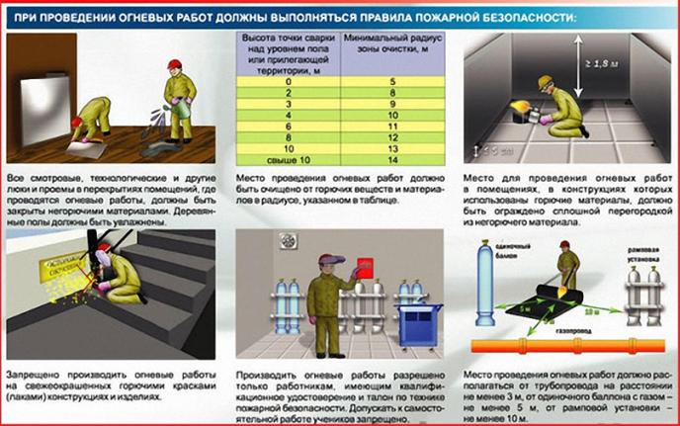
- Правила проведения огнеопасных работ

Работы по огнезащите металлоконструкций проводятся одновременно с возведением объекта защиты, если иное не предусмотрено проектной документацией.
При наличии горючих материалов на объектах защиты принимаются меры по предотвращению распространения пожара через проемы в стенах и перекрытиях (герметизация стыков внутренних и наружных стен и междуэтажных перекрытий, уплотнение в местах прохода инженерных коммуникаций с обеспечением требуемых пределов огнестойкости).
Проемы в зданиях и сооружениях при временном их утеплении заполняются негорючими или слабогорючими материалами.
Временные сооружения (тепляки) для устройства полов и производства других работ выполняются из негорючих или слабогорючих материалов.
Укладку утеплителя, выполненного из горючего и слабогорючего материала, и устройство гидроизоляционного ковра на покрытии, устройство защитного гравийного слоя, монтаж ограждающих конструкций с применением горючих утеплителей следует производить на участках площадью не более 500 кв. метров.
На местах производства работ количество утеплителя и кровельных рулонных материалов не должно превышать сменную потребность.
Горючий утеплитель необходимо хранить вне строящегося здания в отдельно стоящем сооружении или на площадке на расстоянии не менее 18 метров от строящихся и временных зданий, сооружений и складов.
Запрещается по окончании рабочей смены оставлять неиспользованный горючий утеплитель, несмонтированные панели с горючим утеплителем и кровельные рулонные материалы внутри зданий или на их покрытиях, а также в зоне противопожарных расстояний.
После устройства теплоизоляции на участке кровли необходимо убрать ее остатки и немедленно нанести предусмотренные проектом слои огнезащиты.
При повреждении металлических обшивок панелей с горючим утеплителем принимаются незамедлительные меры по их ремонту и восстановлению с помощью механических соединений.
При производстве огневых и сварочных работ, связанных с устройством гидро- и пароизоляции на кровле, монтажом панелей с горючими и слабогорючими утеплителями, работы следует проводить на участках площадью не более 500 кв. метров.
Использование открытого огня для наплавления рулонных битумсодержащих материалов допускается при устройстве кровель и гидроизоляции только по негорючему основанию под кровлю и гидроизоляцию.
Заправка топливом агрегатов на кровле должна проводиться в местах, обеспеченных 2 огнетушителями с минимальным рангом модельного очага пожара 2А, 55В. Запрещается хранение на кровле топлива для заправки агрегатов и пустой тары из-под топлива.
Сушка одежды и обуви производится в специальных шкафах заводского исполнения или приспособленных для этих целей помещениях объекта защиты с центральным водяным отоплением либо с применением водяных калориферов.
Запрещается устройство сушилок в тамбурах и других помещениях, располагающихся у выходов из зданий.
В зданиях из металлических конструкций с полимерными утеплителями на период производства строительных работ допускается применять только системы воздушного или водяного отопления с размещением топочных устройств за пределами зданий на расстоянии не менее 18 метров или за противопожарной стеной.
Запрещается применение открытого огня, а также использование электрических калориферов и газовых горелок инфракрасного излучения в помещениях для обогрева рабочих.
Передвижные установки с газовыми горелками инфракрасного излучения, размещаемые на полу, должны иметь специальную устойчивую подставку. Баллон с газом должен находиться на расстоянии не менее 1,5 метра от установки и других отопительных приборов, а от электросчетчика, рубильника, выключателей и других электроприборов - не менее 1 метра.
Расстояние от горелок до конструкции из горючих материалов должно быть не менее 1 метра, материалов, не распространяющих пламя, — не менее 0,7 метра, негорючих материалов — не менее 0,4 метра.
При эксплуатации горелок инфракрасного излучения запрещается:
- пользоваться установкой в помещениях без естественного проветривания или искусственной вентиляции с соответствующей кратностью воздухообмена, а также в подвальных или цокольных этажах;
- использовать горелку с поврежденной керамикой, а также с видимыми языками пламени;
- пользоваться установкой, если в помещении появился запах газа;
- направлять тепловые лучи горелок непосредственно в сторону горючих материалов, баллонов с газом, газопроводов, электропроводок и др.;
- при работе на открытых площадках (для обогрева рабочих мест и для сушки увлажненных участков) следует применять только ветроустойчивые горелки.

Воздухонагревательные установки размещаются на расстоянии не менее 5 метров от строящегося здания, сооружения.
Емкость для топлива должна быть объемом не более 200 литров и находиться на расстоянии не менее 10 метров от воздухонагревателя и не менее 15 метров от строящегося здания, сооружения. Топливо к воздухонагревателю следует подавать по металлическому трубопроводу.
Соединения и арматура на топливопроводах изготавливаются в заводских условиях и монтируются так, чтобы исключалось подтекание топлива. На топливопроводе у расходного бака устанавливается запорный клапан для прекращения подачи топлива к установке в случае пожара или аварии.
При монтаже и эксплуатации установок, работающих на газовом топливе, соблюдаются следующие требования:
- оборудование теплопроизводящих установок стандартными горелками, имеющими заводской паспорт;
- устойчивая работа горелок без отрыва пламени и проскока его внутрь горелки в пределах необходимого регулирования тепловой нагрузки агрегата;
- обеспечение вентиляцией помещения с теплопроизводящими установками трехкратного воздухообмена;
- обеспечена работа блокировки отсечной аппаратуры на питающем газопроводе при обрыве пламени на установке.

При эксплуатации теплопроизводящих установок запрещается:
- работать с нарушенной герметичностью топливопроводов, неплотными соединениями корпуса форсунки с теплопроизводящей установкой, неисправными дымоходами, вызывающими проникновение продуктов горения в помещение, неисправными электродвигателями и пусковой аппаратурой, а также при отсутствии тепловой защиты электродвигателя и других неисправностях;
- работать при неотрегулированной форсунке;
- применять резиновые, полимерные шланги и муфты для соединения топливопроводов;
- устраивать ограждения из горючих материалов около теплопроизводящей установки и расходных баков;
- отогревать топливопроводы открытым пламенем;
- зажигать рабочую смесь через смотровой глазок;
- регулировать зазор между электродами свечей при работающей теплопроизводящей установке;
- допускать работу теплопроизводящей установки при отсутствии защитной решетки на воздухозаборных коллекторах.

Внутренний противопожарный водопровод и автоматические системы пожаротушения, предусмотренные проектной документацией, необходимо монтировать одновременно с возведением объекта защиты. Противопожарный водопровод вводится в действие до начала отделочных работ, а автоматические системы пожаротушения и сигнализации -к моменту завершения пусконаладочных работ инженерных систем (в кабельных сооружениях - до укладки кабелей).
Пожарные депо, предусмотренные проектом строительства объекта защиты, возводятся в 1-ю очередь строительства.
Запрещается использование здания пожарного депо не по назначению.
Отдельные блок-контейнеры, используемые в качестве административно-бытовых помещений, допускается располагать одноэтажными или двухэтажными группами не более 10 штук в группе и на площади не более 800 кв. метров.
Проживание людей на территории строительства, в строящихся зданиях, а также в указанных помещениях не допускается.

Пожароопасные работы

При проведении окрасочных работ необходимо:
- производить составление и разбавление всех видов лаков и красок в изолированных помещениях у наружной стены с оконными проемами или на открытых площадках, осуществлять подачу окрасочных материалов в готовом виде централизованно, размещать лакокрасочные материалы на рабочем месте в количестве, не превышающем сменной потребности, плотно закрывать и хранить тару из-под лакокрасочных материалов на приспособленных площадках;
- оснащать электрокрасящие устройства при окрашивании в электростатическом поле защитной блокировкой, исключающей возможность включения распылительных устройств при неработающих системах местной вытяжной вентиляции или неподвижном конвейере;
- не превышать сменную потребность горючих веществ на рабочем месте, открывать емкости с горючими веществами только перед использованием, а по окончании работы закрывать их и сдавать на склад, хранить тару из-под горючих веществ вне помещений в специально отведенных местах.

Помещения и рабочие зоны, в которых применяются горючие вещества (приготовление состава и нанесение его на изделия), выделяющие пожаровзрывоопасные пары, обеспечиваются естественной или принудительной приточно-вытяжной вентиляцией (рисунок 56).

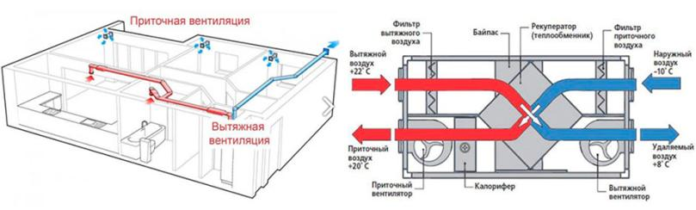
- Оборудование помещений приточно-вытяжной вентиляцией

Кратность воздухообмена для безопасного ведения работ в указанных помещениях определяется проектом производства работ.
Запрещается допускать в помещения, в которых применяются горючие вещества, лиц, не участвующих в непосредственном выполнении работ, а также проводить работы и находиться людям в смежных помещениях.
Работы в помещениях, цистернах, технологических аппаратах (оборудовании), зонах (территориях), в которых возможно образование горючих паровоздушных смесей, следует выполнять искробезопасным инструментом в одежде и обуви, неспособных вызвать искру.
Наносить горючие покрытия на пол следует при естественном освещении. Работы необходимо начинать с мест, наиболее удаленных от выходов из помещений, а в коридорах и других участках путей эвакуации - после завершения работ в помещениях.
Наносить эпоксидные смолы, клеи, мастики, в том числе лакокрасочные материалы на основе синтетических смол, и наклеивать плиточные и рулонные полимерные материалы следует после окончания всех строительно-монтажных и санитарно-технических работ перед окончательной окраской помещений.
Промывать инструмент и оборудование, применяемое при производстве работ с горючими веществами, необходимо на открытой площадке или в помещении, имеющем вытяжную вентиляцию.
Котел для приготовления мастик, битума или иных пожароопасных смесей снабжается плотно закрывающейся крышкой из негорючих материалов (рисунок 57). Заполнение котлов допускается не более чем на три четверти их вместимости. Загружаемый в котел наполнитель должен быть сухим.

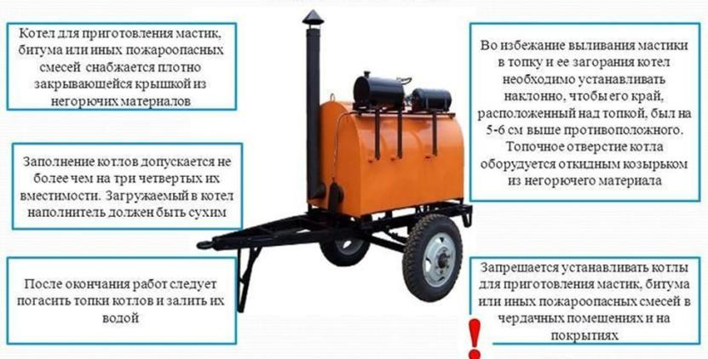
- Меры безопасности при приготовлении мастик, битума или иных пожароопасных смесей

Запрещается устанавливать котлы для приготовления мастик, битума или иных пожароопасных смесей в чердачных помещениях и на покрытиях зданий, сооружений.
Во избежание выливания мастики в топку и ее загорания котел необходимо устанавливать наклонно, чтобы его край, расположенный над топкой, был на 5-6 сантиметров выше противоположного. Топочное отверстие котла оборудуется откидным козырьком из негорючего материала.
После окончания работ следует погасить топки котлов и залить их водой.
Руководитель организации (производитель работ) обеспечивает место варки битума ящиком с сухим песком емкостью 0,5 куб. метра, 2 лопатами и огнетушителем (порошковым или пенным) не ниже ранга 2А.
При работе передвижных котлов на сжиженном газе газовые баллоны в количестве не более 2 размещаются в вентилируемых шкафах из негорючих материалов, устанавливаемых на расстоянии не менее 20 метров от работающих котлов.
Указанные шкафы следует постоянно держать закрытыми на замки.
Место варки и разогрева мастик обваловывается на высоту не менее 0,3 метра или устраиваются бортики из негорючих материалов.
Запрещается внутри помещений применять открытый огонь для подогрева битумных составов.
Доставку горячей битумной мастики на рабочие места разрешается осуществлять:
- в металлических бачках, имеющих форму усеченного конуса, обращенного широкой стороной вниз, с плотно закрывающимися крышками. Крышки должны иметь запорные устройства, исключающие открывание при падении бачка;
- при помощи насоса по стальному трубопроводу, прикрепленному на вертикальных участках к строительной конструкции, не допуская протечек. На горизонтальных участках допускается подача мастики по термостойкому шлангу. В месте соединения шланга со стальной трубой надевается предохранительный футляр длиной 40-50 сантиметров (из брезента или других негорючих материалов). После наполнения емкости установки для нанесения мастики следует откачать мастику из трубопровода.

Запрещается переносить мастику в открытой таре.
Запрещается в процессе варки и разогрева битумных составов оставлять котлы без присмотра.
Запрещается разогрев битумной мастики вместе с растворителями.
При смешивании разогретый битум следует вливать в растворитель. Перемешивание разрешается только деревянной мешалкой.
Запрещается пользоваться открытым огнем в радиусе 50 метров от места смешивания битума с растворителями.
При проведении огневых работ необходимо:
- перед проведением огневых работ провентилировать помещения, в которых возможно скопление паров легковоспламеняющихся и горючих жидкостей, а также горючих газов;
- обеспечить место производства работ не менее чем 2 огнетушителями с минимальным рангом модельного очага пожара 2А, 55В и покрывалом для изоляции очага возгорания;
- плотно закрыть все двери, соединяющие помещения, в которых проводятся огневые работы, с другими помещениями, в том числе двери тамбур-шлюзов, открыть окна;
- осуществлять контроль состояния парогазовоздушной среды в технологическом оборудовании, на котором проводятся огневые работы, и в опасной зоне;
- прекратить огневые работы в случае повышения содержания горючих веществ или снижения концентрации флегматизатора в опасной зоне или технологическом оборудовании до значений предельно допустимых взрывобезопасных концентраций паров (газов).

Технологическое оборудование, на котором будут проводиться огневые работы, необходимо пропарить, промыть, очистить, освободить от пожаровзрывоопасных веществ и отключить от действующих коммуникаций (за исключением коммуникаций, используемых для подготовки к проведению огневых работ).
При пропарке внутреннего объема технологического оборудования температура подаваемого водяного пара не должна превышать значение, равное 80 процентам температуры самовоспламенения горючего пара (газа).
Промывать технологическое оборудование следует при концентрации в нем паров (газов), находящейся вне пределов их воспламенения, и в электростатически безопасном режиме.
Способы очистки помещений, а также оборудования и коммуникаций, в которых проводятся огневые работы, не должны приводить к образованию взрывоопасных паро- и пылевоздушных смесей и появлению источников зажигания.
Для исключения попадания раскаленных частиц металла в смежные помещения, соседние этажи и другие помещения все смотровые, технологические и другие люки (лючки), вентиляционные, монтажные и другие проемы (отверстия) в перекрытиях, стенах и перегородках помещений, где проводятся огневые работы, закрываются негорючими материалами.
Место проведения огневых работ очищается от горючих веществ и материалов в радиусе очистки территории от горючих материалов, использование которых не предусмотрено технологией производства работ, согласно приложению N 5.
Находящиеся в радиусе очистки территории строительные конструкции, настилы полов, отделка и облицовка, а также изоляция и части оборудования, выполненные из горючих материалов, должны быть защищены от попадания на них искр металлическим экраном, покрывалами для изоляции очага возгорания или другими негорючими материалами и при необходимости политы водой.
Место для проведения сварочных и резательных работ на объектах защиты, в конструкциях которых использованы горючие материалы, ограждается сплошной перегородкой из негорючего материала. При этом высота перегородки должна быть не менее 1,8 метра, а зазор между перегородкой и полом — не более 5 сантиметров. Для предотвращения разлета раскаленных частиц указанный зазор должен быть огражден сеткой из негорючего материала с размером ячеек не более 1x1 миллиметр.
Не разрешается вскрывать люки и крышки технологического оборудования, выгружать, перегружать и сливать продукты, загружать их через открытые люки, а также выполнять другие операции, которые могут привести к возникновению пожаров и взрывов из-за загазованности и запыленности мест, в которых проводятся огневые работы.
При перерывах в работе, а также в конце рабочей смены сварочную аппаратуру необходимо отключать (в том числе от электросети), шланги отсоединять и освобождать от горючих жидкостей и газов, а в паяльных лампах давление полностью стравливать.
По окончании работ всю аппаратуру и оборудование необходимо убирать в специально отведенные помещения (места).
Запрещается организация постоянных мест проведения огневых работ более чем на 10 постах (сварочные, резательные мастерские), если не предусмотрено централизованное электро- и газоснабжение.
В сварочной мастерской при наличии не более 10 сварочных постов допускается для каждого поста иметь по 1 запасному баллону с кислородом и горючим газом. Запасные баллоны ограждаются щитами из негорючих материалов или хранятся в специальных пристройках к мастерской.
При проведении огневых работ запрещается:
- приступать к работе при неисправной аппаратуре;
- проводить огневые работы на свежеокрашенных горючими красками (лаками) конструкциях и изделиях;
- использовать одежду и рукавицы со следами масел, жиров, бензина, керосина и других горючих жидкостей;
- хранить в сварочных кабинах одежду, легковоспламеняющиеся и горючие жидкости, другие горючие материалы;
- допускать к самостоятельной работе лиц, не имеющих квалификационного удостоверения;
- допускать соприкосновение электрических проводов с баллонами со сжатыми, сжиженными и растворенными газами;
- проводить работы на аппаратах и коммуникациях, заполненных горючими и токсичными веществами, а также находящихся под электрическим напряжением;
- проводить работы по устройству гидроизоляции и пароизоляции на кровле, монтаж панелей с горючими и слабогорючими утеплителями, наклейкой покрытий полов и отделкой помещений с применением горючих лаков, клеев, мастик и других горючих материалов, за исключением случаев, когда проведение огневых работ предусмотрено технологией применения материала.

После завершения огневых работ должно быть обеспечено наблюдение за местом проведения работ в течение не менее 4 часов.
При проведении газосварочных работ:
- переносные ацетиленовые генераторы следует устанавливать на открытых площадках. Ацетиленовые генераторы необходимо ограждать и размещать не ближе 10 метров от мест проведения работ, а также от мест забора воздуха компрессорами и вентиляторами;
- при установке ацетиленового генератора в помещениях (закрытых местах) вывешиваются плакаты «Вход посторонним запрещен -огнеопасно», «Не курить», «Не проходить с огнем»;
- по окончании работы карбид кальция в переносном генераторе должен быть выработан. Известковый ил, удаляемый из генератора, выгружается в приспособленную для этих целей тару и сливается в иловую яму или специальный бункер;
- открытые иловые ямы ограждаются перилами, а закрытые имеют негорючие перекрытия и оборудуются вытяжной вентиляцией и люками для удаления ила;
- газоподводящие шланги на присоединительных ниппелях аппаратуры, горелок, резаков и редукторов должны быть надежно закреплены. На ниппели водяных затворов шланги плотно надеваются, но не закрепляются;
- карбид кальция хранится в сухих проветриваемых помещениях. Запрещается размещать склады карбида кальция в подвальных помещениях и низких затапливаемых местах;
- в помещениях ацетиленовых установок, в которых не имеется промежуточного склада карбида кальция, разрешается хранить одновременно не свыше 200 килограммов карбида кальция, причем из этого количества в открытом виде может быть не более 50 килограммов;
- вскрытые барабаны с карбидом кальция следует защищать непроницаемыми для воды крышками;
- запрещается в местах хранения и вскрытия барабанов с карбидом кальция курение, пользование открытым огнем и применение искрообразующего инструмента;
- хранение и транспортирование баллонов с газами осуществляется только с навинченными на их горловины предохранительными колпаками. К месту сварочных работ баллоны доставляются на специальных тележках, носилках, санках. При транспортировании баллонов не допускаются толчки и удары;
- запрещается хранение в одном помещении кислородных баллонов и баллонов с горючими газами, а также карбида кальция, красок, масел и жиров;
- при обращении с порожними баллонами из-под кислорода или горючих газов соблюдаются такие же меры безопасности, как и с наполненными баллонами;
- запрещается курение и применение открытого огня в радиусе 10 метров от мест хранения известкового ила, рядом с которыми вывешиваются соответствующие запрещающие знаки.

При проведении газосварочных или газорезательных работ с карбидом кальция запрещается:
- использовать один водяной затвор 2 сварщикам;
- загружать карбид кальция завышенной грануляции или проталкивать его в воронку аппарата с помощью железных прутков и проволоки, а также работать на карбидной пыли;
- загружать карбид кальция в мокрые загрузочные корзины или при наличии воды в газосборнике, а также загружать корзины карбидом более чем на половину их объема при работе генераторов «вода на карбид»;
- проводить продувку шланга для горючих газов кислородом и кислородного шланга горючим газом, а также взаимозаменять шланги при работе;
- перекручивать, заламывать или зажимать газоподводящие шланги;
- переносить генератор при наличии в газосборнике ацетилена;
- форсировать работу ацетиленовых генераторов путем преднамеренного увеличения давления газа в них или увеличения единовременной загрузки карбида кальция;
- применять медный инструмент для вскрытия барабанов с карбидом кальция, а также медь в качестве припоя для пайки ацетиленовой аппаратуры и в других местах, где возможно соприкосновение с ацетиленом.

При проведении электросварочных работ:
- запрещается использовать провода без изоляции или с поврежденной изоляцией, а также применять нестандартные автоматические выключатели;
- следует соединять сварочные провода при помощи опрессования, сварки, пайки или специальных зажимов. Подключение электропроводов к электрододержателю, свариваемому изделию и сварочному аппарату выполняется при помощи медных кабельных наконечников, скрепленных болтами с шайбами;
- следует надежно изолировать и в необходимых местах защищать от действия высокой температуры, механических повреждений или химических воздействий провода, подключенные к сварочным аппаратам, распределительным щитам и другому оборудованию, а также к местам сварочных работ;
- необходимо располагать кабели (провода) электросварочных машин от трубопроводов с кислородом на расстоянии не менее 0,5 метра, а от трубопроводов и баллонов с ацетиленом и других горючих газов -не менее 1 метра;
- в качестве обратного проводника, соединяющего свариваемое изделие с источником тока, могут использоваться стальные или алюминиевые шины любого профиля, сварочные плиты, стеллажи и сама свариваемая конструкция при условии, если их сечение обеспечивает безопасное по условиям нагрева протекание тока. Соединение между собой отдельных элементов, используемых в качестве обратного проводника, должно выполняться с помощью болтов, струбцин или зажимов;
- запрещается использование в качестве обратного проводника внутренних железнодорожных путей, сети заземления или зануления, а также металлических конструкций зданий, коммуникаций и технологического оборудования. В этих случаях сварка производится с применением 2 проводов;
- в пожаровзрывоопасных и пожароопасных помещениях обратный проводник от свариваемого изделия до источника тока выполняется только изолированным проводом, причем по качеству изоляции он не должен уступать прямому проводнику, присоединяемому к электрододержателю;
- конструкция электрододержателя для ручной сварки должна обеспечивать надежное зажатие и быструю смену электродов, а также исключать возможность короткого замыкания его корпуса на свариваемую деталь при временных перерывах в работе или при случайном его падении на металлические предметы. Рукоятка электрододержателя делается из негорючего диэлектрического и теплоизолирующего материала;
- следует применять электроды, изготовленные в заводских условиях, соответствующие номинальной величине сварочного тока. При смене электродов их остатки (огарки) следует помещать в металлический ящик, устанавливаемый у места сварочных работ;
- необходимо электросварочную установку на время работы заземлять. Помимо заземления основного электросварочного оборудования в сварочных установках следует непосредственно заземлять тот зажим вторичной обмотки сварочного трансформатора, к которому присоединяется проводник, идущий к изделию (обратный проводник);
- чистку агрегата и пусковой аппаратуры следует проводить ежедневно после окончания работы. Техническое обслуживание и планово-предупредительный ремонт сварочного оборудования проводится в соответствии с графиком;
- питание дуги в установках для атомно-водородной сварки обеспечивается от отдельного трансформатора. Запрещается непосредственное питание дуги от распределительной сети через регулятор тока любого типа;
- при атомно-водородной сварке в горелке должно предусматриваться автоматическое отключение напряжения и прекращение подачи водорода в случае разрыва цепи. Запрещается оставлять включенные горелки без присмотра.

При огневых работах, связанных с резкой металла:
- необходимо принимать меры по предотвращению розлива легковоспламеняющихся и горючих жидкостей;
- допускается хранить запас горючего на месте проведения бензо-и керосинорезательных работ в количестве не более сменной потребности. Горючее следует хранить в исправной небьющейся и плотно закрывающейся таре на расстоянии не менее 10 метров от места производства огневых работ;
- необходимо проверять перед началом работ исправность арматуры бензо- и керосинореза, плотность соединений шлангов на ниппелях, исправность резьбы в накидных гайках и головках;
- применять горючее для бензо- и керосинорезательных работ в соответствии с имеющейся инструкцией;
- бачок с горючим располагать на расстоянии не менее 5 метров от баллонов с кислородом, а также от источника открытого огня и не менее 3 метров от рабочего места, при этом на бачок не должны попадать пламя и искры при работе;
- запрещается эксплуатировать бачки, не прошедшие гидроиспытаний, имеющие течь горючей смеси, а также неисправный насос или манометр;
- запрещается разогревать испаритель резака посредством зажигания налитой на рабочем месте легковоспламеняющейся или горючей жидкости.

При проведении бензо- и керосинорезательных работ запрещается:
- достигать давления воздуха в бачке с горючим, превышающего рабочее давление кислорода в резаке;
- перегревать испаритель резака, а также подвешивать резак во время работы вертикально, головкой вверх;
- зажимать, перекручивать или заламывать шланги, подающие кислород или горючее к резаку;
- использовать кислородные шланги для подвода бензина или керосина к резаку.

При проведении работ с применением паяльной лампы рабочее место должно быть очищено от горючих материалов, а находящиеся на расстоянии менее 5 метров конструкции из горючих материалов должны быть защищены экранами из негорючих материалов или политы водой (водным раствором пенообразователя и др.).
Паяльные лампы необходимо содержать в исправном состоянии и осуществлять проверки их параметров в соответствии с технической документацией, но не реже 1 раза в месяц.
Для предотвращения выброса пламени из паяльной лампы заправляемое в лампу горючее не должно содержать посторонних примесей и воды.
Во избежание взрыва паяльной лампы запрещается:
- применять в качестве горючего для ламп, работающих на керосине, бензин или смеси бензина с керосином;
- повышать давление в резервуаре лампы при накачке воздуха более допустимого рабочего давления, указанного в паспорте;
- заполнять лампу горючим более чем на три четверти объема ее резервуара;
- отворачивать воздушный винт и наливную пробку, когда лампа горит или еще не остыла;
- ремонтировать лампу, а также выливать из нее горючее или заправлять ее горючим вблизи открытого огня.

Работы, связанные с применением легковоспламеняющихся и горючих жидкостей, выполняемые в помещениях, должны проводиться в вытяжных шкафах или под вытяжными зонтами при включенной местной вытяжной вентиляции. Запрещается проводить работы с применением легковоспламеняющихся и горючих жидкостей при отключенных или неисправных системах вентиляции.
Легковоспламеняющиеся жидкости с температурой кипения ниже 50 градусов Цельсия следует хранить в холодильнике в емкости из темного стекла с нанесенной информацией о ее содержании.
Не допускается оставлять на рабочих местах тару с легковоспламеняющимися и горючими жидкостями после их разлива в рабочую емкость. На рабочем месте легковоспламеняющиеся и горючие жидкости должны находиться в количествах, необходимых для выполнения работы. Тару из-под легковоспламеняющихся и горючих жидкостей следует плотно закрывать и хранить в специально отведенном месте вне рабочих помещений.
По окончании работ неиспользованные и отработанные легковоспламеняющиеся и горючие жидкости следует убирать в помещения, предназначенные для их хранения.
На проведение огневых работ (огневой разогрев битума, газо-и электросварочные работы, газо- и электрорезательные работы, бензино-и керосинорезательные работы, работы с паяльной лампой, резка металла механизированным инструментом с образованием искр) на временных местах (кроме строительных площадок и частных домовладений) руководителем организации или лицом, ответственным за пожарную безопасность, оформляется наряд-допуск на выполнение огневых работ.
Наряд-допуск выдается руководителю работ и утверждается руководителем организации или иным должностным лицом, уполномоченным руководителем организации.
Наряд-допуск должен содержать сведения о фамилии, имени, отчестве (при наличии) руководителя работ, месте и характере проводимой работы, требования безопасности при подготовке, проведении и окончании работ, состав исполнителей с указанием фамилии, имени, отчества (при наличии), профессии, сведения о проведенном инструктаже по пожарной безопасности каждому исполнителю, планируемое время начала и окончания работ.
В наряд-допуск вносятся сведения о готовности рабочего места к проведению работ (дата, подпись лица, ответственного за подготовку рабочего места), отметка ответственного лица о возможности проведения работ, сведения о ежедневном допуске к проведению работ, а также информация о завершении работы в полном объеме с указанием даты и времени.
Допускается оформление и регистрация наряда-допуска на проведение огневых работ в электронном виде в соответствии с требованиями Федерального закона «Об электронной подписи».

Составление инструкции о мерах пожарной безопасности

Инструкция о мерах пожарной безопасности разрабатывается на основе Постановления Правительства РФ от 16 сентября 2020 г. N 1479 «Об утверждении Правил противопожарного режима в Российской Федерации» и нормативных правовых актов по пожарной безопасности, исходя из специфики пожарной опасности зданий, сооружений, помещений, технологических процессов, технологического и производственного оборудования.
В инструкции о мерах пожарной безопасности необходимо отражать следующие вопросы:
- порядок содержания территории, зданий, сооружений и помещений, эвакуационных путей и выходов, в том числе аварийных, а также путей доступа подразделений пожарной охраны на объекты защиты (на этажи, кровлю (покрытие) и др.);
- мероприятия по обеспечению пожарной безопасности технологических процессов при эксплуатации оборудования и производстве пожароопасных работ;
- порядок и нормы хранения и транспортировки пожаровзрывоопасных веществ и материалов;
- порядок осмотра и закрытия помещений по окончании работы;
- расположение мест для курения, применения открытого огня, проезда транспорта, проведения огневых или иных пожароопасных работ;
- порядок сбора, хранения и удаления горючих веществ и материалов, содержания и хранения спецодежды;
- допустимое количество единовременно находящихся в помещениях сырья, полуфабрикатов и готовой продукции;
- порядок и периодичность уборки горючих отходов и пыли, хранения промасленной спецодежды, ветоши;
- предельные показания контрольно-измерительных приборов (манометры, термометры и др.), отклонения от которых могут вызвать пожар или взрыв;
- обязанности и действия работников при пожаре, в том числе при вызове пожарной охраны, открытии и блокировании в открытом состоянии вращающихся дверей и турникетов, а также других устройств, препятствующих свободной эвакуации людей, аварийной остановке технологического оборудования, отключении вентиляции и электрооборудования (в том числе в случае пожара и по окончании рабочего дня), пользовании средствами пожаротушения и пожарной автоматики, эвакуации горючих веществ и материальных ценностей, осмотре и приведении в пожаровзрывобезопасное состояние всех помещений предприятия (подразделения);
- допустимое (предельное) количество людей, которые могут одновременно находиться на объекте защиты.

В инструкции о мерах пожарной безопасности указываются лица, ответственные за обеспечение пожарной безопасности, в том числе за:
- сообщение о возникновении пожара в пожарную охрану и оповещение (информирование) руководства, дежурных и аварийных служб объекта защиты;
- организацию спасения людей с использованием для этого имеющихся сил и технических средств;
- проверку включения автоматических систем противопожарной защиты (систем оповещения людей о пожаре, пожаротушения, противодымной защиты);
- отключение при необходимости электроэнергии (за исключением систем противопожарной защиты), остановку работы транспортирующих устройств, агрегатов, устройств с применением открытого пламени, а также теплогенерирующих агрегатов, аппаратов и устройств с применением горючих теплоносителей и (или) с температурой на их внешней поверхности, способной превысить (в том числе при неисправности теплогенерирующего аппарата) 90 градусов Цельсия;
- перекрывание сырьевых, газовых, паровых и водных коммуникаций, остановку работы систем вентиляции в аварийном и смежных с ним помещениях, а также выполнение других мероприятий, способствующих предотвращению развития пожара и задымления помещений здания, сооружения;
- прекращение всех работ в здании, сооружении (если это допустимо по технологическому процессу производства), кроме работ, связанных с мероприятиями по ликвидации пожара;
- удаление за пределы опасной зоны всех работников, не задействованных в тушении пожара;
- осуществление общего руководства тушением пожара (с учетом специфических особенностей объекта защиты) до прибытия подразделения пожарной охраны;
- обеспечение соблюдения требований безопасности работниками, принимающими участие в тушении пожара;
- организацию одновременно с тушением пожара эвакуации и защиты материальных ценностей;
- встречу подразделений пожарной охраны и оказание помощи в выборе кратчайшего пути для подъезда к очагу пожара;
- сообщение подразделениям пожарной охраны, привлекаемым для тушения пожаров и проведения связанных с ними первоочередных аварийно-спасательных работ, сведений, необходимых для обеспечения безопасности личного состава, о перерабатываемых или хранящихся на объекте защиты опасных (взрывоопасных), взрывчатых, сильнодействующих ядовитых веществах;
- по прибытии подразделения пожарной охраны информирование руководителя тушения пожара о конструктивных и технологических особенностях объекта защиты, прилегающих строений и сооружений, о количестве и пожароопасных свойствах хранимых и применяемых на объекте защиты веществ, материалов, изделий и сообщение других сведений, необходимых для успешной ликвидации пожара;
- организацию привлечения сил и средств объекта защиты к осуществлению мероприятий, связанных с ликвидацией пожара и предупреждением его развития.

Обеспечение объектов защиты первичными средствами пожаротушения

При определении видов и количества первичных средств пожаротушения следует учитывать физико-химические и пожароопасные свойства горючих веществ, их взаимодействие с огнетушащими веществами, а также площадь помещений, открытых площадок и установок.
Комплектование технологического оборудования огнетушителями осуществляется согласно требованиям технических условий (паспортов) на это оборудование.
Выбор типа и расчет необходимого количества огнетушителей на объекте защиты (в помещении) осуществляется в соответствии с таблицами 1 и 2 в зависимости от огнетушащей способности огнетушителя, категорий помещений по пожарной и взрывопожарной опасности, а также класса пожара.
Для тушения пожаров различных классов порошковые огнетушители должны иметь соответствующие заряды:
- для пожаров класса А - порошок АБСЕ;
- для пожаров классов В, С, Е - порошок ВСЕ или АБСЕ;
- для пожаров класса D - порошок D.

Выбор огнетушителя (передвижной или переносной) обусловлен размерами возможных очагов пожара.
Допускается использовать огнетушители более высокого ранга, чем предусмотрено правилами.
При выборе огнетушителя с соответствующим температурным пределом использования учитываются климатические условия эксплуатации зданий, сооружений, помещений.
Если возможны комбинированные очаги пожара, то предпочтение при выборе огнетушителя отдается более универсальному по области применения.
В общественных зданиях и сооружениях на каждом этаже размещается не менее 2 огнетушителей с минимальным рангом тушения модельного очага пожара в соответствии с таблицей 1 данной лекции и расстояние до огнетушителя от возможного очага возгорания не должно превышать норм.
Помещение категории Д по взрывопожарной и пожарной опасности не оснащается огнетушителями, если площадь этого помещения не превышает 100 кв. метров.
При наличии нескольких рядом расположенных помещений одного функционального назначения определение необходимого количества огнетушителей осуществляется по суммарной площади этих помещений.
Каждый огнетушитель, отправленный с объекта защиты на перезарядку, заменяется заряженным огнетушителем, соответствующим минимальному рангу тушения модельного очага пожара огнетушителя, отправленного на перезарядку.
При защите помещений огнетушителями следует учитывать специфику взаимодействия огнетушащих веществ с защищаемым оборудованием, изделиями и материалами.
Помещения, оборудованные автоматическими установками пожаротушения, обеспечиваются огнетушителями на 50 процентов расчетного количества огнетушителей, при этом расстояние до огнетушителя от возможного очага возгорания не должно превышать норм.
Расстояние от возможного очага пожара до места размещения переносного огнетушителя (с учетом перегородок, дверных проемов, возможных загромождений, оборудования) не должно превышать 20 метров для помещений административного и общественного назначения, 30 метров - для помещений категорий А, Б и В1-В4 по пожарной и взрывопожарной опасности, 40 метров - для помещений категории Г по пожарной и взрывопожарной опасности, 70 метров - для помещений категории Д по пожарной и взрывопожарной опасности.
Здания и сооружения производственного и складского назначения площадью более 500 кв. метров дополнительно оснащаются передвижными огнетушителями по нормам. Не требуется оснащение передвижными огнетушителями зданий и сооружений категории Д по взрывопожарной и пожарной опасности.
Каждый огнетушитель, установленный на объекте защиты, должен иметь порядковый номер, нанесенный на корпус огнетушителя, дату зарядки (перезарядки), а запускающее или запорно-пусковое устройство должно быть опломбировано.
В зимнее время огнетушители с зарядом на водной основе необходимо хранить в соответствии с инструкцией изготовителя.
Огнетушители, размещенные в коридорах, проходах, не должны препятствовать безопасной эвакуации людей. Огнетушители следует располагать на видных местах вблизи от выходов из помещений на высоте не более 1,5 метра до верха корпуса огнетушителя либо в специальных подставках из негорючих материалов, исключающих падение или опрокидывание.
Производственные и (или) складские здания предприятий (организаций), не оборудованные внутренним противопожарным водопроводом или автоматическими установками пожаротушения (за исключением зданий, оборудовать которые установками пожаротушения и внутренним противопожарным водопроводом не требуется), помещения и площадки предприятий (организаций) по первичной переработке сельскохозяйственных культур, помещения различного назначения, в которых проводятся огневые работы, а также территории предприятий (организаций), не имеющих источников наружного противопожарного водоснабжения, или наружные технологические установки предприятий (организаций), удаленные на расстояние более 100 метров от источников наружного противопожарного водоснабжения, должны оборудоваться пожарными щитами.
Необходимое количество пожарных щитов и их тип определяются в зависимости от категории помещений, зданий (сооружений) и наружных технологических установок по взрывопожарной и пожарной опасности. Нормы оснащения зданий, сооружений, строений и территорий пожарными щитами приводятся согласно таблице 5.

- Нормы оснащения зданий, сооружений, строений и территорий пожарными щитами
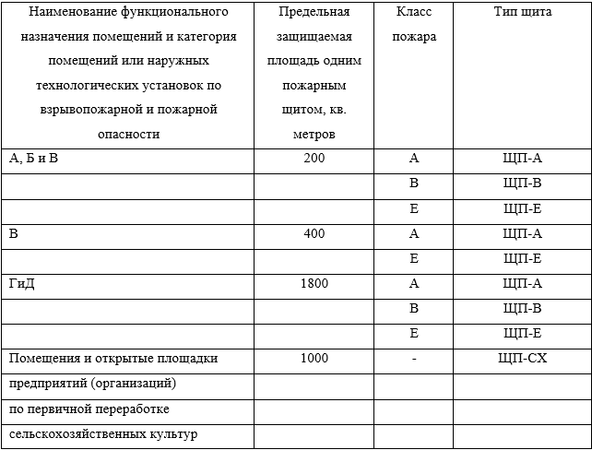
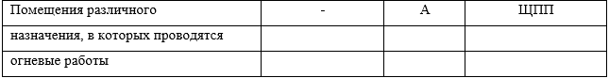

Условные обозначения щитов:
ЩП-А — щит пожарный для очагов пожара класса А;
ЩП-В — щит пожарный для очагов пожара класса В;
ЩП-Е — щит пожарный для очагов пожара класса Е;
ЩП-СХ — щит пожарный для сельскохозяйственных предприятий (организаций);
ЩПП — щит пожарный передвижной.

Пожарные щиты комплектуются немеханизированным пожарным инструментом и инвентарем. Нормы комплектации пожарных щитов немеханизированным инструментом и инвентарем приводятся согласно таблице 6.

- Нормы комплектации пожарных щитов немеханизированным инструментом и инвентарем
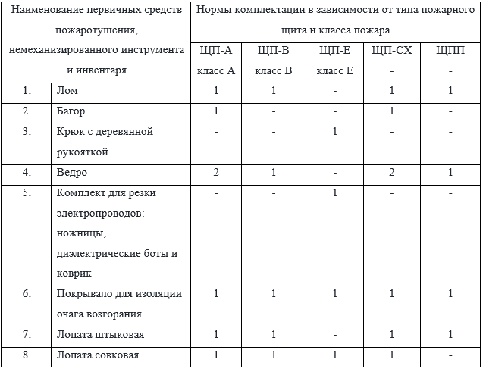
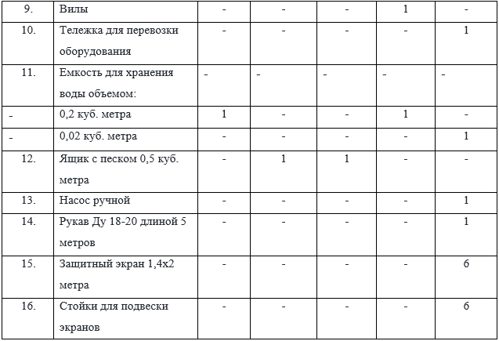

Бочки для хранения воды, устанавливаемые рядом с пожарным щитом, должны иметь объем не менее 0,2 куб. метра и комплектоваться ведрами.
Ящики для песка должны иметь объем 0,5 куб. метра и комплектоваться совковой лопатой. Конструкция ящика должна обеспечивать удобство извлечения песка и исключать попадание осадков.
Ящики с песком, как правило, устанавливаются с пожарными щитами в местах, где возможен розлив легковоспламеняющихся или горючих жидкостей.
Для помещений категорий А, Б, В1-В4 и наружных технологических установок категорий АН, БН и ВН по взрывопожарной и пожарной опасности предусматривается запас песка 0,5 куб. метра на каждые 500 кв. метров защищаемой площади.
Покрывала для изоляции очага возгорания должны обеспечивать тушение пожаров классов А, В, Е и иметь размер не менее одного метра шириной и одного метра длиной.
В помещениях, где применяются и (или) хранятся легковоспламеняющиеся и (или) горючие жидкости, размеры полотен должны быть не менее 2х1,5 метра.
Покрывала для изоляции очага возгорания хранятся в водонепроницаемых закрывающихся футлярах (чехлах, упаковках), позволяющих быстро применить эти средства в случае пожара.
Руководитель организации обеспечивает 1 раз в год проверку покрывала для изоляции очага возгорания на предмет отсутствия механических повреждений и его целостности с внесением информации в журнал эксплуатации систем противопожарной защиты.
Использование первичных средств пожаротушения, немеханизированного пожарного инструмента и инвентаря для хозяйственных и прочих нужд, не связанных с тушением пожара, запрещается.

Порядок оформления паспорта населенного пункта, паспорта территории

Паспорт населенного пункта и паспорт территории составляются к началу пожароопасного сезона на каждый населенный пункт, территорию организации отдыха детей и их оздоровления, территорию садоводства или огородничества, подверженных угрозе лесных пожаров, по формам согласно таблицам 7 и 8.

- Форма паспорта населенного пункта

УТВЕРЖДАЮ
____________________________________________
(должность руководителя (заместителя
руководителя) органа
____________________________________________
местного самоуправления)
____________________________________________
(фамилия, имя, отчество (при наличии)
____________________________________________
«___»_______________20__ г.

ПАСПОРТ
населенного пункта, подверженного угрозе лесных пожаров

Наименование населенного пункта__________________________________________
Наименование поселения___________________________________________________
Наименование городского округа___________________________________________
Наименование субъекта Российской Федерации_______________________________
I. Общие сведения о населенном пункте
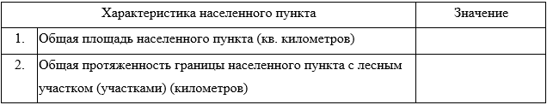
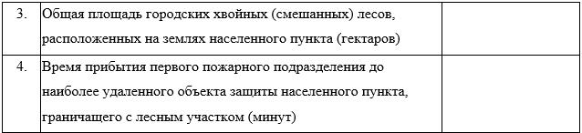

II. Сведения о медицинских учреждениях, домах отдыха, пансионатах, детских лагерях, территориях садоводства или огородничества и объектах с круглосуточным пребыванием людей, имеющих общую границу с лесным участком и относящихся к этому населенному пункту в соответствии с административно-территориальным делением
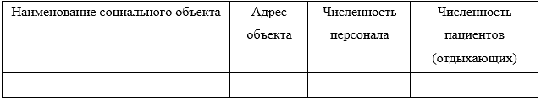

III. Сведения о ближайших к населенному пункту подразделениях пожарной охраны
1. Подразделения пожарной охраны (наименование, вид), дислоцированные на территории населенного пункта, адрес
_________________________________________________________________________
_________________________________________________________________________
2. Ближайшее к населенному пункту подразделение пожарной охраны
(наименование, вид), адрес_______________________________________________
_________________________________________________________________________
IV. Лица, ответственные за проведение мероприятий по предупреждению и ликвидации последствий чрезвычайных ситуаций и оказание необходимой помощи пострадавшим
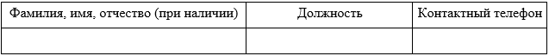

V. Сведения о выполнении требований пожарной безопасности
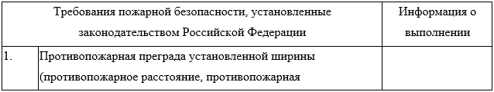
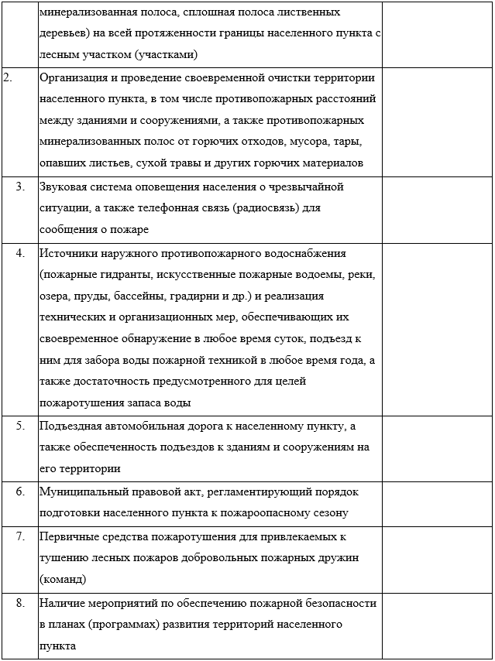

- Форма паспорта территории

УТВЕРЖДАЮ
____________________________________________
(должность руководителя организации
____________________________________________
(фамилия, имя, отчество (при наличии)
____________________________________________
(подпись и М.П.)
«___»______________2020 г.

ПАСПОРТ
территории организации отдыха детей и их оздоровления, подверженной
угрозе лесных пожаров, территории ведения гражданами садоводства или
огородничества для собственных нужд, подверженной угрозе лесных пожаров

Наименование организации_________________________________________________
Наименование поселения __________________________________________________
Наименование муниципального района_______________________________________
Наименование муниципального, городского округа___________________________
Наименование субъекта Российской Федерации ______________________________

I. Общие сведения о территории организации отдыха детей и их оздоровления (далее - детский лагерь), территории ведения гражданами садоводства или огородничества для собственных нужд (далее - территория садоводства или огородничества)
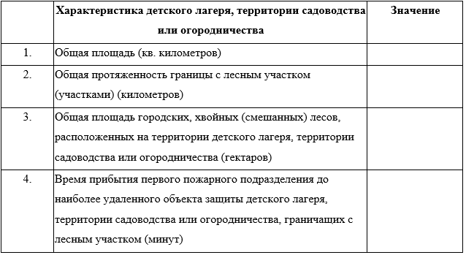

II. Сведения о медицинских учреждениях, расположенных на территории детского лагеря, территории садоводства или огородничества
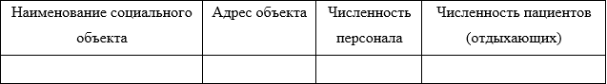

III. Сведения о ближайших к детскому лагерю, территории садоводства или огородничества подразделениях пожарной охраны
1. Подразделения пожарной охраны (наименование, вид, адрес)
IV. Лица, ответственные за проведение мероприятий по предупреждению и ликвидации последствий чрезвычайных ситуаций и оказание необходимой помощи пострадавшим
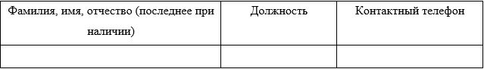

V. Сведения о выполнении требований пожарной безопасности
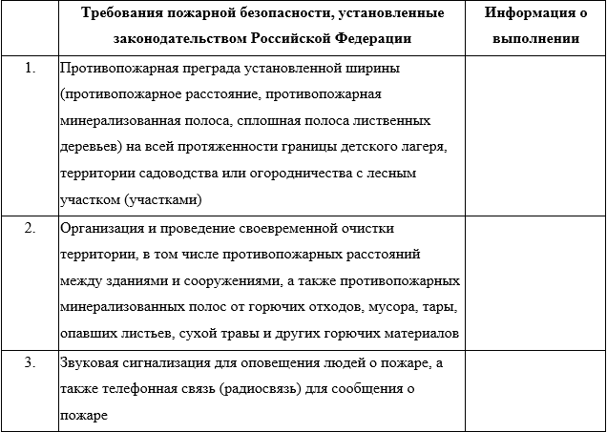
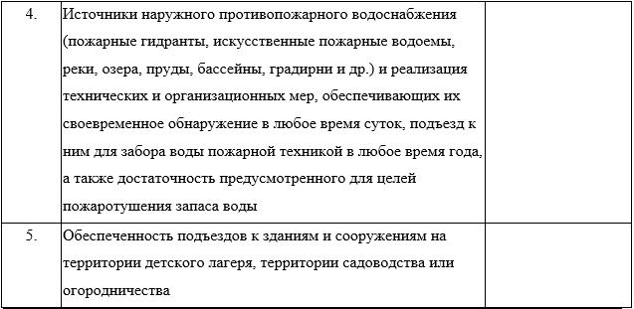

В случае нахождения детского лагеря или территории садоводства или огородничества на территории населенного пункта, подверженного угрозе лесных пожаров, в соответствии с административно-территориальным делением паспорт составляется только на населенный пункт.
Настоящий паспорт также оформляется для садоводческих, огороднических и дачных некоммерческих объединений физических лиц, не прошедших реорганизацию в соответствии с частью 1 статьи 54 Федерального закона «О ведении гражданами садоводства и огородничества для собственных нужд и о внесении изменений в отдельные законодательные акты Российской Федерации».
Паспорт населенного пункта и паспорт территории должны содержать достоверную информацию, соответствующую фактической обстановке обеспечения пожарной безопасности на соответствующей территории.
Населенный пункт, территория организации отдыха детей и их оздоровления, территория садоводства или огородничества считаются подверженными угрозе лесных пожаров в случае их непосредственного примыкания к хвойному (смешанному) лесному участку либо наличия на их землях (территории) хвойного (смешанного) леса.
Населенный пункт, территория организации отдыха детей и их оздоровления, территория садоводства или огородничества признаются непосредственно примыкающими к лесному участку, если расстояние до крайних деревьев соответствующего лесного участка составляет:
- менее 100 метров от границы населенного пункта, территории организации отдыха детей и их оздоровления и территории садоводства или огородничества, где имеются объекты защиты с количеством этажей более 2;
- менее 50 метров от границы населенного пункта, организации отдыха детей и их оздоровления, территории садоводства или огородничества, где имеются объекты защиты с количеством этажей 2 и менее.

Перечень населенных пунктов, территорий организаций отдыха детей и их оздоровления, территорий садоводства или огородничества, подверженных угрозе лесных пожаров, и начало пожароопасного сезона ежегодно устанавливаются нормативным правовым актом субъекта Российской Федерации исходя из природно-климатических особенностей, связанных со сходом снежного покрова в лесах.
Паспорт населенного пункта и паспорт территории оформляются в 3 экземплярах в течение 15 дней со дня принятия нормативного правового акта субъекта Российской Федерации, утверждающего перечень населенных пунктов и территорий, подверженных угрозе лесных пожаров.
Орган местного самоуправления (орган государственной власти субъекта Российской Федерации), руководитель организации отдыха детей и их оздоровления, председатель садоводческого или огороднического некоммерческого товарищества, утвердившие паспорт населенного пункта и паспорт территории, в течение 3 дней со дня утверждения паспорта населенного пункта и паспорта территории представляют по одному экземпляру паспорта населенного пункта и паспорта территории в комиссию по предупреждению и ликвидации чрезвычайных ситуаций и обеспечению пожарной безопасности муниципального образования (субъекта Российской Федерации), структурное подразделение территориального органа Министерства Российской Федерации по делам гражданской обороны, чрезвычайным ситуациям и ликвидации последствий стихийных бедствий, в сферу ведения которого входят вопросы организации и осуществления федерального государственного пожарного надзора.
Один экземпляр паспорта населенного пункта, паспорта территории подлежит постоянному хранению в органе местного самоуправления (органе государственной власти субъекта Российской Федерации), у руководителя организации отдыха детей и их оздоровления, председателя садоводческого или огороднического некоммерческого товарищества, утвердивших паспорт населенного пункта и паспорт территории.

Первая помощь пострадавшим на пожаре

В нашей современной жизни зачастую происходят такие ситуации, где собственная жизнь и здоровье, а также жизнь и здоровье наших близких зависит от знаний и умений, необходимых для быстрого оказания первой помощи в той или иной ситуации. Этими необходимыми знаниями должен владеть каждый человек.
Главное, не поддаваться панике, а выполнять все действия быстро, четко и правильно.
Пожары являются одним из самых распространенных чрезвычайных происшествий, в основе которых лежат процессы горения и выделения продуктов горения (дым), образующих различные токсичные соединения. Из этого следует, что основными поражающими факторами для человека на пожаре являются:
- Высокая температура и как следствие риск получения ожогов;
- Выделение токсичных веществ и как следствие острые отравления продуктами горения.

Чаще всего люди гибнут не от самого пламени, а как раз из-за отравления угарным газом. Этому способствуют паника, длительное нахождение в задымленном помещении, желание спрятаться, укрыться от огня. Таким поведением люди теряют драгоценное время, упуская возможность помочь как себе, так и окружающим (рисунок 58).

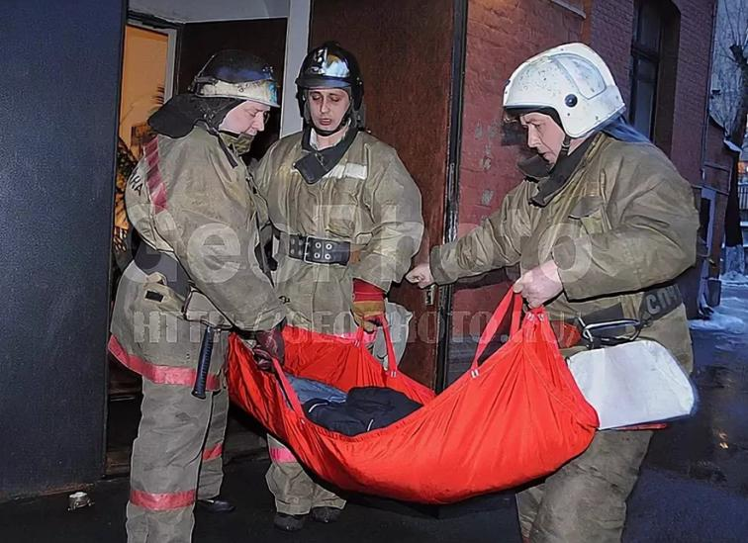
- Вынос пострадавшего из зоны задымления

Первая помощь при отравлении угарным газом

Характер клинической картины при отравлениях угарным газом отличается значительным разнообразием. Это зависит от индивидуальных особенностей организма, от концентрации газа в помещении, условий отравления, длительностью пребывания в задымленном помещении. Научно доказано, что женщины переносят отравление угарным газом легче, чем мужчины. Тяжелее всего приходится маленьким детям, пожилым людям и беременным. Для них даже незначительное пребывание в задымленном помещении может обернуться непоправимой бедой.
Обычно при пожарах возникает молниеносная форма отравления. Человек моментально теряет сознание, падает, возможны длительные судорожные сокращения, наступает остановка дыхания.
Если воздействие газа было незначительным, а человек находится в задымленном помещении не длительно и быстро сумел выйти на свежий воздух, могут отмечаться:
- Ощущение тяжести и давления в голове;
- Пульсация в висках, шум в ушах;
- Тошнота, рвота, сонливость, вялость;
- Учащенное сердцебиение, одышка;
- Мышечная слабость, особенно в ногах.

При тяжелых отравлениях может появиться длительная потеря сознания, галлюцинации, бред, судороги, парезы, непроизвольное мочеиспускание.
В первую очередь происходит поражение центральной нервной системы. Так же необратимые изменения могут коснуться системы кроветворения, сердечно-сосудистой и дыхательной систем.
Алгоритм оказания первой помощи
Первая помощь пострадавшим при пожаре, заключается в том, что первым делом следует как можно быстрее прекратить контакт с отравляющими веществами. Оказание помощи пострадавшему на пожаре
После того, как пострадавший будет вынесен на свежий воздух, следует:
- Вызвать бригаду неотложной помощи.
- Уложить пострадавшего на ровную, твердую поверхность на бок.
- Расстегнуть стесняющую дыхание одежду (тугие воротники пояса), снять с шеи все украшения.
- Дать понюхать ватку с нашатырным спиртом, растереть виски.
- При отсутствии дыхания начать искусственную вентиляцию легких, при отсутствии сердцебиения-сердечно легочную реанимацию.

Первая помощь при ожогах

Еще одним поражающим фактором, опасным в отношении жизни и здоровья человека, является воздействие высоких температур и, как следствие, получение ожогов, преимущественно кожных покровов (рисунок 59).

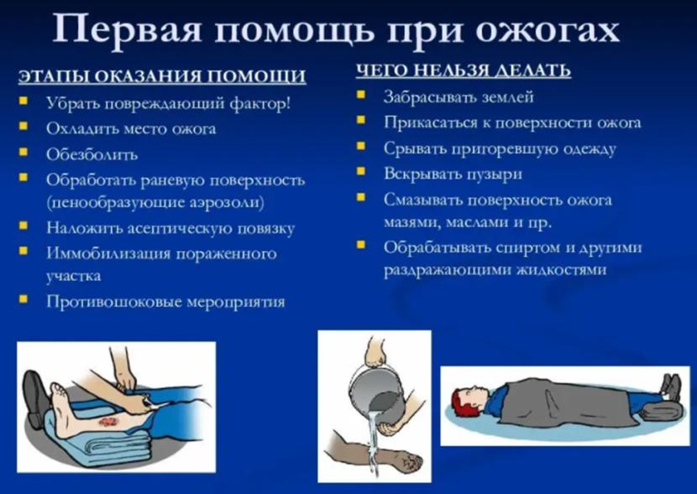
- Действия при оказании первой помощи

Основные правила оказания первой помощи при получении ожогов во время пожара
Необходимо как можно быстрее прервать повреждающее воздействие:
- Если горит одежда, ее следует сбросить или погасить пламя, плотно накрыв человека одеялом или любым куском ткани.
- Обожженные участки одежды аккуратно разрезают и сбрасывают по частям, во избежание дальнейшей травматизации кожи.
- Охладить водой пораженный участок в течение 10 минут (закрытая рана). Это позволит ограничить ожоговую площадь.
- При ожогах кистей следует как можно быстрее снять кольца с пальцев для предотвращения наркотизации конечности.
- На поверхность раны следует наложить стерильную повязку. Если таковой не оказалось, подойдет любая чистая, сухая ткань.
- Обеспечить пострадавшему покой, уложить или усадить.
- Дать выпить большое количество жидкости (чай, вода и другое подобное).
- Немедленно вызвать бригаду неотложной помощи.
- По возможности обезболить пострадавшего, дать принять таблетку анальгина.

Оказание первой помощи при ожогах: по степеням и видам (рисунок 60).

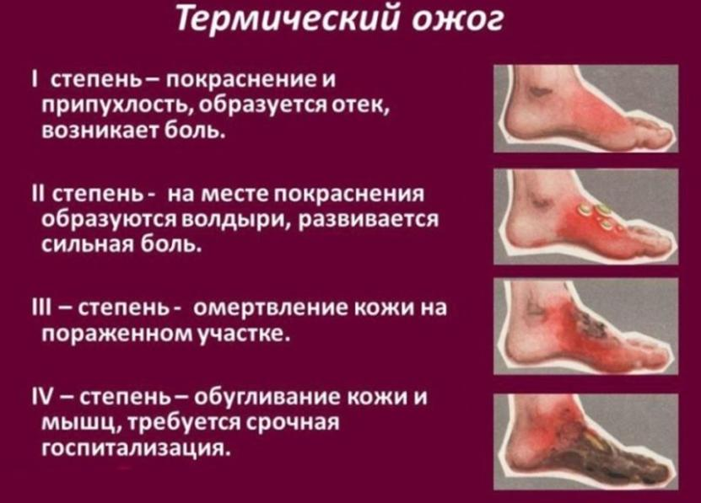
- Степени ожогов

Термоингаляционное поражение дыхательных путей
Также во время пожара, помимо получения термического ожога кожи, можно получить и термоингаляционное поражение дыхательных путей. Чаще всего это происходит при прямом поражении пламенем, горячим воздухом, токсичными продуктами горения. Наиболее часто такие поражения возникают в замкнутом пространстве и, как правило, сочетаются с ожогами кожи.
Термические ожоги выделяют:
- Термическое поражение верхних дыхательных путей;
- Термическое поражение нижних дыхательных путей.

Последние протекают, чаще всего, с развитием острой дыхательной недостаточности. Распознать у пострадавшего такие ожоги достаточно сложно.
Основные признаки ожогов дыхательных путей:
- У пострадавшего имеются ожоги лица и шеи;
- Человек жалуется на затруднение дыхания, головокружение, кожа цианотичная, голос сиплый.
- Наблюдается спутанность сознания, вплоть до полной ее потери.
- Волосы в преддверии носа обгорели, на языке следы копоти. Отмечаются боли в горле, нарушение глотания.

Первая помощь:
- Как можно быстрее вызвать бригаду неотложной помощи.
- Запретить пострадавшему пить, есть, говорить.
- Контролировать пульс, дыхание, сознание.
- Обеспечить покой.

Если вы оказались в задымленном помещении
Немедленно покинуть помещение ползком, закрыв нос и рот мокрой тряпкой. Двигаться нужно к ближайшему выходу (балкон, оконные проемы, двери). При выходе на свежий воздух следует успокоиться, сделать глубокие дыхательные движения, выпить крепкого сладкого чая. Обеспечить себе покой.
Немедленно обратиться в ближайшее отделение больницы или вызвать бригаду скорой помощи для определения дальнейшей тактики лечения.
Если в задымленном помещении оказались ваши близкие, знакомые или просто случайные люди, следует немедленно вывести или вынести их из помещения. Всегда следует помнить о правилах собственной безопасности, для того, чтобы исключить возможность отравления. Для этого, в идеале, следует надеть противогаз.
Если такой возможности нет, то следует ждать приезда спасателей МЧС. Помните, что последствия травм и поражений, полученных во время пожара, могут проявиться не сразу.
Иногда, на фоне мнимого благополучия, могут развиться тяжелые осложнения, приводящие в последствие к летальному исходу или стойкой утрате здоровья. Поэтому при получении любой травмы, любой степени тяжести следует незамедлительно обратиться за помощь в медицинское учреждение для того, чтобы квалифицированные специалисты смогли оценить ваше состояние и составить подробный план лечений и обследований. Это позволить сохранить вам жизнь и здоровье. Не забывайте правила обращения с огнем и электроприборами. Это сведет к минимуму риск получения ожоговой травмы.

Первая помощь пострадавшим, попавшим в завал

При производстве дорожных работ случаются обрушения грунтов, конструкций, иногда даже разрушения зданий, во время чего работники попадают в завалы.
Когда пострадавшего обнаруживают не сразу (например, он работал один в ночную смену), а его рука или нога были придавлены чем-то тяжелым (куском арматуры, бревном, фрагментом стены, засыпаны щебенкой), у него развивается так называемый краш-синдром (длительного сдавливания).
Травмированные ткани начинают разлагаться, и продукты их распада интенсивно отравляют организм. Особенно опасен этот синдром, если поражены одновременно две конечности пострадавшего (как правило, это ноги).
Синдром может также развиться, если пострадавший долго лежал в вынужденном положении. При этом раздавливаются ткани, на которые при соприкосновении с поверхностью приходился вес тела пострадавшего.

Порядок действий при обнаружении пострадавшего под завалом:
- Обнаружив пострадавшего под упавшим предметом, который пролежал на нем около 4 часов и больше, не убирайте травмирующий предмет сразу.
- Начните оказание первой помощи с наложения жгута на травмированную конечность выше этого предмета. Только после этого предмет можно убрать. Жгут не даст продуктам распада разноситься по организму и отравлять его.
- Быстро туго забинтуйте травмированную конечность.
- Снимите жгут.
- Охладите травмированную конечность: обложите ее льдом, обливайте холодной водой.
- Если есть подозрение на перелом, иммобилизируйте конечность.
- Обработайте раны.
- Дайте пострадавшему обезболивающее. Напоите его. Обеспечьте приток свежего воздуха.

Примерный порядок действий при извлечении пострадавшего из завала изображен на рисунке 61.

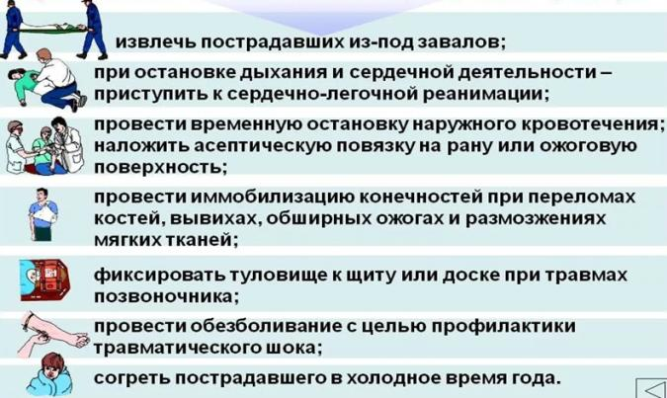
- Порядок извлечения пострадавшего из завала

Проведение процедуры искусственного дыхания и массажа сердца

При пожаре часто возникает отравление угарным газом с последующей потерей сознания. В таких случаях необходимо провести искусственное дыхание и массаж сердца.
Для проверки дыхания — поднесите ухо ко рту пострадавшего, а руку положите на грудь. Если вы не чувствуете дыхания и не видите движения грудной клетки, то дыхания нет. Для проверки пульса — положите 2 пальца на горло (под скулы) пострадавшего. Если вы не чувствуете пульсации крови, значит пульса нет. Значит нужно сделать искусственное дыхание (рисунок 62) с непрямым массажем сердца, чтобы наполнить кровь кислородом и докачать ее до мозга. Если это незнакомый человек, и у вас нет специального защитного клапана — делайте только массаж сердца, чтобы обеспечить собственную безопасность (не заразиться гепатитом или туберкулезом). При этом вентиляция легких будет обеспечиваться за счет сжатия грудной клетки (легких).
Вот общий порядок действий:
    - Положите пострадавшего на твердую поверхность. (Делать массаж сердца на кровати — бесполезно. Нужно перенести человека на пол).
    - Запрокиньте голову человека, чтобы приоткрылся рот.

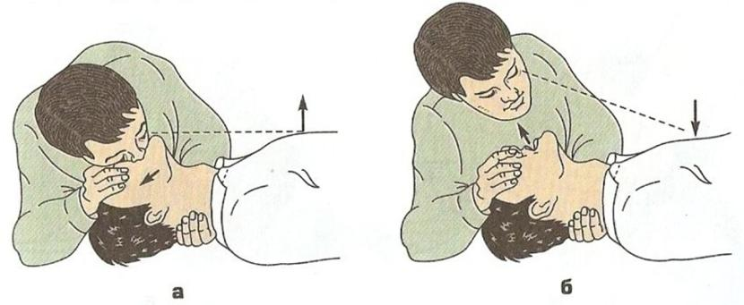
- Искусственное дыхание методом «изо рта в рот»

В 85% случаев у человека, который лежит на спине без сознания, язык закрывает дыхательные пути, поэтому нужно немного запрокинуть голову. Открыв рот, вы увидите, нет ли во рту рвотных масс. Если есть — их нужно вытащить, обернув свои пальцы марлей).
- Положите ладони на грудь пострадавшего. Выпрямите руки и навалитесь на него всем своим весом. Сделайте 30 нажатий (рисунок 63).

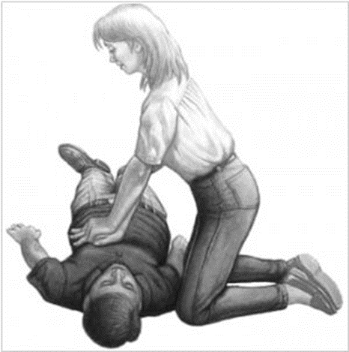
- Положение пострадавшего при проведении нажатий

Давить нужно довольно сильно, поэтому качать сердце согнутыми в локтях руками и без использования собственного веса — бесполезно (исключение — если вы делаете массаж сердца маленькому ребенку). Делайте одно нажатие в секунду.
- Сделайте вдох. Зажмите пальцами нос пострадавшего и сделайте выдох ему в рот. Повторите еще раз (рисунок 64). Нос нужно закрывать, чтоб через него не выходил воздух во время искусственного дыхания. После выдоха посмотрите, опускается ли грудь пострадавшего. Если она неподвижна, то закупорены дыхательные пути. Попробуйте заново подтянуть подбородок вверх, запрокинуть голову и повторить вдох.

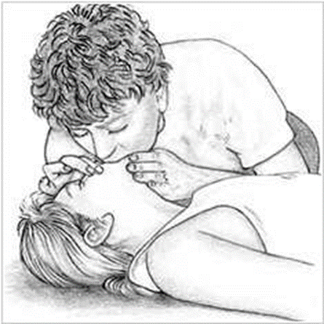
- Выполнение вдоха при процедуре искусственного дыхания

- Повторяйте 2 вдоха + 30 нажатий. Поддерживать жизнь в бездыханном человеке за счет искусственного дыхания и массажа сердца можно в течение получаса. Поэтому продолжайте делать искусственное дыхание до приезда скорой или до того, как появятся признаки жизни.

